SQL nâng cao
Sau khi hoàn thành chương này, bạn sẽ có thể:
- Sử dụng SQL để tạo bảng theo cách thủ công
- Dùng SQL để tạo bản sao của bảng bằng truy vấn con
- Thao tác cấu trúc của các bảng hiện có để thêm, sửa đổi và loại bỏ các cột và ràng buộc
- Sử dụng SQL để thực hiện thao tác dữ liệu (chèn, cập nhật và xóa các hàng dữ liệu)
- Dùng SQL để tạo dạng xem cơ sở dữ liệu, bao gồm các dạng xem có thể cập nhật
- Sử dụng ngôn ngữ thủ tục SQL (PL/SQL) để tạo trình kích hoạt, thủ tục được lưu trữ và hàm PL/SQL
- Tạo SQL nhúng

Preview

Trong Chương 7, giới thiệu về Ngôn ngữ truy vấn có cấu trúc (SQL), bạn đã học cách truy xuất dữ liệu từ cơ sở dữ liệu theo nhiều cách thú vị. Bây giờ, chúng ta cần xem xét cách các cơ sở dữ liệu, bảng và các đối tượng khác được tạo ra. Bảng 7.1 và 7.2 trong Chương 7 cung cấp tổng quan về các lệnh SQL được đề cập trong Chương 7 và trong chương này. Chương 7 tập trung vào truy xuất dữ liệu. Chương này tập trung vào cách tạo cấu trúc cơ sở dữ liệu và thao tác nội dung của dữ liệu bên trong nó, sử dụng các lệnh SQL. Bạn cũng sẽ học cách sử dụng các trình kích hoạt và các thủ tục được lưu trữ để thực hiện các hành động khi một sự kiện cụ thể xảy ra và bạn sẽ thấy cách SQL tạo điều kiện thuận lợi cho việc áp dụng các thủ tục kinh doanh khi nó được nhúng trong ngôn ngữ lập trình như vậy dưới dạng Visual Basic .NET, C#, hoặc COBOL.




Chương 8

Data Files and Available Formats
MS Access Oracle MS SQL My SQL
MS Access Oracle MS SQL My SQL
CH08_SaleCo
CH08_UV
✓
✓
✓
✓
✓
✓
- CH08_SimpleCo
- CH08_LargeCo
CH08_SaleCo2 CH08_AviaCo
CH08_Fact
✓
✓
✓
✓
✓
✓
✓
✓
✓
✓
✓
✓
✓
✓
✓
✓
✓
✓
✓
✓
Data Files Available on cengagebrain.com

8-1 Lệnh định nghĩa dữ liệu
Trước khi bạn kiểm tra cú pháp SQL để tạo và xác định bảng và các yếu tố khác, trước tiên hãy kiểm tra một mô hình cơ sở dữ liệu đơn giản và các bảng cơ sở dữ liệu tạo thành cơ sở cho nhiều ví dụ SQL bạn sẽ khám phá trong chương này.

8-1a Bắt đầu mô hình cơ sở dữ liệu
Cơ sở dữ liệu đơn giản tương tự bao gồm các bảng CUSTOMER, INVOICE, LINE, PRODUCT và VENDOR đã được sử dụng trong Chương 7 được sử dụng làm điểm khởi đầu để minh họa các lệnh SQL trong chương này. Mô hình cơ sở dữ liệu này được thể hiện trong Hình 8.1.
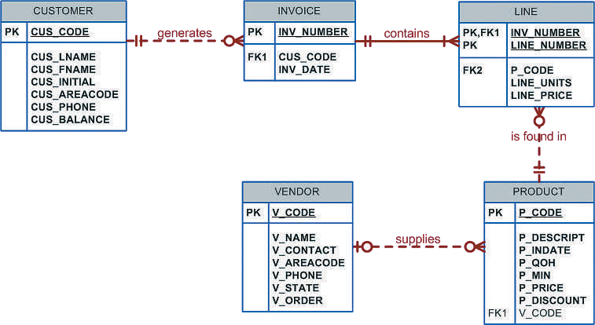
HÌNH 8. 1 DATABASE MODEL

Như bạn có thể thấy trong Hình 8.1, mô hình cơ sở dữ liệu chứa nhiều bảng. Tuy nhiên, để minh họa bộ lệnh định nghĩa dữ liệu ban đầu, trọng tâm của sự chú ý sẽ là bảng PRODUCT và VENDOR. Bạn sẽ có cơ hội sử dụng các bảng còn lại ở phần sau của chương này và trong phần vấn đề.
Để cung cấp cho bạn một điểm tham chiếu để hiểu ảnh hưởng của các truy vấn SQL, nội dung của các bảng PRODUCT và VENDOR được liệt kê trong Hình 8.2. Trong các bảng, hãy lưu ý các tính năng sau, tương ứng với các quy tắc kinh doanh được phản ánh trong ERD được hiển thị trong Hình 8.1:
  - Bảng VENDOR chứa các nhà cung cấp không được tham chiếu trong bảng PRODUCT. Các nhà thiết kế cơ sở dữ liệu lưu ý khả năng đó bằng cách nói rằng PRODUCT là tùy chọn cho VENDOR; một nhà cung cấp có thể tồn tại mà không có tham chiếu đến một sản phẩm. Bạn đã kiểm tra chi tiết các mối quan hệ tùy chọn như vậy trong Chương 4, mô hình hóa mối quan hệ thực thể (ER).
  - Các giá trị V_CODE hiện có trong bảng PRODUCT phải (và thực hiện) có kết quả khớp trong bảng VENDOR để đảm bảo tính toàn vẹn tham chiếu.

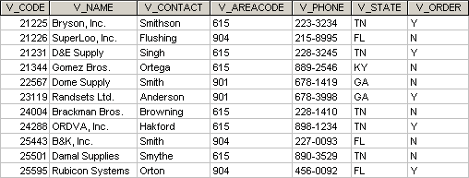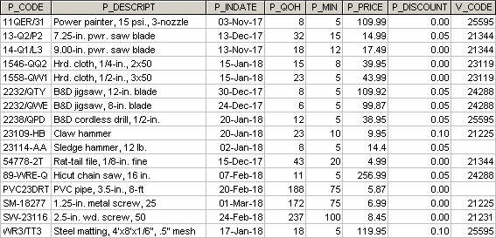
Table name: PRODUCT
Database name: Ch08_SaleCo
Table name: VENDOR
FIGURE 8.2 VENDOR AND PRODUCT TABLES

- Một vài sản phẩm được cung cấp trực tiếp tại nhà máy, một số ít được sản xuất trong nhà, và một số ít có thể đã được mua trong một kho bán hàng. Nói cách khác, một sản phẩm không nhất thiết phải được cung cấp bởi một nhà cung cấp. Do đó, VENDOR là tùy chọn cho PRODUCT.
Một vài điều kiện vừa được mô tả và thực hiện để minh họa các tính năng SQL cụ thể.

8-1b Tạo cơ sở dữ liệu
Trước khi bạn có thể sử dụng RDBMS mới, bạn phải hoàn thành hai tác vụ: tạo cấu trúc cơ sở dữ liệu và tạo các bảng sẽ chứa dữ liệu người dùng cuối. Để hoàn thành nhiệm vụ đầu tiên, RDBMS tạo các tệp vật lý sẽ giữ cơ sở dữ liệu. Khi bạn tạo cơ sở dữ liệu mới, RDBMS sẽ tự động tạo các bảng từ điển dữ liệu để lưu trữ siêu dữ liệu và tạo quản trị viên cơ sở dữ liệu mặc định. Tạo các tệp vật lý sẽ chứa cơ sở dữ liệu có nghĩa là tương tác với hệ điều hành và các hệ thống tệp được hệ điều hành hỗ trợ. Do đó, việc tạo ra cấu trúc cơ sở dữ liệu là một tính năng có xu hướng khác nhau đáng kể từ RDBMS này sang RDBMS khác. Tuy nhiên, tương đối dễ dàng để tạo cấu trúc cơ sở dữ liệu, bất kể bạn sử dụng RDBMS nào.
Nếu bạn sử dụng Microsoft Access, việc tạo cơ sở dữ liệu rất đơn giản: khởi động Access và mở cơ sở dữ liệu trống mới. Xác định thư mục mà bạn muốn lưu trữ cơ sở dữ liệu, và sau đó đặt tên cho cơ sở dữ liệu.
Tuy nhiên, nếu bạn làm việc trong môi trường cơ sở dữ liệu thường được sử dụng bởi các tổ chức lớn hơn, có thể bạn sẽ sử dụng RDBMS doanh nghiệp như Oracle, MS SQL Server,

MySQL hoặc DB2. Với yêu cầu bảo mật và độ phức tạp cao hơn, việc tạo cơ sở dữ liệu với các sản phẩm này là một quá trình phức tạp hơn. (Xem Phụ lục N, tạo cơ sở dữ liệu mới bằng Oracle 12c, cho các hướng dẫn đặc biệt để tạo cấu trúc cơ sở dữ liệu trong Oracle.)
Ngoại trừ việc tạo cơ sở dữ liệu, hầu hết các nhà cung cấp RDBMS sử dụng SQL sai lệch rất ít so với SQL tiêu chuẩn ANSI. Ví dụ: hầu hết các RDBMS yêu cầu mỗi lệnh SQL kết thúc bằng một dấu chấm phẩy. Tuy nhiên, một số triển khai SQL không sử dụng dấu chấm phẩy. Sự khác biệt cú pháp quan trọng giữa các triển khai sẽ được tô sáng trong các hộp ghi chú trong chương này.
Nếu bạn đang sử dụng RDBMS doanh nghiệp, bạn phải được xác thực bởi RDBMS trước khi bạn có thể bắt đầu tạo bảng. Xác thực là quá trình DBMS sử dụng để xác minh rằng chỉ những người dùng đã đăng ký mới truy cập vào cơ sở dữ liệu. Để được xác thực, bạn phải đăng nhập vào RDBMS bằng ID người dùng và mật khẩu được tạo bởi quản trị viên cơ sở dữ liệu. Trong RDBMS doanh nghiệp, mọi ID người dùng được liên kết với một lược đồ cơ sở dữ liệu.

8-1c Lược đồ cơ sở dữ liệu
Trong môi trường SQL, lược đồ là một nhóm logic các đối tượng cơ sở dữ liệu—chẳng hạn như bảng và chỉ mục— có liên quan với nhau. Thông thường, lược đồ thuộc về một người dùng hoặc ứng dụng duy nhất. Một cơ sở dữ liệu duy nhất có thể chứa nhiều lược đồ thuộc về những người dùng hoặc ứng dụng khác nhau. Lược đồ hữu ích ở chỗ chúng nhóm các bảng theo chủ sở hữu (hoặc chức năng) và thực thi mức độ bảo mật đầu tiên bằng cách cho phép mỗi người dùng chỉ xem các bảng thuộc về người dùng đó.
Các tiêu chuẩn ANSI SQL xác định một lệnh để tạo lược đồ cơ sở dữ liệu: CREATE SCHEMA AUTHORIZATION {creator};
Do đó, nếu người tạo là JONES, lệnh sau được sử dụng:
CREATE SCHEMA AUTHORIZATION JONES;
Hầu hết các RDBMS doanh nghiệp đều hỗ trợ lệnh đó. Tuy nhiên, lệnh hiếm khi được sử dụng trực tiếp — nghĩa là từ dòng lệnh. (Khi người dùng được tạo, DBMS sẽ tự động gán lược đồ cho người dùng đó.) Khi DBMS được sử dụng, lệnh CREATE SCHEMA AUTHORIZATION phải được phát hành bởi người dùng sở hữu lược đồ. Nghĩa là, nếu bạn đăng nhập bằng JONES, bạn chỉ có thể sử dụng CREATE SCHEMA AUTHO- RIZATION JONES.
Đối với hầu hết các RDBMS, lệnh CREATE SCHEMA AUTHORIZATION là tùy chọn, đó là lý do tại sao chương này tập trung vào các lệnh ANSI SQL cần thiết để tạo và thao tác với các bảng.

d Loại Dữ Liệu
Xác thực: Quá trình thông qua đó DBMS xác minh mà chỉ những người dùng đã đăng ký mới có thể truy cập cơ sở dữ liệu.
Lược đồ
Một nhóm logic các đối tượng cơ sở dữ liệu, chẳng hạn như bảng, chỉ mục, dạng xem và truy vấn, có liên quan với nhau.
Thông thường, một lược đồ thuộc về một người dùng hoặc ứng dụng duy nhất.
Như đã thảo luận trong Chương 7, có một loạt các kiểu dữ liệu được SQL hỗ trợ. Chỉ có một vài trong số phổ biến nhất được đề cập trong cuốn sách này. Nói chung, các kiểu dữ liệu là ký tự, số và ngày tháng (xem Bảng 8.1).
Nếu RDBMS của bạn hoàn toàn tuân thủ ANSI SQL, nó hỗ trợ nhiều kiểu dữ liệu hơn so với các loại dữ liệu được hiển thị trong Bảng 8.1. Ngoài ra, nhiều RDBMS hỗ trợ các kiểu dữ liệu ngoài các kiểu dữ liệu được chỉ định trong ANSI SQL. Ngoài các kiểu dữ liệu được hiển thị trong Bảng 8.1, SQL hỗ trợ một số kiểu dữ liệu khác, bao gồm TIME, TIMESTAMP, REAL, DOUBLE và FLOAT, và các khoảng thời gian, chẳng hạn như INTERVAL DAY TO HOUR. Nhiều RDBMS cũng đã mở rộng danh sách để bao gồm các loại dữ liệu khác, chẳng hạn như LOGICAL, CURRENCY và AutoNum- ber (Access). Tuy nhiên, trong chương này cuộc thảo luận được giới hạn trong các kiểu dữ liệu được tóm tắt trong Bảng 8.1.

BẢNG 8.1
MỘT SỐ KIỂU DỮ LIỆU SQL PHỔ BIẾN
KIỂU DỮ LIỆU | ĐỊNH DẠNG | NỘI DUNG
Numeric | NUMBER(L,D)  hoặc NUMERIC(L,D) | Khai báo NUMBER(7,2) hoặc NUMERIC(7,2) chỉ ra rằng các số sẽ được lưu trữ với hai chữ số thập phân và có thể dài tối đa bảy chữ số, bao gồm cả dấu và số thập phân địa điểm (ví dụ: 12.32 hoặc −134.99).
 | INTEGER | Có thể được viết tắt là INT. Số nguyên là (toàn bộ) đếm số , vì vậy chúng không thể được sử dụng nếu bạn muốn lưu trữ các số yêu cầu vị trí thập phân.
 | SMALLINT | Giống như INTEGER nhưng giới hạn ở các giá trị số nguyên lên đến sáu chữ số. Nếu giá trị số nguyên của bạn tương đối nhỏ, hãy dùng SMALLINT thay vì INT.
 | DECIMAL  (L, D) | Giống như thông số kỹ thuật NUMBER, nhưng độ dài lưu trữ là thông số kỹ thuật tối thiểu. Đó là, chiều dài lớn hơn là chấp nhận được, nhưng những cái nhỏ hơn thì không. DECIMAL (9,2), DECIMAL (9) và DECIMAL đều được chấp nhận.
Character | CHAR (L) | Dữ liệu ký tự có độ dài cố định cho tối đa 255 ký tự. Nếu bạn lưu trữ các chuỗi không dài bằng giá trị tham số CHAR, các khoảng trắng còn lại sẽ không được sử dụng. Do đó, nếu bạn chỉ định CHAR(25), các chuỗi như Smith và Katzenjammer mỗi chuỗi được lưu trữ dưới dạng 25 ký tự. Tuy nhiên, mã vùng của Hoa Kỳ luôn dài ba chữ số, vì vậy CHAR (3) sẽ phù hợp nếu bạn muốn lưu trữ các mã như vậy.
 | VARCHAR (L) hoặc VARCHAR2 (L) | Dữ liệu ký tự có độ dài thay đổi . Ký hiệu VARCHAR2(25) hoặc VARCHAR(25) sẽ cho phép bạn lưu trữ các ký tự dài tối đa 25 ký tự. Tuy nhiên, không giống như CHAR, VARCHAR sẽ không để lại những khoảng trống không sử dụng. Oracle tự động chuyển đổi VARCHAR thành VARCHAR2.
Date | DATE | Lưu trữ ngày ở định dạng ngày Julian.

Kiểu dữ liệu ký tự bao gồm cả dữ liệu ký tự có độ dài cố định và độ dài thay đổi. Một kiểu dữ liệu ký tự có độ dài thay đổi, như VARCHAR, thường được chỉ định với độ dài tối đa. Ví dụ: VARCHAR (10) có nghĩa là dữ liệu ký tự có độ dài thay đổi lên đến maxi- mum gồm 10 ký tự. Dữ liệu ký tự có độ dài cố định cũng thường được chỉ định với độ dài và yêu cầu tất cả các giá trị phải là độ dài được chỉ định. Ví dụ: CHAR (10) có nghĩa là dữ liệu ký tự có độ dài cố định với tất cả các giá trị dài 10 ký tự. Nếu giá trị 'Smith' được lưu trữ trong cột VARCHAR(10), thì chỉ có năm ký tự dữ liệu sẽ được lưu trữ. Nếu 'Smith' được lưu trữ trong cột CHAR(10), thì năm khoảng trống sẽ được thêm vào cuối giá trị để buộc nó phải là 10 được chỉ định các ký tự dài nên giá trị thực tế được lưu trữ sẽ là 'Smith'.
Các kiểu dữ liệu số thường khác nhau tùy theo kích cỡ của số có thể được lưu trữ và liệu số có thể chứa giá trị thập phân hay không. Các kiểu dữ liệu số cho phép vị trí thập phân thường cung cấp tùy chọn cung cấp giá trị cho tổng số chữ số possible (L) và một giá trị khác cho số chữ số đó sẽ ở bên phải vị trí thập phân (D). Tùy thuộc vào DBMS được sử dụng, các chữ số tổng thể có thể được gọi là độ dài hoặc độ chính xác và số chữ số ở bên phải của số thập phân có thể được gọi là số thập phân hoặc tỷ lệ.
Nếu bạn sử dụng trường DATE, bạn cũng có thể xác định ngày trong tương lai bằng lệnh đơn giản. Ví dụ: bạn có thể xác định ngày là 60 ngày kể từ một P_INDATE nhất định bằng cách sử dụng P_INDATE + 60 trong hầu hết các DBMS. MySQL yêu cầu một hàm để thêm ngày. Ví dụ: hàm MySQL AddDate() được sử dụng trong "AddDate(P_INDATE, 60)" xác định ngày là 60 ngày kể từ ngày P_INDATE. Hoặc, bạn có thể sử dụng ngày hệ thống của RDBMS— SYSDATE trong Oracle, SYSDATE() hoặc NOW() trong MySQL, GETDATE() trong MS SQL Server và Date() trong Access — để trả lời các câu hỏi như "Điều gì sẽ là 60 ngày kể từ hôm nay?" Ví dụ: bạn có thể sử dụng SYSDATE + 60 trong Oracle, AddDate(SYSDATE(), 60) trong MySQL, GETDATE() + 60 trong MS SQL Server, hoặc Date() + 60 trong Access.


Note
Oracle sử dụng các kiểu dữ liệu DATE để lưu trữ ngày, tháng hoàn chỉnh, nghĩa là ngày và giờ.
Access sử dụng Date/Time làm kiểu dữ liệu để lưu trữ các loại giá trị này. MySQL và MS SQL Server sử dụng kiểu dữ liệu DATE để chỉ lưu trữ ngày không có thành phần thời gian. Lưu trữ một ngày đầy đủ với thành phần thời gian trong MySQL hoặc MS SQL Server yêu cầu kiểu dữ liệu DATATIME.

Khả năng số học ngày đặc biệt hữu ích trong thanh toán. Có lẽ bạn muốn hệ thống của mình bắt đầu tính lãi trên số dư của khách hàng 60 ngày sau khi hóa đơn được tạo. Số học ngày đơn giản như vậy sẽ là không thể nếu bạn sử dụng kiểu dữ liệu ký tự .
Nhiều DBMS cũng bao gồm hỗ trợ cho các cột được tính toán không có định nghĩa kiểu dữ liệu thông thường. Thay vào đó, các cột này cho phép nhà phát triển chỉ định công thức hoặc truy vấn thay vì kiểu dữ liệu. Việc triển khai thực tế thay đổi dựa trên nhà cung cấp DBMS. Một số nhà cung cấp cho phép các cột được tính toán dưới dạng các cột ảo không được thực hiện trong cơ sở dữ liệu, do đó người dùng không thể thay đổi các giá trị trực tiếp, nhưng cột ảo có sẵn để sử dụng trong các câu lệnh SELECT. Các nhà cung cấp khác cho phép cột được tính toán được lưu trữ vật lý để các giá trị có thể được tính toán và đánh giá tại thời điểm hàng được thêm hoặc sửa đổi trong bảng.



Note
Tham khảo lại Chương 4 hoặc thảo luận về những ưu điểm và nhược điểm của
lưu trữ các thuộc tính dẫn xuất.

Trong từ điển dữ liệu trong Bảng 8.2, hãy lưu ý các kiểu dữ liệu. Hãy nhớ rằng lựa chọn kiểu dữ liệu thường được quyết định bởi bản chất và mục đích sử dụng của dữ liệu. Ví dụ:
- P_PRICE rõ ràng yêu cầu một số loại kiểu dữ liệu số; xác định nó là một trường ký tự là không thể chấp nhận được.
- Cũng rõ ràng, tên nhà cung cấp là một ứng cử viên rõ ràng cho kiểu dữ liệu ký tự. Ví dụ: VARCHAR ( 35) rất phù hợp vì tên nhà cung cấp là chuỗi kí tự có độ dài thay đổi và trong trường hợp này, các chuỗi như vậy có thể dài tới 35 ký tự.
- Lúc đầu, có vẻ hợp lý khi chọn một kiểu dữ liệu số cho V_AREACODE vì nó chỉ chứa các chữ số. Tuy nhiên, việc cộng và trừ mã vùng không mang lại kết quả có ý nghĩa. Do đó, việc chọn một kiểu dữ liệu ký tự sẽ được ưu tiên hơn. Điều này đúng với nhiều thuộc tính phổ biến được tìm thấy trong các mô hình dữ liệu kinh doanh. Ví dụ: mặc dù mã zip chứa tất cả các chữ số, chúng phải được xác định là dữ liệu ký tự vì một số mã zip bắt đầu bằng chữ số 0 (0) và kiểu dữ liệu số sẽ khiến số 0 đứng đầu bị bỏ.
- Chữ viết tắt của tiểu bang U.S luôn là hai ký tự, vì vậy CHAR (2) là một lựa chọn hợp lý.
- Chọn P_INDATE làm trường DATE (Julian) thay vì trường ký tự là điều mong muốn vì ngày tháng Julian cho phép bạn thực hiện so sánh ngày đơn giản và số học ngày theo dạng. Ví dụ: nếu bạn đã sử dụng trường DATE, bạn có thể xác định số ngày giữa các ngày.

FK PK

= Khóa chính
= Khóa ngoại
Char
= Dữ liệu kí tự có độ dài cố định, 1 đến 255 kí tự
VARCHAR = Dữ liệu ký tự có độ dài thay đổi, 1 đến 2.000 ký tự. VARCHAR được tự động chuyển đổi thành VARCHAR2 trong Oracle.
NUMBER = Dữ liệu số. NUMbER(9,2) được sử dụng để chỉ định các số có hai chữ số thập phân và dài tối đa chín chữ số, bao gồm cả chữ số thập phân.
Một số RDBMS cho phép sử dụng loại dữ liệu MONEY hoặc CURRENCY.
NUMBERIC = Dữ liệu số. Các DBMS không hỗ trợ kiểu dữ liệu NUMBER thường sử dụng NUMERIC thay thế.
INT = Chỉ giá trị số nguyên. INT được tự động chuyển đổi thành NUMBER trong Oracle.
SMALLINT = Chỉ giá trị số nguyên nhỏ. SMALLINT được tự động chuyển đổi thành NUMBER trong Oracle.
Các định dạng DATE khác nhau. Các định dạng được chấp nhận phổ biến là DD-MON-YYYY, DD-MON-YY, MM/DD/YYYY và MM/DD/YY.

* Không phải tất cả các phạm vi hiển thị ở đây sẽ được minh họa trong chương này. Tuy nhiên, bạn có thể sử dụng những ràng buộc này để thực hành cách viết của riêng mình.

TABLE 8.2
DATA DICTIONARY FOR THE CH08_SALECO DATABASE
TABLE NAME | ATTRIBUTE NAME | CONTENTS | TYPE | FORMAT | RANGE | REQUIRED | PK OR FK | FK REFERENCED TABLE
PRODUCT | P_CODE | Product code | VARCHAR(10) | XXXXXXXXXX | NA | Y | PK
 | P_DESCRIPT | Product description | VARCHAR(35) | Xxxxxxxxxxxx | NA | Y
 | P_INDATE | Stocking date | DATE | DD-MON-YYYY | NA | Y
 | P_QOH | Units available | SMALLINT | #### | 0–9999 | Y
 | P_MIN | Minimum units | SMALLINT | #### | 0–9999 | Y
 | P_PRICE | Product price | NUMBER(8,2) | ####.## | 0.00–9999.00 | Y
 | P_DISCOUNT | Discount rate | NUMBER(5,2) | 0.## | 0.00–0.20 | Y
 | V_CODE | Vendor code | INTEGER | ### | 100–999 |  | FK | VENDOR
VENDOR | V_CODE | Vendor code | INTEGER | ##### | 1000–9999 | Y | PK
 | V_NAME | Vendor name | VARCHAR(35) | Xxxxxxxxxxxxxx | NA | Y
 | V_CONTACT | Contact person | VARCHAR(25) | Xxxxxxxxxxxxxx | NA | Y
 | V_AREACODE | Area code | CHAR(3) | 999 | NA | Y
 | V_PHONE | Phone number | CHAR(8) | 999–9999 | NA | Y
 | V_STATE | State | CHAR(2) | XX | NA | Y
 | V_ORDER | Previous order | CHAR(1) | X | Y or N | Y

Lựa chọn kiểu dữ liệu đôi khi đòi hỏi sự phán đoán chuyên nghiệp. Ví dụ: bạn phải đưa ra quyết định về kiểu dữ liệu của V_CODE như sau:
- Nếu bạn muốn máy tính tạo mã nhà cung cấp mới bằng cách thêm 1 vào mã nhà cung cấp lớn nhất được ghi lại, bạn phải phân loại V_CODE dưới dạng thuộc tính số. (Bạn không thể thực hiện các thủ tục toán học trên dữ liệu ký tự.) Chỉ định INTEGER sẽ đảm bảo rằng chỉ có thể sử dụng các số đếm (số nguyên). Hầu hết các triển khai SQL cũng cho phép sử dụng SMALLINT cho các giá trị số nguyên lên đến sáu chữ số.
- Nếu bạn không muốn thực hiện các thủ tục toán học dựa trên V_CODE, bạn nên phân loại nó thành một thuộc tính ký tự, mặc dù nó bao gồm hoàn toàn các num-bers . Khi không cần thực hiện các thủ tục toán học trên thuộc tính, hãy lưu trữ nó dưới dạng thuộc tính ký tự.
Tùy chọn đầu tiên được sử dụng để trình bày các thủ tục SQL trong chương này.
Khi xác định kiểu dữ liệu của thuộc tính, bạn phải chú ý đến việc sử dụng các thuộc tính dự kiến cho mục đích sắp xếp và truy xuất dữ liệu. Ví dụ: trong một ứng dụng bất động sản, một thuộc tính đại diện cho số lượng phòng tắm trong nhà (H_BATH_NUM) có thể được gán kiểu dữ liệu CHAR (3) vì ứng dụng có thể sẽ không thực hiện bất kỳ phép cộng, nhân hoặc chia nào với số lượng phòng tắm. Dựa trên định nghĩa kiểu dữ liệu CHAR(3), các giá trị H_BATH_NUM hợp lệ sẽ là '2', '1', '2.5', '10'. Tuy nhiên, quyết định kiểu dữ liệu này tạo ra các vấn đề tiềm ẩn. Đối với kỳ thi, nếu một ứng dụng sắp xếp các ngôi nhà theo số lượng phòng tắm, một truy vấn sẽ "thấy" giá trị '10' nhỏ hơn '2', điều này rõ ràng là không chính xác. Vì vậy, bạn phải xem xét việc sử dụng dữ liệu dự kiến để xác định đúng kiểu dữ liệu thuộc tính.

Tạo cấu trúc Bảng

Khi cơ sở dữ liệu đã được tạo và các kiểu dữ liệu thích hợp cho từng thuộc tính đã được xác định, đã đến lúc tạo các bảng cơ sở dữ liệu thực tế. Hãy nhớ lại rằng khi thực hiện thiết kế cơ sở dữ liệu, mọi thực thể trở thành một bảng và các thuộc tính của mỗi thực thể trở thành các cột trong bảng.
Nội dung trực tuyến
Tất cả các lệnh SQL được sử dụng trong chương này được đặt trong các tệp tập lệnh tại www.cengagebrain. com. Bạn có thể sao chép và dán các lệnh SQL vào chương trình SQL của bạn. Các tệp tập lệnh được cung cấp cho người dùng Oracle, MS SQL Server và MySQL.

8-2a Lệnh CREATE TABLE
Bây giờ bạn đã sẵn sàng để thực hiện các cấu trúc bảng PRODUCT và VENDOR với sự trợ giúp của SQL, sử dụng cú pháp CREATE TABLE được hiển thị tiếp theo.
TẠO BẢNG TABLENAME (
column1  column2 | data type  data type | [constraint] [,  [constraint] ] [,
PRIMARY KEY | (column1 | [, column2]) ] [,
FOREIGN KEY | (column1 | [, column2]) REFERENCES tablename] [,
CONSTRAINT | constraint ] );
Để làm cho mã SQL dễ đọc hơn, hầu hết các lập trình viên SQL sử dụng định nghĩa một dòng trên mỗi cột (thuộc tính). Trong phép cộng không gian là sử dụng đến dòng lên các thuộc tính đặc điểm và hạn chế. Cuối cùng, cả tên bảng và tên thuộc tính đều đầy đủ chữ in hoa. Những quy ước đó được sử dụng trong các ví dụ sau đây để tạo các bảng VENDOR và PRODUCT cũng như các bảng tiếp theo trong suốt cuốn sách.
TẠO BẢNG
Một lệnh SQL tạo cấu trúc của bảng bằng cách sử dụng các đặc tính và thuộc tính được cung cấp.


Note
Cú pháp SQL
Ký hiệu cú pháp cho các lệnh SQL được sử dụng trong cuốn sách này:
CAPITALS Từ khóa lệnh SQL bắt buộc
intalics Một tham số do người dùng cuối cung cấp (thường là bắt buộc)
{a | b | ..} Một tham số bắt buộc; sử dụng một tùy chọn từ danh sách được phân tách bằng |
[……] Một tham số tùy chọn—bất kỳ thông số nào bên trong dấu ngoặc vuông đều là tùy chọn
Tablename Tên của bảng
Column Tên của một thuộc tính trong bảng
Data type Định nghĩa kiểu dữ liệu hợp lệ
Constraint Một định nghĩa ràng buộc hợp lệ
Condition Biểu thức điều kiện hợp lệ (được đánh giá là đúng hoặc sai)
Columnlist Một hoặc nhiều tên cột hoặc biểu thức được phân tách bằng dấu phẩy
Tablelist Một hoặc nhiều tên bảng được phân tách bằng dấu phẩy
Conditionlist Một hoặc nhiều biểu thức điều kiện được phân tách bằng toán tử logic
Expression Một giá trị đơn giản (chẳng hạn như 76 hoặc Đã kết hôn) hoặc một công thức (chẳng hạn như P_PRICE − 10)

CREATE TABLE VENDOR (
V_CODE INTEGER NOT NULL UNIQUE, V_NAME VARCHAR(35) NOT NULL,
V_CONTACT VARCHAR(25) NOT NULL,
V_AREACODE CHAR(3) NOT NULL,
V_PHONE CHAR(8) NOT NULL,
V_STATE CHAR(2) NOT NULL,
V_ORDER CHAR(1) NOT NULL,


PRIMARY KEY (V_CODE));
Note
- Vì bảng PRODUCT chứa khóa ngoại tham chiếu đến bảng VENDOR, trước tiên hãy tạo bảng VENDOR . (Trên thực tế, phía " M" của một mối quan hệ luôn đề cập đến mặt "1". Do đó, trong mối quan hệ 1: M, bạn phải luôn tạo bảng cho phía "1" trước.)
- Nếu RDBMS của bạn không hỗ trợ định dạng VARCHAR2 và FCHAR, hãy sử dụng CHAR.
- Oracle chấp nhận kiểu dữ liệu VARCHAR và tự động chuyển đổi nó thành VARCHAR2.
- Oracle RDBMS của bạn không hỗ trợ SINT hoặc SMALLINT, hãy sử dụng INTEGER hoặc INT. Nếu số nguyên không được hỗ trợ, hãy sử dụng NUMBER (Oracle hoặc Access) hoặc NUMBERIC (MS SQL Server hoặc MySQL).
- Nếu bạn sử dụng Access, bạn có thể sử dụng kiểu dữ liệu NUMBER, nhưng bạn không thể sử dụng dấu phân cách số ở mức SQL. Ví dụ: sử dụng NUMBER (8,2) để chỉ ra các số có tối đa tám chữ số với hai chữ số ở bên phải vị trí thập phân là tốt trong Oracle, nhưng bạn không thể sử dụng nó trong Access—bạn phải sử dụng NUMBER mà không có dấu phân cách.
- Nếu RDBMS của bạn không hỗ trợ chỉ định khóa chính và khóa ngoại hoặc đặc tả đặc điểm kỹ thuật độc đáo, hãy xóa chúng khỏi mã SQL được hiển thị ở đây.
- Nếu bạn sử dụng khóa chính trong Oracle, bạn không cần các thông số kỹ thuật NOT NULL và đặc tả UNIQUE.
- Mệnh đề ON UPDATE CASCADE là một phần của tiêu chuẩn ANSI, nhưng nó có thể không được cung cấp bởi RDBMS của bạn. Trong trường hợp đó, hãy xóa mệnh đề ON UPDATE CASCADE.

CREATE TABLE PRODUCT (
P_CODE VARCHAR(10) NOT NULL UNIQUE, P_DESCRIPT VARCHAR(35) NOT NULL,
P_INDATE DATE NOT NULL, P_QOH SMALLINT NOT NULL,
P_MIN SMALLINT NOT NULL,
P_PRICE NUMBER(8,2) NOT NULL, P_DISCOUNT NUMBER(5,2) NOT NULL, V_CODE INTEGER,
PRIMARY KEY (P_CODE),
FOREIGN KEY (V_CODE) REFERENCES VENDOR ON UPDATE CASCADE);
Khi bạn kiểm tra các chuỗi lệnh tạo bảng SQL trước đó, hãy lưu ý các tính năng bình luận:
- Các thông số kỹ thuật NOT NULL cho các thuộc tính đảm bảo rằng một mục nhập dữ liệu sẽ được thực hiện. Khi điều quan trọng là phải có sẵn dữ liệu, đặc tả NOT NULL sẽ không cho phép người dùng cuối để trống thuộc tính (không có mục nhập dữ liệu nào cả). Vì đặc tả này được thực hiện ở cấp bảng và được lưu trữ trong từ điển dữ liệu, các chương trình ứng dụng có thể sử dụng thông tin này để tạo từ điển dữ liệu thẩm định tự động.
- Đặc tả UNIQUE tạo một chỉ mục duy nhất trên thuộc tính tương ứng. Sử dụng nó để tránh có các giá trị trùng lặp trong một cột.
- Các thuộc tính khóa chính chứa cả đặc tả NOT NULL và UNIQUE, thực thi các yêu cầu về tính toàn vẹn của thực thể. Nếu thông số kỹ thuật NOT NULL và UNIQUE không được hỗ trợ, hãy sử dụng PRIMARY KEY mà không có thông số kỹ thuật. (Ví dụ: nếu bạn chỉ định PK trong MS Access, các thông số NOT NULL và UNIQUE sẽ tự động được giả định và không được đánh vần.)


- Toàn bộ định nghĩa bảng được đặt trong ngoặc đơn. Dấu phẩy được sử dụng để phân tách mỗi bảng yếu tố định nghĩa (thuộc tính, khoá chính và khóa ngoại).
Note
Nếu bạn đang làm việc với khóa chính tổng hợp, tất cả các thuộc tính của khóa chính là
chứa trong ngoặc đơn và được phân tách bằng dấu phẩy. Ví dụ, bảng LINE trong Hình 8.1 có một khóa chính bao gồm hai thuộc tính INV_NUMBER và LINE_NUMBER. Do đó, bạn sẽ xác định khóa chính bằng cách gõ như:
PRIMARY KEY (INV_NUMBER, LINE_NUMBER),
Thứ tự của các thành phần chính rất quan trọng vì việc lập chỉ mục bắt đầu với thuộc tính được đề cập đầu tiên, sau đó tiến hành với thuộc tính tiếp theo, v.v. Trong kỳ thi này, số dòng sẽ được sắp xếp trong mỗi số hóa đơn:

INV_NUMBER | LINE_NUMBER
1001 | 1
1001 | 2
1002 | 1
1003 | 1
1003 | 2

- Đặc tả ON UPDATE CASCADE đảm bảo rằng nếu bạn thực hiện thay đổi trong bất kỳ V_CODE nào của VENDOR thay đổi đó được tự động áp dụng cho tất cả khóa ngoại tham chiếu trên toàn hệ thống để đảm bảo rằng tính toàn vẹn tham chiếu là duy trì. (Mặc dù mệnh đề ON UPDATE CASCADE là một phần của tiêu chuẩn ANSI, một số RDBMS, chẳng hạn như Oracle, không hỗ trợ nó. Nếu RDBMS của bạn không hỗ trợ điều xóa nó từ các mã hiển thị đây.)
Từ dành riêng
Những từ được sử dụng bởi một hệ thống không thể được sử dụng cho bất kỳ mục đích nào khác. Ví dụ: trong Oracle SQL, từ INITIAL không thể được sử dụng để đặt tên cho bảng hoặc cột
- RDBMS tự động thực thi tính toàn vẹn tham chiếu cho các khóa ngoại. Đó là, bạn không thể có một mục nhập không hợp lệ trong cột khóa ngoại. Đồng thời, bạn không thể xóa hàng của nhà cung cấp miễn là hàng sản phẩm tham chiếu đến nhà cung cấp đó.
- Trình tự lệnh kết thúc bằng dấu chấm phẩy. (Hãy nhớ rằng RDBMS của bạn có thể yêu cầu bạn bỏ qua dấu chấm phẩy.)



Note
Lưu ý về tên cột
Không sử dụng các ký hiệu toán học như +, − và / trong tên cột của bạn. Thay vào đó, hãy sử dụng dấu gạch dưới để tách các từ, nếu cần. Ví dụ: MỖI PER_NUM có thể tạo thông báo lỗi, nhưng PER_NUM có thể chấp nhận được. Ngoài ra, không sử dụng các từ dành riêng. Các từ dành riêng là những từ được SQL sử dụng để thực hiện các chức năng cụ thể. Ví dụ: trong một số RDBMS, tên cột INITIAL sẽ tạo ra thông báo “tên cột không hợp lệ”.



Note
Lưu ý cho người dùng Oracle
Khi bạn nhấn Enter sau khi nhập từng dòng, số dòng sẽ tự động được tạo miễn là bạn không nhập dấu chấm phẩy trước khi nhấn vào . Ví dụ: Oracle thực hiện lệnh CREATE TABLE sẽ giống như hoặc:
CREATE TABLE PRODUCT (

Trong chuỗi lệnh .SQL trước đó, hãy lưu ý những điều hoặc:
- Định nghĩa thuộc tính cho P_CODE bắt đầu ở dòng 2 và kết thúc bằng dấu phẩy ở cuối dòng 3.
- Mệnh đề CONSTRAINT (dòng 3) cho phép bạn định nghĩa và đặt tên cho một ràng buộc trong Oracle. Bạn có thể đặt tên cho ràng buộc để đáp ứng các quy ước đặt tên của riêng bạn. Trong trường hợp này, ràng buộc được đặt tên là PRODUCT_P_CODE_PK.

2 | P_CODE | VARCHAR2(10)
3 | CONSTRAINT | PRODUCT_P_CODE_PK | PRIMARY KEY,
4 | P_DESCRIPT | VARCHAR2(35) | NOT NULL,
5 | P_INDATE | DATE | NOT NULL,
6 | P_QOH | NUMBER | NOT NULL,
7 | P_MIN | NUMBER | NOT NULL,
8 | P_PRICE | NUMBER(8,2) | NOT NULL,
9 | P_DISCOUNT | NUMBER(5,2) | NOT NULL,
10 | V_CODE | NUMBER,
11 | CONSTRAINT | PRODUCT_V_CODE_FK
12 | FOREIGN KEY | V_CODE REFERENCES VENDOR
13 | ;

- Ví dụ về các ràng buộc là NOT NULL, UNIQUE, PRIMARY KEY, FOREIGN KEY và CHECK. Chi tiết bổ sung về các ràng buộc được giải thích như trên.
- Để xác định ràng buộc PRIMARY KEY, bạn cũng có thể sử dụng cú pháp: P_CODE VARCHAR2(10) PRIMARY KEY.
- Trong trường hợp này, Oracle sẽ tự động đặt tên cho ràng buộc.
- Dòng 11 và 12 xác định ràng buộc FOREIGN KEY có tên PRODUCT_V_CODE_FK cho thuộc tính V_CODE. Mệnh đề CONSTRAINT thường được sử dụng ở cuối chuỗi lệnh CREATE TABLE.
- Nếu bạn không tự đặt tên cho các ràng buộc, Oracle sẽ tự động gán tên. Thật không may, tên được gán cho Oracle chỉ có ý nghĩa đối với Oracle, vì vậy bạn sẽ gặp khó khăn trong việc giải mã nó sau này. Bạn nên gán một cái tên có ý nghĩa cho con người!

8-2b Ràng buộc SQL
Trong Chương 3, Mô hình cơ sở dữ liệu quan hệ, bạn đã học được rằng việc tuân thủ các quy tắc về tính toàn vẹn của thực thể và tính toàn vẹn tham chiếu là rất quan trọng trong môi trường cơ sở dữ liệu quan hệ. May mắn thay, hầu hết các triển khai SQL đều hỗ trợ cả hai quy tắc toàn vẹn. Tính toàn vẹn của thực thể được thực thi tự động khi khóa chính được chỉ định trong chuỗi kí tự CREATE TABLE. Ví dụ: bạn có thể tạo cấu trúc bảng VENDOR và tạo tiền đề để thực thi các quy tắc toàn vẹn thực thể bằng cách sử dụng như sau:
PRIMARY KEY (V_CODE)
Trong trình tự CREATE TABLE của bảng PRODUCT, hãy lưu ý rằng tính toàn vẹn tham chiếu đã được thực thi bằng cách chỉ định những điều sau đây trong bảng PRODUCT:

FOREIGN KEY (V_CODE) REFERENCES VENDOR ON UPDATE CASCADE
Nội dung trực tuyến

Để biết chi tiết hơn về các tùy chọn sử dụng mệnh đề ON DELETE và ON UPDATE, hãy xem Phụ lục D, Con- verting the ER Model into a Database Struc- ture, Section D.2, Gen- eral Rules Governing Relationship Among Tables. Phụ lục D có sẵn tại www.cen- gagebrain.com.
Định nghĩa ràng buộc khóa ngoại đảm bảo rằng:
  - Bạn không thể xóa nhà cung cấp khỏi bảng VENDOR nếu ít nhất một hàng sản phẩm tham chiếu đến nhà cung cấp đó. Đây là hành vi mặc định để xử lý khóa ngoại.
  - Mặt khác, nếu một thay đổi được thực hiện trong V_CODE của bảng VENDOR hiện có, thay đổi đó phải được phản ánh tự động trong bất kỳ bảng PRODUCT nào V_CODE tham chiếu (ON UPDATE CASCADE). Hạn chế đó làm cho giá trị V_CODE không thể tồn tại trong bảng PRODUCT nếu nó trỏ đến bảng V_CODE giá trị VENDOR không tồn tại . Nói cách khác, đặc tả ON UPDATE CASCADE đảm bảo duy trì tính toàn vẹn tham chiếu. (Oracle tuân thủ nghiêm ngặt triết lý rằng giá trị của khóa chính không bao giờ được thay đổi, vì vậy nó không hỗ trợ ON UPDATE CASCADE.)
Nói chung, ANSI SQL cho phép sử dụng các mệnh đề ON DELETE và ON UPDATE để bao gồm CASCADE, SET NULL hoặc SET DEFAULT.
Bên cạnh các ràng buộc PRIMARY KEY và FOREIGN KEY, tiêu chuẩn ANSI SQL cũng xác định các ràng buộc sau:
  - Ràng buộc NOT NULL đảm bảo rằng một cột không chấp nhận null.
  - Ràng buộc UNIQUE đảm bảo rằng tất cả các giá trị trong một cột là duy nhất.
  - Ràng buộc DEFAULT gán một giá trị cho một thuộc tính khi một hàng mới.


Note
Lưu ý về hành động ràng buộc tham chiếu
Sự hỗ trợ cho các hành động của ràng buộc tham chiếu khác nhau giữa các sản phẩm. Ví dụ:
- MySQL yêu cầu công cụ lưu trữ InnoDB để thực thi tính toàn vẹn tham chiếu.
- MS Access, SQL Server, MySQL, and Oracle hỗ trợ ON DELETE CASCADE.
- MS Access, MySQL, and SQL Server hỗ trợ ON UPDATE CASCADE.
- Oracle không hỗ trợ ON UPDATE CASCADE.
- Oracle and MySQL hỗ trợ SET NULL.
- MS Access and SQL Server không hỗ trợ SET NULL.
- Tham khảo hướng dẫn sử dụng sản phẩm của bạn để biết thêm thông tin về các ràng buộc tham chiếu.
Mặc dù MS Access không hỗ trợ ON DELETE CASCADE hoặc ON UPDATE CASCADE ở cấp độ dòng lệnh SQL, nhưng nó hỗ trợ chúng thông qua cửa sổ mối quan hệ inter-face. Trên thực tế, bất cứ khi nào bạn cố gắng thiết lập mối quan hệ giữa hai bảng trong Access, giao diện cửa sổ mối quan hệ sẽ tự động bật lên.

- Ràng buộc CHECK được sử dụng để xác thực dữ liệu khi nhập giá trị thuộc tính. Ràng buộc CHECK thực hiện chính xác những gì tên của nó gợi ý: nó kiểm tra xem có tồn tại một điều kiện cụ thể hay không. Ví dụ về các ràng buộc như vậy bao gồm :
- Giá trị đặt hàng tối thiểu phải đạt ít nhất 10.
- Ngày phải sau ngày 15 tháng 4 năm 2018.
- Nếu ràng buộc CHECK được đáp ứng cho thuộc tính được chỉ định (tức là điều kiện là true), dữ liệu sẽ được chấp nhận cho thuộc tính đó. Nếu điều kiện được tìm thấy là sai, một thông báo lỗi sẽ được tạo ra và dữ liệu không được chấp nhận.
Lưu ý rằng lệnh CREATE TABLE cho phép bạn xác định các ràng buộc ở hai nơi khác nhau:
- Khi bạn tạo định nghĩa cột (được gọi là ràng buộc cột)
- Khi bạn sử dụng từ khóa CONSTRAINT (được gọi là ràng buộc bảng)
Ràng buộc cột chỉ áp dụng cho một cột; Một ràng buộc bảng có thể áp dụng cho nhiều cột. Những ràng buộc đó được hỗ trợ ở các mức độ tuân thủ khác nhau bởi RDBMS của doanh nghiệp.
Trong chương này, Oracle được sử dụng để minh họa các ràng buộc SQL. Ví dụ: lưu ý rằng chuỗi lệnh SQL sau đây sử dụng các ràng buộc DEFAULT và CHECK để xác định bảng có tên CUSTOMER.
CREATE TABLE CUSTOMER (
CUS_CODE NUMBER PRIMARY KEY, CUS_LNAME VARCHAR(15) NOT NULL, CUS_FNAME VARCHAR(15) NOT NULL, CUS_INITIAL CHAR(1),
CUS_AREACODE CHAR(3) DEFAULT '615' NOT NULL
CHECK(CUS_AREACODE IN ('615','713','931')), CUS_PHONE CHAR(8) NOT NULL,
CUS_BALANCE NUMBER(9,2) DEFAULT 0.00,
CONSTRAINT CUS_UI1 UNIQUE (CUS_LNAME, CUS_FNAME));

Trong trường hợp này, thuộc tính CUS_AREACODE được gán giá trị mặc định là '615'. Do đó, nếu hàng bảng CUSTOMER mới được thêm vào và người dùng cuối không thực hiện mục nhập nào cho mã vùng, giá trị '615' sẽ được ghi lại. Ngoài ra, điều kiện CHECK hạn chế các giá trị cho mã vùng của khách hàng là 615, 713 và 931; bất kỳ giá trị nào khác sẽ bị từ chối.
Điều quan trọng cần lưu ý là giá trị DEFAULT chỉ áp dụng khi các hàng mới được thêm vào bảng và sau đó chỉ khi không có giá trị nào được nhập cho mã vùng của khách hàng. (Giá trị mặc định không được sử dụng khi một hàng hiện có trong bảng được sửa đổi.) Ngược lại, điều kiện CHECK được xác thực cho dù hàng khách hàng được thêm hay sửa đổi. Tuy nhiên, mặc dù điều kiện CHECK có thể bao gồm bất kỳ biểu thức hợp lệ nào, nhưng điều kiện này chỉ áp dụng cho các thuộc tính trong bảng đang được chọn. Nếu bạn muốn kiểm tra các điều kiện bao gồm các thuộc tính trong các bảng khác , bạn phải sử dụng trình kích hoạt, như được thảo luận ở phần sau của chương này. Cuối cùng, dòng cuối cùng của chuỗi com-mand CREATE TABLE tạo ra một ràng buộc chỉ mục duy nhất (được đặt tên là CUS_UI1) trên họ và tên của người giám sát. Chỉ số sẽ ngăn chặn sự xâm nhập của hai khách hàng có cùng họ và tên. (Chỉ số này chỉ đơn thuần minh họa quá trình. Rõ ràng, có thể có nhiều hơn một người tên là John Smith trong bảng CUSTOMER.)



Note
Lưu ý cho người dùng MS Access và MySQL
MS Access không chấp nhận các ràng buộc DEFAULT hoặc CHECK. Tuy nhiên, MS Access sẽ chấp nhận dòng CONSTRAINT CUS_UI1 UNIQUE (CUS_LNAME, CUS_FNAME) và tạo chỉ mục duy nhất.
MySQL sẽ cho phép các ràng buộc CHECK trong định nghĩa bảng để tương thích, nhưng nó không thực thi chúng. MySQL cho phép các ràng buộc DEFAULT, nhưng giá trị DEFAULT không thể là một hàm. Do đó, không thể đặt giá trị mặc định cho trường ngày là ngày hiện tại bằng cách sử dụng SYSDATE() hoặc NOW() vì cả hai đều là hàm.

Trong lệnh SQL sau để tạo bảng INVOICE, chủng DEFAULT gán ngày mặc định cho hóa đơn mới và ràng buộc CHECK xác thực rằng ngày lập hóa đơn lớn hơn ngày 1 tháng 1 năm 2018.
CREATE TABLE INVOICE (
INV_NUMBER NUMBER PRIMARY KEY,
CUS_CODE NUMBER NOT NULL REFERENCES CUSTOMER(CUS_CODE), INV_DATE DATE DEFAULT SYSDATE NOT NULL,
CONSTRAINT INV_CK1 CHECK (INV_DATE > '01-JAN-2018'));
Trong trường hợp này, hãy lưu ý những điều sau:
  - Định nghĩa thuộc tính CUS_CODE chứa REFERENCES CUSTOMER (CUS_ CODE) để chỉ ra rằng CUS_CODE là khóa ngoại. Đây là một cách khác để xác định khóa ngoại.

- Ràng buộc DEFAULT sử dụng hàm đặc biệt SYSDATE. Hàm này luôn trả về ngày hôm nay.
- Thuộc tính ngày lập hóa đơn (INV_DATE) sẽ tự động được cung cấp cho ngày hôm nay (do SYSDATE trả về) khi thêm một hàng mới nếu không có giá trị nào được cung cấp cho thuộc tính đó.
- Ràng buộc CHECK được sử dụng để xác thực rằng ngày lập hóa đơn lớn hơn "ngày 1 tháng 1 năm 2018".
Trình tự lệnh SQL cuối cùng tạo bảng LINE. Bảng LINE có khóa chính com-posite (INV_NUMBER , LINE_NUMBER) và sử dụng ràng buộc UNIQUE trong INV_NUMBER và P_CODE để đảm bảo rằng cùng một sản phẩm không đặt hàng hai lần trong cùng một hóa đơn.
CREATE TABLE LINE (
INV_NUMBER NUMBER NOT NULL, LINE_NUMBER NUMBER(2,0) NOT NULL, P_CODE VARCHAR(10) NOT NULL,
LINE_UNITS NUMBER(9,2) DEFAULT 0.00 NOT NULL, LINE_PRICE NUMBER(9,2) DEFAULT 0.00 NOT NULL, PRIMARY KEY (INV_NUMBER, LINE_NUMBER),
FOREIGN KEY (INV_NUMBER) REFERENCES INVOICE ON DELETE CASCADE, FOREIGN KEY (P_CODE) REFERENCES PRODUCT(P_CODE),
CONSTRAINT LINE_UI1 UNIQUE(INV_NUMBER, P_CODE));
Trong quá trình tạo bảng LINE, hãy lưu ý rằng một ràng buộc UNIQUE được thêm vào để ngăn chặn sự trùng lặp của dòng hóa đơn. Một ràng buộc UNIQUE được thực thi thông qua việc tạo ra một chỉ mục duy nhất. Cũng lưu ý rằng khóa ngoại ON DELETE CASCADE thực thi tính toàn vẹn tham chiếu. Việc sử dụng ON DELETE CASCADE được khuyến nghị cho các thực thể yếu để đảm bảo rằng việc xóa một hàng trong thực thể mạnh sẽ tự động xóa các hàng tương ứng trong thực thể yếu phụ thuộc. Trong trường hợp đó, việc xóa hàng INVOICE sẽ tự động xóa tất cả các hàng LINE liên quan đến hóa đơn. Trong phần sau, bạn sẽ tìm hiểu thêm về các chỉ mục và cách sử dụng các lệnh SQL để tạo chúng.

c Tạo bảng với câu lệnh SELECT
SQL cung cấp một cách để nhanh chóng tạo một bảng mới dựa trên các cột và hàng đã chọn của bảng hiện có bằng cách sử dụng truy vấn con. Hãy nhớ lại rằng truy vấn con, còn được gọi là truy vấn lồng nhau hoặc truy vấn bên trong , là một truy vấn được nhúng (hoặc lồng nhau ) bên trong một truy vấn khác. Truy vấn bên trong luôn được RDBMS thực hiện đầu tiên. Trong trường hợp này, bảng mới sao chép tên thuộc tính, đặc điểm dữ liệu và hàng của bảng gốc dưới dạng truy xuấtd bởi truy vấn con. Phiên bản Oracle của lệnh là:
CREATE TABLE PART AS
SELECT P_CODE AS PART_CODE, P_DESCRIPT AS PART_DESCRIPT, P_PRICE AS PART_PRICE, V_CODE
FROM PRODUCT;

Nếu bảng PART đã tồn tại, Oracle sẽ không cho phép bạn ghi đè lên bảng hiện có. Để chạy lệnh này, trước tiên bạn phải xóa bảng PART hiện có, như được mô tả trong Phần 8-3e.
Lệnh SQL vừa hiển thị tạo một bảng PART mới với các cột PART_CODE, PART_ DESCRIPT, PART_PRICE và V_CODE. Trong câu lệnh SQL trước, phần CREATE TABLE đại diện cho truy vấn bên ngoài và phần SELECT đại diện cho truy vấn con. Bạn có thể lồng các truy vấn (đặt truy vấn bên trong truy vấn) sâu nhiều cấp độ. Trong mọi trường hợp, đầu ra của truy vấn bên trong được sử dụng làm đầu vào cho truy vấn bên ngoài (mức cao hơn).
Phiên bản MS Access của lệnh này là:
SELECT P_CODE AS PART_CODE, P_DESCRIPT AS PART_DESCRIPT, P_PRICE AS PART_PRICE, V_CODE INTO PART
FROM PRODUCT;
Nếu bảng PART đã tồn tại, MS Access sẽ hỏi bạn có muốn xóa bảng hiện có không và tiếp tục tạo bảng PART mới.
Ngoài việc tạo cấu trúc bảng, tất cả các hàng dữ liệu được trả về bởi câu lệnh SELECT được sao chép tự động. Tuy nhiên, lưu ý rằng không có quy tắc toàn vẹn thực thể (khóa chính) hoặc tính toàn vẹn tham chiếu (khóa ngoại) nào được tự động áp dụng cho bảng mới . Bạn sẽ học cách xác định PK để thực thi tính toàn vẹn của thực thể và FK để thực thi tính toàn vẹn tham chiếu trong phần sau khi chúng tôi kiểm tra cách thay đổi các đặc tính của bảng.

8-2d Chỉ mục SQL
Bạn đã học được trong Chương 3 rằng các chỉ mục có thể được sử dụng để cải thiện hiệu quả tìm kiếm và để tránh các giá trị cột trùng lặp. Trong phần trước, bạn đã thấy cách khai báo các chỉ mục duy nhất trên các thuộc tính đã chọn khi bảng được tạo. Trên thực tế, khi bạn khai báo một khóa chính, DBMS sẽ tự động tạo một chỉ mục duy nhất. Ngay cả với tính năng này, bạn thường cần các chỉ mục bổ sung. Khả năng tạo chỉ mục nhanh chóng và hiệu quả là rất quan trọng. Sử dụng lệnh CREATE INDEX, các chỉ mục SQL có thể được tạo trên basis của bất kỳ thuộc tính nào đã chọn. Cú pháp là:
CREATE [UNIQUE]INDEX indexname ON tablename(column1 [, column2])
Ví dụ: dựa trên thuộc tính P_INDATE lưu trữ trong bảng PRODUCT, lệnh sau tạo chỉ mục có tên P_INDATEX:
CREATE INDEX P_INDATEX ON PRODUCT(P_INDATE);
SQL không cho phép bạn viết lên một chỉ mục hiện có mà không cảnh báo bạn trước , do đó phục vụ trước cấu trúc chỉ mục trong từ điển dữ liệu. Sử dụng vòng loại chỉ mục UNIQUE, bạn thậm chí có thể tạo chỉ mục ngăn bạn sử dụng giá trị đã được sử dụng trước đó. Một tính năng như vậy đặc biệt hữu ích khi chỉ mục thuộc tính là một khóa ứng cử viên có giá trị không được trùng lặp:
CREATE UNIQUE INDEX P_CODEX ON PRODUCT(P_CODE);
Nếu bây giờ bạn cố gắng nhập một giá trị P_CODE trùng lặp, SQL sẽ tạo ra lỗi của tôi- hiền nhân "giá trị trùng lặp trong chỉ mục." Nhiều RDBMS, bao gồm Access, tự động tạo một duy nhất chỉ số trên Các HP (Các) thuộc tính Khi mày tuyên bố Các HP.
TẠO CHỈ MỤC
Lệnh SQL tạo chỉ mục trên cơ sở thuộc tính hoặc thuộc tính đã chọn.
Một thực tế phổ biến là tạo chỉ mục trên bất kỳ trường nào được sử dụng làm khóa tìm kiếm, trong các thao tác so sánh trong biểu thức có điều kiện hoặc khi bạn muốn liệt kê các hàng theo một thứ tự cụ thể. Ví dụ: nếu bạn muốn tạo báo cáo về tất cả các sản phẩm bằng vendor, sẽ rất hữu ích khi tạo chỉ mục trên thuộc tính V_CODE trong bảng PRODUCT.

Hãy nhớ rằng một nhà cung cấp có thể cung cấp nhiều sản phẩm. Do đó, bạn không nên tạo chỉ mục UNIQUE trong trường hợp này. Tốt hơn nữa, để làm cho tìm kiếm hiệu quả nhất có thể, bạn nên sử dụng chỉ mục tổng hợp.
Các chỉ mục tổng hợp duy nhất thường được sử dụng để ngăn chặn trùng lặp dữ liệu. Ví dụ, hãy xem xét trường hợp được minh họa trong Bảng 8.3, trong đó điểm kiểm tra bắt buộc của nhân viên được lưu trữ. (Một nhân viên chỉ có thể làm bài kiểm tra một lần vào một ngày nhất định.) Với cấu trúc của Bảng 8.3, PK là EMP_NUM + TEST_NUM. Mục kiểm thử thứ ba cho nhân viên 111 tôiets yêu cầu toàn vẹn thực thể — tổ hợp 111,3 là duy nhất — nhưng mục kiểm tra WEA được sao chép rõ ràng.

BẢNG 8.3
HỒ SƠ KIỂM TRA TRÙNG LẶP
EMP_NUM | TEST_NUM | TEST_CODE | TEST_DATE | TEST_SCORE
110 | 1 | WEA | 15 tháng một năm 2018 | 93
110 | 2 | WEA | 12 tháng một năm 2018 | 87
111 | 1 | HAZ | 14 Tháng mười hai, 2017 | 91
111 | 2 | WEA | 18 tháng hai năm 2018 | 95
111 | 3 | WEA | 18 tháng hai năm 2018 | 95
112 | 1 | CHEM | 17 Tháng Tám, 2017 | 91

Sự trùng lặp như vậy có thể tránh được thông qua việc sử dụng một chỉ mục tổng hợp duy nhất, sử dụng các thuộc tính EMP_NUM, TEST_CODE và TEST_DATE:
CREATE UNIQUE INDEX EMP_TESTDEX ON TEST(EMP_NUM, TEST_CODE, TEST_DATE);
Theo mặc định, tất cả các chỉ mục tạo ra kết quả được liệt kê theo thứ tự tăng dần, nhưng bạn có thể tạo một chỉ mục mang lại kết quả theo thứ tự giảm dần. Ví dụ: nếu bạn thường xuyên in báo cáo liệt kê tất cả các sản phẩm được đặt hàng theo giá từ cao nhất đến thấp nhất, bạn có thể tạo chỉ mục có tên PROD_PRICEX bằng cách nhập:
CREATE INDEX PROD_PRICEX ON PRODUCT(P_PRICE DESC);
Để xóa chỉ mục, hãy dùng lệnh DROP INDEX : DROP INDEX INDEXNAME
Ví dụ: nếu bạn muốn loại bỏ chỉ số PROD_PRICEX, hãy nhập: DROP INDEX PROD_PRICEX;
Sau khi tạo bảng và một số chỉ mục, bạn đã sẵn sàng để bắt đầu nhập dữ liệu. Các phần sau đây sử dụng hai bảng (VENDOR và PRODUCT) để hiển thị hầu hết các lệnh thao tác dữ liệu.

Thay đổi Bàn Cấu trúc
CHỈ SỐ GIẢM
Một lệnh SQL được sử dụng để xóa các đối tượng cơ sở dữ liệu như bảng, cuộc sống, chỉ mục và người dùng.
Trong phần này, bạn sẽ học cách thay đổi cấu trúc bảng bằng cách thay đổi char-acteristics thuộc tính và bằng cách thêm cột.Cuối cùng, bạn sẽ học cách sao chép bảng hoặc các phần của bảng và cách xóa bảng.
Tất cả các thay đổi trong cấu trúc bảng được thực hiện bằng cách sử dụng lệnh ALTER TABLE fol- lowed bởi một từ khóa tạo ra thay đổi cụ thể mà bạn muốn thực hiện. Ba tùy chọn có sẵn: ADD, MODIFY và DROP. Bạn sử dụng ADD để thêm cột, sửa đổi để thay đổi đặc điểm cột và thả để xóa cột khỏi bảng. Hầu hết các RDBMS không cho phép bạn xóa một cột trừ khi cột không chứa bất kỳ giá trị nào; nếu không, một hành động như vậy có thể xóa dữ liệu quan trọng được sử dụng bởi các bảng khác. Cú pháp cơ bản để thêm hoặc sửa đổi cột là:
ALTER TABLE tablename
{ADD | MODIFY} ( columnname datatype [ {ADD | MODIFY} columnname datatype] );
The ALTER TABLE command can also be used to add table constraints. In those cases, the syntax would be:
ALTER TABLE tablename
ADD constraint [ ADD constraint ];
trong đó ràng buộc đề cập đến một định nghĩa ràng buộc tương tự như những gì bạn đã học trong Phần 8-2b.
Bạn cũng có thể sử dụng lệnh ALTER TABLE để loại bỏ ràng buộc cột hoặc bảng. Cú pháp sẽ như sau:
ALTER TABLE tablename
DROP {PRIMARY KEY | COLUMN columnname | CONSTRAINT constraintname };
Lưu ý rằng khi loại bỏ một ràng buộc, bạn cần chỉ định nó theo tên , đó là một lý do bạn nên luôn đặt tên cho các ràng buộc trong câu lệnh CREATE TABLE hoặc ALTER TABLE của mình.

8-3a Thay đổi kiểu dữ liệu của cột
Sử dụng cú pháp ALTER, V_CODE số nguyên trong bảng PRODUCT có thể được thay đổi thành V_CODE ký tự bằng cách sử dụng lệnh sau:
ALTER TABLE PRODUCT MODIFY (V_CODE CHAR(5));
Một số RDBMS, chẳng hạn như Oracle, không cho phép bạn thay đổi kiểu dữ liệu trừ khi cột được thay đổi là trống. Ví dụ: nếu bạn muốn thay đổi trường V_CODE từ Định nghĩa số hiện tại cho một định nghĩa ký tự, trước đó lệnh sẽ Đưa ra thông báo lỗi vì cột V_CODE đã chứa dữ liệu. Lỗi thông điệp Là dễ dàng Giải thích. Nhớ đó Các V_CODE trong PRODUCT Tham khảo Các V_CODE trong VENDOR. Nếu bạn thay đổi kiểu dữ liệu V_CODE, các kiểu dữ liệu không diêm và kia là tham khảo tính toàn vẹn vi phạm nào kích hoạt các lỗi thông điệp. Nếu cột V_CODE không chứa dữ liệu, chuỗi lệnh trước đó sẽ tuổi Các tkhả cấu trúc như Dự kiến (nếu Các ngoại chìa khoá tham khảo là không Quy định trong Các Sáng tạo của các bảng PRODUCT).
THAY ĐỔI BẢNG
Lệnh SQL được sử dụng để thay đổi cấu trúc bảng.
Khi lệnh được theo sau bởi một từ khóa (ADD hoặc MODIFY), nó sẽ thêm một cột hoặc thay đổi đặc điểm cột.

8-3b Thay đổi đặc điểm dữ liệu của cột
Nếu cột cần thay đổi đã chứa dữ liệu, bạn có thể thực hiện thay đổi các đặc điểm của col-umn nếu những thay đổi đó không làm thay đổi kiểu dữ liệu. Ví dụ: nếu bạn muốn tăng chiều rộng của cột P_PRICE lên chín chữ số, hãy sử dụng lệnh sau:

ALTER TABLE PRODUCT
MODIFY (P_PRICE DECIMAL(9,2));
Nếu bây giờ bạn liệt kê nội dung bảng, bạn có thể thấy rằng chiều rộng cột của P_PRICE đã tăng thêm một chữ số.



Note
Một số DBMS áp đặt các giới hạn về thời điểm có thể thay đổi charac thuộc tính-
teristics. Ví dụ: Oracle cho phép bạn tăng (nhưng không giảm) kích thước của col-umn vì việc sửa đổi thuộc tính sẽ ảnh hưởng đến tính toàn vẹn của dữ liệu trong cơ sở dữ liệu. Trên thực tế, bạn chỉ có thể thực hiện một số thay đổi thuộc tính khi không có dữ liệu trong bất kỳ hàng nào cho thuộc tính bị ảnh hưởng.

8-3c Thêm cột
Bạn có thể thay đổi bảng hiện có bằng cách thêm một hoặc nhiều cột. Trong bài kiểm tra sau, bạn thêm cột có tên P_SALECODE vào bảng PRODUCT. (Cột này sẽ được sử dụng sau này để xác định xem hàng hóa đã tồn kho trong một khoảng thời gian nhất định có nên được bán đặc biệt hay không .)
Giả sử rằng bạn mong đợi các mục P_SALECODE là 1, 2 hoặc 3. Bởi vì không có số học nào sẽ được thực hiện với P_SALECODE , P_SALECODE sẽ được phân loại là thuộc tính một ký tự. Lưu ý bao gồm tất cả các thông tin cần thiết trong lệnh ALTER sau :
ALTER TABLE PRODUCT
ADD (P_SALECODE CHAR(1));
Khi thêm cột, hãy cẩn thận không bao gồm mệnh đề NOT NULL cho cột mới . Làm như vậy sẽ gây ra thông báo lỗi; Nếu bạn thêm cột mới vào bảng đã có hàng, các hàng hiện có sẽ mặc định là giá trị null cho cột mới. Do đó, không thể thêm mệnh đề NOT NULL cho cột mới này. (Của course, bạn có thể thêm mệnh đề NOT NULL vào cấu trúc bảng sau khi tất cả dữ liệu cho cột mới đã được nhập và cột không còn chứa nulls.)

d Thêm khóa chính, khóa ngoại và kiểm tra các ràng buộc
Khi bạn tạo một bảng mới dựa trên một bảng khác, bảng mới không bao gồm các quy tắc toàn vẹn từ bảng cũ. Đặc biệt, không có khóa chính. Để xác định khóa chính cho bảng PART mới, hãy dùng lệnh sau:
ALTER TABLE PART
ADD PRIMARY KEY (PART_CODE);
Một số tình huống khác có thể khiến bạn không có tính toàn vẹn của thực thể và tham chiếu. Ví dụ: bạn có thể đã quên xác định khóa chính và khóa ngoại khi tạo bảng gốc. Hoặc, nếu bạn đã nhập bảng từ một cơ sở dữ liệu khác, bạn có thể đã phát hiện ra rằng quy trình nhập không chuyển các quy tắc integ-rity. Trong mọi trường hợp, bạn có thể thiết lập lại các quy tắc toàn vẹn bằng cách sử dụng ALTER

lệnh. Ví dụ: nếu khóa ngoại của bảng PART chưa được chỉ định, nó có thể được chỉ định bởi:
ALTER TABLE PART
ADD FOREIGN KEY (V_CODE) REFERENCES VENDOR;
Cũng giống như các ràng buộc khóa chính và khóa ngoại có thể được thêm vào sau khi cấu trúc bảng được tạo, các ràng buộc kiểm tra cũng có thể được áp dụng cho bảng. Ví dụ: nếu cần có ràng buộc rằng giá bộ phận không thể là giá trị âm (nghĩa là nó phải lớn hơn hoặc bằng 0), thì ràng buộc kiểm tra có thể được chỉ định bởi:
ALTER TABLE PART
ADD CHECK (PART_PRICE >= 0);
Ngoài ra, nếu khóa chính, khóa ngoại hoặc ràng buộc kiểm tra của bảng PART chưa được chỉ định, bạn có thể kết hợp cả ba thay đổi cùng một lúc:
ALTER TABLE PART
ADD PRIMARY KEY (PART_CODE)
ADD FOREIGN KEY (V_CODE) REFERENCES VENDOR ADD CHECK (PART_PRICE >= 0);
Ngay cả các khóa chính tổng hợp và nhiều khóa ngoại cũng có thể được chỉ định trong lệnh SQL sin-gle. Ví dụ, nếu bạn muốn thực thi các quy tắc toàn vẹn cho bảng LINE được hiển thị trong Hình 8.1, bạn có thể sử dụng:
ALTER TABLE LINE
ADD PRIMARY KEY (INV_NUMBER, LINE_NUMBER)
ADD FOREIGN KEY (INV_NUMBER) REFERENCES INVOICE ADD FOREIGN KEY (P_CODE) REFERENCES PRODUCT;

8-3e Thả một cột
Đôi khi, bạn có thể muốn sửa đổi bảng bằng cách xóa một cột. Giả sử rằng bạn muốn xóa thuộc tính V_ORDER khỏi bảng VENDOR. Bạn sẽ sử dụng lệnh sau:
ALTER TABLE VENDOR
DROP COLUMN V_ORDER;
Một lần nữa, một số RDBMS áp đặt các hạn chế đối với việc xóa thuộc tính. Ví dụ: bạn không được bỏ các thuộc tính có liên quan đếnd trong các mối quan hệ khóa ngoại cũng như không được xóa một thuộc tính nếu thuộc tính đó là thuộc tính duy nhất trong bảng.

8-3f Xóa bảng khỏi cơ sở dữ liệu
Một bảng có thể bị xóa khỏi cơ sở dữ liệu bằng cách sử dụng lệnh DROP TABLE. Đối với exam-ple, bạn có thể xóa bảng PART mà bạn vừa tạo bằng lệnh sau:
DROP TABLE PART;
Bạn chỉ có thể bỏ bàn nếu đó không phải là mặt "một" của bất kỳ mối quan hệ nào. Nếu bạn cố gắng rớt a bàn Khác Các RDBMS chí đẻ ra Một lỗi thông điệp Chỉ đó a cho- tài sản Đã xảy ra vi phạm tính toàn vẹn chính. Do đó, thứ tự nhânCác bảng phải bỏ bị ảnh hưởng bởi các ràng buộc khóa ngoại. Bạn nên thả bàn từ Các "Nhiều" bên đầu tiên và sau đó rớt Các bàn trên Các "một" bên.
DROP TABLEPART
Một lệnh SQL được sử dụng để xóa các đối tượng cơ sở dữ liệu như bảng, cuộc sống, chỉ mục và người dùng.

Các lệnh thao tác dữ liệu
Trong phần này, bạn sẽ học cách sử dụng các lệnh thao tác dữ liệu SQL cơ bản INSERT, UPDATE và DELETE và các lệnh quản lý giao dịch COM- MIT và ROLLBACK.

8-4a Thêm hàng trong bảng
SQL yêu cầu sử dụng lệnh INSERT để nhập dữ liệu vào bảng. Cú pháp cơ bản của lệnh INSERT trông như thế này:
INSERT INTO tablename VALUES (value1, value2, …, valuen)
Vì bảng PRODUCT sử dụng V_CODE của nó để tham chiếu V_CODE của bảng VENDOR, vi phạm tính toàn vẹn sẽ xảy ra nếu bảng VENDOR V_CODE giá trị chưa tồn tại. Do đó, bạn cần nhập các hàng VENDOR trước các hàng PRODUCT. Với cấu trúc VENDOR t able được xác định trước đó và dữ liệu VENDOR mẫu được hiển thị trong Hình 8.2, bạn sẽ nhập hai hàng dữ liệu đầu tiên như sau:
INSERT INTO VENDOR
VALUES (21225',Bryson, Inc.','Smithson','615','223-3234','TN','Y'); INSERT INTO VENDOR
VALUES (21226',Superloo, Inc.','Flushing','904','215-8995','FL','N');
và cứ thế, cho đến khi tất cả các bản ghi bảng VENDOR đã được nhập.
(Để xem nội dung của bảng VENDOR, hãy sử dụng SELECT * FROM VENDOR; câu lệnh.)
Các hàng trong bảng PRODUCT sẽ được nhập theo cùng một kiểu, sử dụng dữ liệu PROD- UCT được hiển thị trong Hình 8.2. Ví dụ: hai hàng dữ liệu đầu tiên sẽ được nhập như sau, nhấn Enter ở cuối mỗi dòng:
INSERT INTO PRODUCT
VALUES ('11QER/31','Power painter, 15 psi., 3-nozzle','03-Nov-17', 8,5,109.99,0.00,25595);
INSERT INTO PRODUCT
VALUES ('13-Q2/P2','7.25-in. pwr. saw blade','13-Dec-17',32,15,14.99, 0.05, 21344);
(Đến xem Các nội dung của Các PRODUCT bàn dùng Các SELECT * FROM PRODUCT; câu lệnh.)
CHÈN
Lệnh .SQL cho phép chèn một hoặc nhiều hàng dữ liệu vào bảng bằng truy vấn con.
Các lệnh trước đó chèn các hàng vào bảng VENDOR và sau đó vào bảng PRODUCT. Điều quan trọng là các hàng được nhập theo thứ tự này. Cũng giống như khi tạo bảng hoặc thả bảng, thứ tự của các hoạt động quan trọng do khóa ngoại
Ràng buộc. Bạn phải nhập dữ liệu vào bảng ở phía "một" của mối quan hệ một-nhiều trước khi nhập dữ liệu liên quan vào bảng ở phía "nhiều".



Note
Mục nhập ngày là một hàm của định dạng ngày mà DBMS mong đợi. Ví dụ:
Ngày 25 tháng 3 năm 2018, có thể được hiển thị là 25-Mar-2018 trong Access và Oracle, 2018-03- 25 trong MySQL hoặc nó có thể được hiển thị trong các định dạng trình bày khác trong RDBMS khác. MS Access yêu cầu sử dụng dấu phân cách # khi thực hiện bất kỳ tính toán hoặc so sánh nào dựa trên các thuộc tính ngày, như trong P_INDATE > = # 25-Mar-18 #. Dữ liệu ngày và các chức năng để thao tác với nó trong các sản phẩm DBMS khác nhau đã được thảo luận chi tiết hơn trong Chương 7.

Trong các dòng nhập dữ liệu trước đó, hãy quan sát rằng:
- Nội dung hàng được nhập giữa dấu ngoặc đơn. Lưu ý rằng ký tự đầu tiên sau VALUES là dấu ngoặc đơn và ký tự cuối cùng trong chuỗi lệnh cũng là dấu ngoặc đơn .
- Ký tự (chuỗi) và giá trị ngày tháng phải được nhập giữa dấu nháy đơn ( ' ).
- Các mục nhập số không được đặt trong dấu nháy đơn.
- Các mục thuộc tính được phân tách bằng dấu phẩy.
- Một giá trị là bắt buộc cho mỗi cột trong bảng.
Phiên bản lệnh INSERT này thêm một hàng bảng tại một thời điểm.
Chèn hàng với Null Attributes Cho đến nay, bạn đã nhập các hàng trong đó tất cả các giá trị thuộc tính được chỉ định. Nhưng bạn sẽ làm gì nếu một sản phẩm không có nhà cung cấp hoặc nếu bạn chưa biết mã nhà cung cấp? Trong những trường hợp đó, bạn sẽ muốn để mã nhà cung cấp null. Để nhập null, hãy dùng cú pháp sau:
INSERT INTO PRODUCT
VALUES ('BRT-345','Titanium drill bit','18-Oct-17', 75, 10, 4.50, 0.06, NULL);
Ngẫu nhiên, lưu ý rằng mục nhập NULL chỉ được chấp nhận vì thuộc tính V_CODE là tùy chọn—khai báo NOT NULL không được sử dụng trong câu lệnh CREATE TABLE cho thuộc tính này.



Note
Trong hầu hết các DBMS khác ngoài Xăm có sự khác biệt giữa NULL và rỗng
chuỗi (''). Một tập hợp các trích dẫn trống không có khoảng trắng giữa chúng tạo ra một chuỗi có độ dài bằng không . Đây không được coi là NULL . Nó được coi là dữ liệu ký tự không có Charac- Đảo ngược trong đó. Mặc dù điều này có tác động trực quan tương tự như NULL khi được trình bày trong báo cáo, NULL và chuỗi trống khác nhau về mặt lập trình. Ví dụ: com-mand INSERT trước đó đã sử dụng NULL cho thuộc tính V_CODE. Như đã thảo luận trong Chương 7, toán tử IS NULL trả về hàng này:
SELECT * FROM PRODUCT WHERE V_CODE IS NULL;

Tuy nhiên, giả sử INSERT trước đó đã sử dụng một chuỗi trống thay thế, chẳng hạn như:INSERT INTO PRODUCT VALUES ('BRT-345', 'Mũi khoan titan', '18-Oct-17', 75, 10, 4.50, 0.06 , '');
Trong trường hợp đó, toán tử IS NULL sẽ không trả về hàng.
Xăm coi các chuỗi rỗng là NULLs. MySQL và MS .SQL Máy chủ thì không.

Chèn hàng với các thuộc tính tùy chọn Đôi khi, nhiều hơn một thuộc tính là tùy chọn. Thay vì khai báo mỗi thuộc tính là NULL trong lệnh INSERT, bạn chỉ có thể chỉ ra các thuộc tính có giá trị bắt buộc. Bạn làm điều đó bằng cách liệt kê các tên cống nạp trong ngoặc đơn sau tên ta. Với mục đích của kỳ thi này, giả sử rằng các thuộc tính bắt buộc duy nhất cho bảng PRODUCT là P_CODE và P_DESCRIPT:
INSERT INTO PRODUCT(P_CODE, P_DESCRIPT) VALUES ('BRT-345','Titanium
drill bit');


Note
Khi chèn các hàng một cách tương tác, việc bỏ qua danh sách thuộc tính trong com-mand INSERT là chấp nhận được nếu lập trình viên có ý định cung cấp một giá trị cho mỗi thuộc tính. Dù thế nào, nếu một lệnh INSERT được nhúng bên trong một chương trình để sử dụng sau này, danh sách thuộc tính phải luôn được sử dụng, ngay cả khi lập trình viên cung cấp một giá trị cho mọi thuộc tính. Lý của là cấu trúc của bảng cơ sở dữ liệu có thể thay đổi theo thời gian.
Các chương trình được tạo ra ngày hôm nay trở thành hệ thống kế thừa của ngày mai. Các ứng dụng này có thể được mong đợi sẽ có tuổi thọ rất dài, hữu ích. Nếu cấu trúc của bảng thay đổi theo thời gian khi các yêu cầu kinh doanh mới phát triển, INSERT không có danh sách thuộc tính có thể vô tình chèn dữ liệu vào các cột Có nếu thứ tự của các cột trong bảng thay đổi, hoặc lệnh INSERT có thể tạo ra lỗi vì lệnh không cung cấp đủ giá trị nếu các cột mới sau đó được thêm vào bảng.

8-4b Chèn Hàng Bảng với Truy vấn Con SELECT
Như bạn sẽ khám phá trong các chương sau về thiết kế cơ sở dữ liệu, đôi khi cần phải chia cấu trúc bảng thành nhiều phần thành phần (hoặc các bảng nhỏ hơn). May mắn thay, SQL cho phép bạn sao chép nội dung của các cột bảng đã chọn để dữ liệu không cần phải nhập lại theo cách thủ công vào (các) bảng mới được tạo. Trước đây, bạn đã thấy thtại một truy vấn con có thể được sử dụng với lệnh CREATE TABLE để sao chép các phần của bảng, bao gồm cả cấu trúc và dữ liệu. Nếu cấu trúc bảng mà bạn muốn sao chép dữ liệu vào đã tồn tại, thì lệnh CREATE TABLE không phù hợp. Có thể sử dụng một kỹ thuật tương tự để chỉ sao chép dữ liệu từ bảng này sang bảng khác đã tồn tại. Ví dụ: giả sử bạn đã tạo bảng PART với cấu trúc được tạo bằng lệnh sau:
CREATE TABLE PART( PART_CODE CHAR(8), PART_DESCRIPT CHAR(35),
PART_PRICE DECIMAL(8,2),
V_CODE INTEGER, PRIMARY KEY (PART_CODE));
Bây giờ bạn muốn sao chép dữ liệu từ các cột P_CODE, P_DESCRIPT, P_PRICE và V_CODE của bảng PRODUCT vào bảng PART. Lưu ý rằng tên cột PART không nhất thiết phải giống với tên của bảng gốc và bảng mới không cần phải có cùng số cột với bảng gốc. Trong trường hợp này, cột đầu tiên trong bảng PART là PART_CODE, thay vì P_CODE gốc trong bảng PRODUCT. Ngoài ra, bảng PART chỉ chứa bốn cột thay vì tám cột trong bảng PRODUCT. Tuy nhiên, đặc điểm cột phải khớp; Bạn không thể sao chép thuộc tính dựa trên ký tự vào cấu trúc số và ngược lại.
Bạn cần thêm các hàng vào bảng PART, sử dụng các hàng trong bảng PRODUCT. Cho đến nay, bạn đã thêm từng hàng một. Sử dụng truy vấn con với lệnh INSERT, có thể thêm nhiều hàng vào bảng, sử dụng một bảng khác làm nguồn dữ liệu, cùng một lúc. Cú pháp là:
INSERT INTO target_tablename[(target_columnlist)] SELECT source_columnlist
FROM source_tablename;

Lưu ý rằng danh sách cột đích là bắt buộc nếu danh sách cột nguồn không khớp với tất cả các tên thuộc tính và đặc điểm của bảng đích (bao gồm cả thứ tự của các cột). Nếu không, bạn không cần chỉ định danh sách cột đích. Trong ví dụ này, bạn phải chỉ định danh sách cột đích trong lệnh INSERT sau vì tên cột của bảng đích khác nhau:
INSERT INTO PART (PART_CODE, PART_DESCRIPT, PART_PRICE, V_CODE) SELECT P_CODE, P_DESCRIPT, P_PRICE, V_CODE
FROM PRODUCT;
Kết quả được thể hiện trong Hình 8.3:

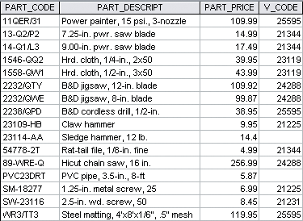
FIGURE 8.3 PART TABLE DATA COPIED FROM THE PRODUCT TABLE
SẢN PHẨM

Với câu lệnh SQL trước đó, phần INSERT đại diện cho truy vấn bên ngoài và phần SELECT đại diện cho truy vấn con. Cũng giống như khi một truy vấn con được sử dụng với lệnh CREATE TABLE, đầu ra của truy vấn bên trong được sử dụng làm đầu vào cho truy vấn outer.
Các giá trị được trả về bởi truy vấn con SELECT phải khớp với các thuộc tính và kiểu dữ liệu của bảng trong câu lệnh INSERT. Nếu bảng mà bạn đang chèn hàng vào có một thuộc tính ngày, một thuộc tính số và một thuộc tính ký tự, truy vấn con SELECT sẽ trả về một hoặc nhiều hàng trong đó cột đầu tiên có giá trị ngày, cột thứ hai có giá trị số và cột thứ ba có giá trị nhân vật.

8-4c Thay đổi bảng tiết kiệm
Mọi thay đổi được thực hiện đối với nội dung bảng sẽ không được lưu trên đĩa cho đến khi bạn đóng cơ sở dữ liệu, đóng chương trình bạn đang sử dụng hoặc sử dụng lệnh COMMIT. Nếu cơ sở dữ liệu đang mở và mất điện hoặc một số gián đoạn khác xảy ra trước khi bạn phát hành lệnh COM-MIT, các thay đổi của bạn sẽ bị mất và chỉ nội dung bảng gốc sẽ được giữ lại. Cú pháp cho lệnh COMMIT là:
COMMIT [WORK]
Lệnh COMMIT lưu vĩnh viễn tất cả các thay đổi chẳng hạn như các hàng được thêm vào, ATTRI- Mông đã sửa đổi và xóa các hàng được tạo thành bất kỳ bảng nào trong cơ sở dữ liệu. Do đó, nếu bạn có ý định thực hiện các thay đổi của bạn đối với bảng PRODUCT vĩnh viễn, bạn nên cứu bằng các lệnh:
COMMIT
Lệnh SQL lưu vĩnh viễn dữ liệu thay đổi vào cơ sở dữ liệu.
COMMIT;


Note
Lưu ý cho người dùng Truy cập MS và MySQL
MS Access không hỗ trợ lệnh COMMIT vì nó tự động lưu các thay đổi sau khi thực hiện mỗi lệnh SQL. Theo mặc định, MySQL cũng tự động cam kết thay đổi với mỗi lệnh. Tuy nhiên, nếu START TRANSACTION hoặc BEGIN được đặt ở đầu một loạt các lệnh, MySQL sẽ trì hoãn việc thực hiện các lệnh cho đến khi lệnh COMMIT hoặc ROLLBACK được ban hành.

Tuy nhiên, mục đích của lệnh COMMIT không chỉ là lưu các thay đổi. Trên thực tế, mục đích cuối cùng của các lệnh COMMIT và ROLLBACK là đảm bảo tính toàn vẹn cập nhật cơ sở dữ liệu trong quản lý giao dịch. (Bạn sẽ thấy các vấn đề như vậy được giải quyết như thế nào trong Chương 10, Quản lý giao dịch và Kiểm soát đồng thời.)

8-4d Cập nhật hàng bảng
Sử dụng lệnh UPDATE để sửa đổi dữ liệu trong bảng. Cú pháp cho lệnh này như sau:
UPDATE tablename
SET columnname = expression [, columnname = expression] [WHERE conditionlist ];
Ví dụ: nếu bạn muốn thay đổi P_INDATE từ ngày 13 tháng 12 năm 2017 thành ngày 18 tháng 1 năm 2018, ở hàng thứ hai của bảng PRODUCT (xem Hình 8.2), hãy sử dụng khóa chính (13-Q2/P2) để xác định vị trí hàng chính xác. Do đó, gõ:
UPDATE PRODUCT
SET P_INDATE = '18-JAN-2018' WHERE P_CODE = '13-Q2/P2';
Nếu cần cập nhật nhiều thuộc tính trong hàng, hãy phân tách các chỉnh sửa bằng dấu phẩy:
UPDATE PRODUCT
SET P_INDATE = '18-JAN-2018', P_PRICE = 17.99, P_MIN = 10 WHERE P_CODE = '13-Q2/P2';
Điều gì sẽ xảy ra nếu lệnh UPDATE trước đó không bao gồm điều kiện WHERE? Các giá trị P_INDATE, P_PRICE và P_MIN sẽ được thay đổi trong tất cả các hàng của bảng PRODUCT. Hãy nhớ rằng, lệnh UPDATE là một toán tử định hướng tập hợp. Do đó, nếu bạn không chỉ định điều kiện WHERE, comm UPDATE và sẽ áp dụng các thay đổi cho tất cả các hàng trong bảng được chỉ định.
Xác nhận (các) sửa chữa bằng cách sử dụng lệnh SELECT sau để kiểm tra danh sách của bảng PRODUCT:
SELECT * FROM PRODUCT;
CẬP NHẬT
Lệnh SQL cho phép thay đổi các giá trị thuộc tính trong một hoặc nhiều hàng của bảng.
Để thực hiện thay đổi đối với dữ liệu trong các cột của các hàng hiện có, hãy dùng lệnh UPDATE. Đừng nhầm lẫn giữa lệnh INSERT và UPDATE: INSERT tạo các hàng mới trong bảng, trong khi hàm UPDATE thay đổi các hàng đã tồn tại. Ví dụ: để nhập giá trị P_SALECODE '2' vào hàng thứ tư, hãy sử dụng lệnh UPDATE cùng với

khóa chính P_CODE 1546-QQ2. Nhập giá trị bằng cách sử dụng chuỗi lệnh sau:
UPDATE PRODUCT
SET P_SALECODE = '2' WHERE P_CODE = '1546-QQ2';
Dữ liệu tiếp theo có thể được nhập theo cùng một cách, xác định từng vị trí mục nhập bằng khóa chính (P_CODE) và vị trí cột của nó (P_SALECODE). Ví dụ: nếu bạn muốn nhập giá trị P_SALECODE '1' f hoặc các giá trị P_CODE '2232/QWE' và '2232/QTY', bạn sử dụng:
UPDATE PRODUCT
SET P_SALECODE = '1'
WHERE P_CODE IN ('2232/QWE', '2232/QTY');
Nếu RDBMS của bạn không hỗ trợ IN, hãy sử dụng lệnh sau: UPDATE PRODUCT
SET P_SALECODE = '1'
WHERE P_CODE = '2232/QWE' OR P_CODE = '2232/QTY';
Bạn có thể kiểm tra kết quả nỗ lực của mình bằng cách sử dụng các lệnh sau:
SELECT P_CODE, P_DESCRIPT, P_INDATE, P_PRICE, P_SALECODE FROM PRODUCT;
Mặc dù các chuỗi UPDATE vừa hiển thị cho phép bạn nhập các giá trị vào các ô bảng được chỉ định, quá trình này rất cồng kềnh. May mắn thay, nếu một mối quan hệ có thể được thiết lập giữa các mục nhập và các cột hiện có, mối quan hệ có thể được sử dụng để gán các giá trị cho các vị trí thích hợp của chúng. Ví dụ: giả sử bạn muốn đặt mã bán hàng vào bảng dựa trên P_INDATE bằng cách sử dụng lịch trình sau:
P_INDATE P_SALECODE
before December 25, 2017 2
between January 16, 2018 and February 10, 2018 1
Sử dụng bảng PRODUCT, hai chuỗi lệnh sau đây thực hiện các nhiệm vụ ưu tiên:
UPDATE PRODUCT
SET P_SALECODE = '2' WHERE P_INDATE < '25-Dec-2017'; UPDATE PRODUCT
SET P_SALECODE = '1'
WHERE P_INDATE >= '16-Jan-2018' AND P_INDATE <='10-Feb-2018';

Để kiểm tra kết quả của hai chuỗi lệnh đó, hãy sử dụng:
SELECT P_CODE, P_DESCRIPT, P_INDATE, P_PRICE, P_SALECODE FROM PRODUCT;
Nếu bạn đã thực hiện tất cả các cập nhật được hiển thị trong phần này bằng Oracle, bảng PROD-UCT của bạn sẽ trông giống như Hình 8.4. Đảm bảo rằng bạn phát hành câu lệnh COMMIT để lưu những thay đổi này.

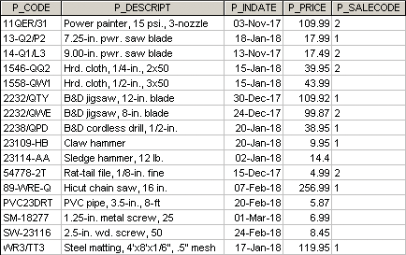
FIGURE 8.4 CUMULATIVE EFFECT OF THE MULTIPLE UPDATES

Các toán tử số học đặc biệt hữu ích trong việc cập nhật dữ liệu. Ví dụ: nếu số lượng có sẵn trong bảng PRODUCT của bạn đã giảm xuống dưới giá trị mong muốn tối thiểu, bạn sẽ đặt hàng nhiều sản phẩm hơn. Giả sử, ví dụ, bạn đã đặt hàng 20 đơn vị sản phẩm 2232 / QWE. Khi 20 đơn vị đến, bạn sẽ muốn thêm chúng vào inven tory bằng các lệnh sau:
UPDATE PRODUCT
SET P_QOH = P_QOH + 20 WHERE P_CODE = '2232/QWE';
Nếu bạn muốn thêm 10 phần trăm vào giá cho tất cả các sản phẩm có giá hiện tại dưới 50 đô la, bạn có thể sử dụng:
UPDATE PRODUCT
SET P_PRICE = P_PRICE * 1.10
WHERE P_PRICE < 50.00;

e Xóa hàng trong bảng
Thật dễ dàng để xóa một hàng trong bảng bằng cách sử dụng câu lệnh DELETE. Cú pháp là:
DELETE FROM tablename
[WHERE conditionlist ];
Ví dụ: nếu bạn muốn xóa sản phẩm bạn đã thêm trước đó có mã (P_CODE) là BRT-345, hãy sử dụng lệnh sau:
DELETE FROM PRODUCT
XÓA
Lệnh SQL cho phép xóa các hàng dữ liệu khỏi bảng.
DELETE
Lệnh SQL cho phép xóa các hàng dữ liệu khỏi bảng.
WHERE P_CODE = 'BRT-345';
Trong ví dụ này, giá trị khóa chính cho phép SQL tìm bản ghi chính xác cần xóa khỏi bảng PRODUCT. Tuy nhiên, việc xóa không giới hạn ở đối sánh khóa chính;

Bất kỳ thuộc tính nào cũng có thể được sử dụng. Ví dụ: trong bảng PRODUCT, bạn sẽ thấy một số sản phẩm có thuộc tính P_MIN bằng 5. Sử dụng lệnh sau để xóa tất cả các hàng khỏi bảng PRODUCT có P_MIN bằng 5:
DELETE FROM PRODUCT WHERE P_MIN = 5;
Kiểm tra lại nội dung của bảng PRODUCT để xác minh rằng tất cả các sản phẩm có P_MIN bằng 5 đã bị xóa.
Cuối cùng, hãy nhớ rằng DELETE là một lệnh hướng tập hợp và điều kiện WHERE là tùy chọn. Do đó, nếu bạn không chỉ định điều kiện WHERE, tất cả các hàng từ bảng được chỉ định sẽ bị xóa!



Note
Lưu ý cho người dùng MySQL
Theo mặc định, MySQL được đặt cho"chế độ an toàn" để cập nhật và xóa. Điều này có nghĩa là người dùng không thể cập nhật hoặc xóa các hàng khỏi bảng trừ khi lệnh UPDATE hoặc DELETE bao gồm mệnh đề WHERE cung cấp giá trị cho khóa chính. Để tạm thời tắt chế độ an toàn, hãy đặt biến SQL_SAFE_UPDATES thành 0. Chế độ an toàn có thể được bật lại bằng cách đặt biến trở lại 1. Ví dụ: để hoàn thành lệnh DELETE được hiển thị ở trên, trình tự FOl- thấp có thể được sử dụng:
SET SQL_SAFE_UPDATES = 0;
DELETE FROM PRODUCT WHERE P_MIN = 5; SET SQL_SAFE_UPDATES = 1;
Để tắt vĩnh viễn chế độ an toàn, hãy bỏ chọn tùy chọn chế độ an toàn trong MySQL Workbench trong cửa sổ Chỉnh sửa, Tùy chọn.

8-4f Khôi phục nội dung bảng
Nếu bạn chưa sử dụng lệnh COMMIT để lưu trữ các thay đổi vĩnh viễn trong cơ sở dữ liệu, bạn có thể khôi phục cơ sở dữ liệu về tình trạng trước đó bằng lệnh ROLLBACK. ROLLBACK hoàn tác bất kỳ thay đổi nào kể từ lệnh COMMIT cuối cùng và đưa tất cả dữ liệu trở lại các giá trị đã tồn tại trước khi thay đổi được thực hiện. Để khôi phục dữ liệu về điều kiện "prechange", hãy nhập:
ROLLBACK;
rồi nhấn Enter. Sử dụng lại câu lệnh SELECT để xác minh rằng ROLLBACK khôi phục các dữ liệu đến của nó gốc giá trị.
ROLLBACK
Lệnh SQL khôi phục nội dung bảng cơ sở dữ liệu về điều kiện tồn tại hoặc câu lệnh COMMIT cuối cùng.



Note
MS Access không hỗ trợ lệnh ROLLBACK.

COMMIT và ROLLBACK chỉ hoạt động với các lệnh thao tác dữ liệu thêm, sửa đổi hoặc xóa các hàng trong bảng. Ví dụ: giả sử rằng bạn thực hiện các hành động sau:
- CREATE bảng có tên SALES.
- INSERT 10 hàng vào bảng SALES.
- UPDATE hai hàng trong bảng SALES.
- Thực hiện lệnh ROLLBACK.
Bảng SALES có bị xóa bằng lệnh ROLLBACK không? Không, lệnh ROLLBACK sẽ chỉ hoàn tác kết quả của lệnh INSERT và UPDATE. Tất cả các lệnh định nghĩa dữ liệu (CREATE TABLE) được tự động cam kết với từ điển dữ liệu và không thể khôi phục. Các lệnh COMMIT và ROLLBACK được xem xét chi tiết hơn trong Chương 10.
Một số RDBMS, chẳng hạn như Oracle, tự động COMMIT dữ liệu changes khi ban hành các lệnh định nghĩa dữ liệu. Ví dụ: nếu bạn đã sử dụng com-mand CREATE INDEX sau khi cập nhật hai hàng trong ví dụ trước, tất cả các thay đổi trước đó sẽ được cam kết tự động; thực hiện ROLLBACK sau đó sẽ không hoàn tác bất cứ điều gì. Kiểm tra hướng dẫn sử dụng RDBMS của bạn để hiểu những khác biệt tinh tế này.

Virtual Tables: Tạo dạng xem
Như bạn đã học trước đó, đầu ra của một câu lệnh quan hệ như SELECT là một mối quan hệ khác (hoặc bảng). Giả sử rằng vào cuối mỗi ngày, bạn muốn có một danh sách tất cả các sản phẩm cần đặt hàng lại — nghĩa là các sản phẩm có số lượng trong tay nhỏ hơn hoặc bằng số lượng tối thiểu. Thay vì nhập cùng một truy vấn vào cuối mỗi ngày, sẽ không tốt hơn nếu lưu vĩnh viễn truy vấn đó trong cơ sở dữ liệu? Đó là chức năng của một quan điểm quan hệ. Dạng xem là một bảng ảo dựa trên truy vấn SELECT. Truy vấn có thể chứa cột, cột được tính toán, bí danh và hàm tổng hợp từ một hoặc nhiều bảng. Các bảng mà chế độ xem dựa trên được gọi là bảng cơ sở.
Bạn có thể tạo dạng xem bằng cách dùng lệnh CREATE VIEW:
CREATE VIEW viewname AS SELECT query
Câu lệnh CREATE VIEW là một lệnh định nghĩa dữ liệu lưu trữ truy vấn con đặc tả—câu lệnh SELECT được sử dụng để tạo bảng ảo—trong dữ liệu từ điển.
Khung nhìn
Bảng ảo dựa trên truy vấn SELECT được lưu dưới dạng đối tượng trong cơ sở dữ liệu.
Bảng cơ sở
Bảng dựa trên chế độ xem .
TẠO DẠNG XEM
Chế độ xem có thể được coi là một bảng thực.
Bộ lệnh SQL đầu tiên trong Hình 8.5 cho thấy cú pháp được sử dụng để tạo một view có tên PRICEGT50. Chế độ xem này chỉ chứa ba thuộc tính được chỉ định (P_DESCRIPT, P_QOH và P_PRICE) và chỉ các hàng có giá trên 50 đô la. Chuỗi lệnh SQL thứ hai trong Hình 8.5 cho thấy các hàng tạo nên khung nhìn.



Note
Lệnh CREATE VIEW không được hỗ trợ trực tiếp trong MS Access. Để tạo một
xem trong MS Truy cập bạn chỉ cần tạo một truy vấn .SQL và sau đó lưu nó.

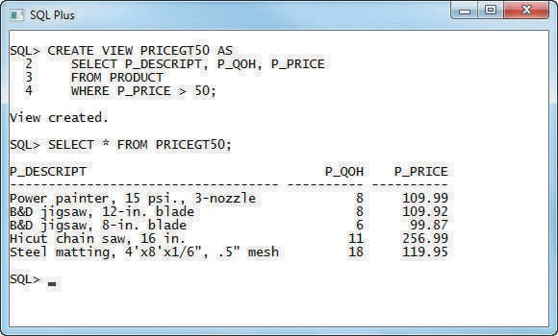
FIGURE 8.5 CREATING A VIRTUAL TABLE WITH THE CREATE VIEW COMMAND

Một quan điểm quan hệ có một số đặc điểm đặc biệt:
    - Bạn có thể sử dụng tên của dạng xem ở bất kỳ đâu tên bảng được mong đợi trong câu lệnh SQL.
    - Chế độ xem được cập nhật động. Đó là, chế độ xem được tạo lại theo yêu cầu mỗi khi nó được gọi. Do đó, nếu các sản phẩm mới được thêm hoặc xóa để đáp ứng tiêu chí P_PRICE > 50.00, các sản phẩm mới đó sẽ tự động xuất hiện hoặc biến mất trong chế độ xem PRICEGT50 vào lần tiếp theo chế độ xem được gọi.
    - Dạng xem cung cấp mức độ bảo mật trong cơ sở dữ liệu vì chúng có thể hạn chế người dùng chỉ xem các cột và hàng được xác định trong bảng. Ví dụ: nếu bạn có một công ty với hàng trăm nhân viên trong một số phòng ban, bạn có thể cung cấp cho mỗi trợ lý hành chính rời đi một cái nhìn về các thuộc tính nhất định chỉ dành cho các nhân viên thuộc bộ phận đó bộ phận trợ lý.
    - Chế độ xem cũng có thể được sử dụng làm cơ sở cho các báo cáo. Ví dụ: nếu bạn cần báo cáo hiển thị tóm tắt tổng chi phí sản phẩm và số liệu thống kê hiện có được nhóm theo nhà cung cấp, bạn có thể tạo chế độ xem PROD_STATS dưới dạng:
CREATE VIEW PROD_STATS AS
SELECT V_CODE, SUM(P_QOH*P_PRICE) AS TOTCOST, MAX(P_QOH) AS MAXQTY, MIN(P_QOH) AS MINQTY, AVG(P_QOH) AS AVGQTY
FROM PRODUCT GROUP BY V_CODE;

8-5a Chế độ xem có thể cập nhật
Một trong những thao tác phổ biến nhất trong môi trường cơ sở dữ liệu sản xuất là sử dụng mẻ cập nhật Thói quen đến cập nhật a chủ bàn thuộc tính (lĩnh vực) với Giao dịch dữ liệu. Như tên của nó, một Quy trình cập nhật hàng loạt Gộp nhiều giao dịch thành một giao dịch duy nhất mẻ đến cập nhật a chủ bàn trường trong a đơn hoạt động. Cho ví dụ a mẻ cập nhật "Tôi không chắc liệu tôi có- TINE thường được sử dụng để cập nhật số lượng sản phẩm có sẵn dựa trên doanh số tóm tắt Giao dịch. Như vậy Thói quen là Thường chạy như qua đêm mẻ Jobs đến cập nhật Các quan- Tita trên tay các sản phẩm trong kho. Ví dụ: các giao dịch bán hàng được thực hiện bởi Đi du lịch Nhân viên bán hàng có thể là Nhập trong Thời gian Khi Các hệ thống Là ngoại tuyến.
Quy trình cập nhật hàng loạt
Một thói quen gộp các giao dịch vào một nhóm duy nhất để cập nhật bảng chính trong một thao tác duy nhất.


Để thực hiện quy trình cập nhật hàng loạt, hãy bắt đầu bằng cách xác định bảng sản phẩm chính (PRODMASTER) và bảng tổng doanh số hàng tháng của sản phẩm (PRODSALES) được hiển thị trong Hình 8.6. Ghi Các 1:1 mối quan hệ giữa Các Hai Bảng.
Nội dung trực tuyến
Các bảng PRODMASTER và PRODSALES nằm trong cơ sở dữ liệu Ch08_UV cho các DBMS khác nhau, có sẵn tại www.cengagebrain.com..

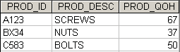
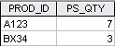
Database name: Ch08_UV
Table name: PRODSALES

Table name: PRODMASTER
PRODMASTER
FIGURE 8.6 THE PRODMASTER AND PRODSALES TABLES

Sử dụng các bảng trong Hình 8.6, cập nhật bảng PRODMASTER bằng cách trừ đi số lượng bán hàng hàng tháng của sản phẩm (PS_QTY) của bảng PRODSALES khỏi PROD_QOH của bảng PRODMASTER. Để tạo bản cập nhật cần thiết, truy vấn cập nhật sẽ được viết như sau:
UPDATE PRODMASTER, PRODSALES
SET PRODMASTER.PROD_QOH = PROD_QOH – PS_QTY WHERE PRODMASTER.PROD_ID = PRODSALES.PROD_ID;
Lưu ý rằng câu lệnh Cập Nhật phản ánh chuỗi sự kiện sau:
- Tham gia bảng PRODMASTER và PRODSALES.
- Cập nhật thuộc tính PROD_QOH (sử dụng giá trị PS_QTY trong bảng PRODSALES ) cho mỗi hàng của bảng PRODMASTER với các giá trị PROD_ID phù hợp trong bảng PRODSALES .



Note
Cập nhật bằng cách sử dụng nhiều bảng trong MS .SQL Máy chủ yêu cầu UPDATE FROM
cú pháp. Đoạn mã trên sẽ được viết bằng MS .SQL Máy chủ như hoặc:
UPDATE PRODMASTER
SET PROD_QOH = PROD_QOH – PS_QTY
FROM PRODMASTER JOIN PRODSALES ON PRODMASTER.PROD_ID = PRODSALES. PROD_ID;

Để được sử dụng trong bản cập nhật hàng loạt, dữ liệu PRODSALES phải được lưu trữ trong bảng cơ sở thay vì trong dạng xem. Truy vấn hoạt động trong MySQL và Access, nhưng Oracle trả về thông báo lỗi hiển thị trong Hình 8.7.

Chế độ xem có thể cập nhật
Một dạng xem có thể cập nhật các thuộc tính trong bảng cơ sở mà một đã sử dụng trong cuộc sống.
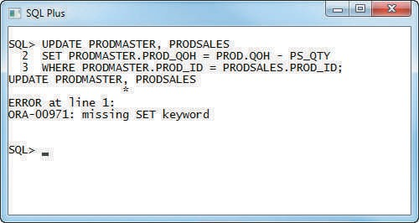
FIGURE 8.7 THE ORACLE UPDATE ERROR MESSAGE

Oracle đã tạo ra thông báo lỗi vì họ dự kiến sẽ tìm thấy một tên bảng duy nhất trong câu lệnh UPDATE. Trên thực tế, bạn không thể tham gia các bảng trong câu lệnh UPDATE trong Oracle. Để giải quyết vấn đề đó, bạn phải tạo ra một chế độ xem có thể cập nhật. Như tên gọi của nó sug- gests, một chế độ xem có thể cập nhật có thể được sử dụng để cập nhật các thuộc tính trong bất kỳ (các) bảng cơ sở nào được sử dụng trong chế độ xem. Bạn phải nhận ra rằng không phải tất cả các quan điểm đều có thể cập nhật được. Một số hạn chế chi phối các chế độ xem có thể cập nhật và một số hạn chế dành riêng cho nhà cung cấp.


Note
Các ví dụ trong phần này được tạo trong Oracle nhưng cùng một mã và công nghệ-
Niques cũng làm việc trong MS SQL Server, MySQL và Access. Để xem những hạn chế bổ sung nào được đặt trên các chế độ xem có thể cập nhật bởi DBMS bạn đang sử dụng, hãy kiểm tra tài liệu DBMS phê duyệt.

Các hạn chế chế độ xem có thể cập nhật phổ biến nhất như sau:
  - Không thể sử dụng biểu thức GROUP BY hoặc hàm tổng hợp.
  - Bạn không thể sử dụng các toán tử đã đặt như UNION, INTERSECT và MINUS.
  - Hầu hết các hạn chế đều dựa trên việc sử dụng JOIN hoặc toán tử nhóm trong chế độ xem. Cụ thể hơn, bảng cơ sở được cập nhật phải được giữ nguyên, có nghĩa là các giá trị của khóa chính của bảng cơ sở vẫn phải là duy nhất theo định nghĩa trong chế độ xem.
Một chế độ xem có thể cập nhật có tên PSVUPD đã được tạo, như thể hiện trong Hình 8.8.
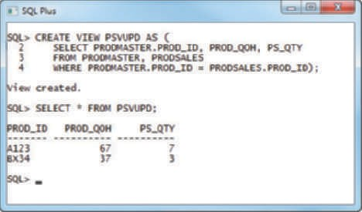
FIGURE 8.8 CREATING AN UPDATABLE VIEW

Một cách dễ dàng để xác định xem dạng xem có thể được sử dụng để cập nhật bảng cơ sở hay không là kiểm tra đầu ra của dạng xem. Nếu các cột khóa chính của bảng cơ sở mà bạn muốn cập nhật vẫn có các giá trị duy nhất trong dạng xem, bảng cơ sở có thể cập nhật được. Ví dụ: nếu cột PROD_ID của dạng xem trả về các giá trị A123 hoặc BX34 nhiều lần, bảng PRODMASTER không thể được cập nhật thông qua dạng xem.
Sau khi tạo chế độ xem có thể cập nhật được hiển thị trong Hình 8.8, bạn có thể sử dụng lệnh UPDATE để cập nhật chế độ xem, từ đó cập nhật bảng PRODMASTER. Hình 8.9 cho thấy lệnh UPDATE được sử dụng như thế nào và hiển thị nội dung cuối cùng của bảng PROD-MASTER sau khi UPDATE đã được thực thi.

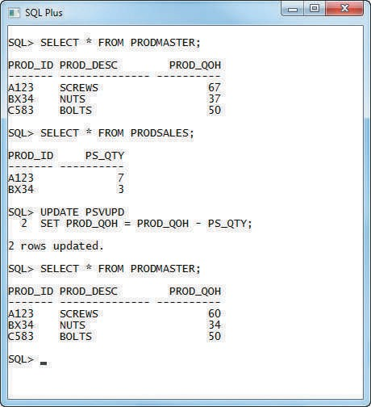
FIGURE 8.9 PRODMASTER TABLE UPDATE, USING AN UPDATABLE VIEW
THỂ CẬP NHẬT N

Mặc dù quy trình cập nhật hàng loạt vừa được minh họa đáp ứng mục tiêu cập nhật bảng chính với dữ liệu từ bảng giao dịch, giải pháp thực tế ưa thích cho vấn đề cập nhật là sử dụng SQL thủ tục mà bạn sẽ tìm hiểu sau trong chương này.

Chuỗi
Nếu bạn sử dụng MS Access, bạn có thể quen thuộc với kiểu dữ liệu AutoNumber mà bạn có thể sử dụng để xác định một cột trong bảng của bạn được tự động populated với các giá trị số duy nhất. Trên thực tế, nếu bạn tạo một bảng trong MS Access và quên xác định khóa chính , MS Access sẽ đề nghị tạo một cột khóa chính; nếu bạn chấp nhận, MS Access sẽ tạo một cột có tên "ID" với kiểu dữ liệu AutoNumber. Sau khi bạn xác định một cột là kiểu Số Tự động, mỗi khi bạn chèn một hàng vào bảng, MS Access sẽ tự động thêm một giá trị vào cột đó, bắt đầu bằng 1 và tăng giá trị lên 1 trong mỗi lần mới

hàng bạn thêm. Ngoài ra, bạn không thể bao gồm cột đó trong câu lệnh INSERT của bạn —Access sẽ không cho phép bạn sửa giá trị đó. MS SQL Server theo truyền thống đã sử dụng thuộc tính cột nhận dạng để phục vụ một mục đích tương tự. Trong MS SQL Server, một bảng có thể có nhiều nhất một cột được xác định là cột Danh tính. Cột này hoạt động tương tự như cột MS Access với kiểu dữ liệu AutoNumber. MySQL sử dụng thuộc tính AUTO_INCREMENT trong quá trình tạo bảng để chỉ ra rằng các giá trị cho attribute phải được tạo theo cùng một cách. AUTO_INCREMENT có thể được điều chỉnh để bắt đầu với một giá trị khác với 1. Tương tự như các cột IDENTITY trong MS SQL Server, chỉ có một cột trong bảng có thể AUTO_INCREMENT chỉ định và cột đó cũng phải được xác định là khóa chính của bảng.
Oracle không hỗ trợ kiểu dữ liệu Số Tự động hoặc thuộc tính cột Auto_Increment. Theo truyền thống, Oracle sử dụng một chuỗi để gán các giá trị cho một cột trên bảng. Tuy nhiên, bắt đầu từ Oracle 12c, Oracle đã thêm hỗ trợ cho các cột Nhận dạng và bắt đầu từ MS SQL Server 2012, SQL Server hỗ trợ trình tự. Có nhiều điểm tương đồng trong việc sử dụng các chuỗi trên các DBMS này, vì vậy một lập trình viên cơ sở dữ liệu cảm thấy thoải mái với cái này sẽ có thể dễ dàng chuyển sang cái kia. Tuy nhiên, một chuỗi rất khác với kiểu dữ liệu Số Tự động Access và đáng được xem xét kỹ lưỡng hơn:
    - Trình tự là một đối tượng độc lập trong cơ sở dữ liệu. (Trình tự không phải là kiểu dữ liệu.)
    - Trình tự có tên .
    - Trình tự có thể được sử dụng bất cứ nơi nào một giá trị được mong đợi.
    - Trình tự không được gắn với bảng hoặc cột.
    - Trình tự tạo ra một giá trị số có thể được gán cho bất kỳ cột nào trong bất kỳ bảng nào.
    - Thuộc tính bảng mà bạn đã gán một giá trị dựa trên một chuỗi có thể được chỉnh sửa và sửa đổi.
Cú pháp cơ bản để tạo một chuỗi như sau:
CREATE SEQUENCE name [START WITH n] [INCREMENT BY n] [CACHE | NOCACHE]
Ở đâu
    - Tên là tên của chuỗi.
    - n là một giá trị số nguyên có thể dương hoặc âm.
    - START WITH chỉ định giá trị chuỗi ban đầu. (Giá trị mặc định là 1.)
    - INCREMENT BY xác định giá trị mà chuỗi được tăng lên. (Giá trị gia tăng mặc định là 1. Gia tăng trình tự có thể là tích cực hoặc tiêu cực để cho phép bạn tạo chuỗi tăng dần hoặc giảm dần.)
    - Mệnh đề CACHE hoặc NOCACHE/NO CACHE cho biết liệu DBMS có phân bổ trước số thứ tự trong bộ nhớ hay không. Oracle sử dụng NOCACHE làm một từ và phân bổ trước 20 giá trị theo mặc định. SQL Server sử dụng NO CACHE làm hai từ. Nếu kích thước bộ nhớ cache không được chỉ định trong SQL Server, thì DBMS sẽ xác định kích thước bộ nhớ cache mặc định không được đảm bảo nhất quán trên các cơ sở dữ liệu khác nhau.
Ví dụ: bạn có thể tạo một chuỗi để tự động gán giá trị cho CUS- Tomer mã mỗi khi thêm khách hàng mới và tạo một chuỗi khác để tự động Về mặt ma thuật Gán giá trị cho số hóa đơn mỗi khi thêm hóa đơn mới. Các .SQL code đến Thực hiện đó Nhiệm vụ là:
Chuỗi
Một đối tượng để tạo các giá trị tuần tự duy nhất cho một trường.
CREATE SEQUENCE CUS_CODE_SEQ START WITH 20010 NOCACHE; CREATE SEQUENCE INV_NUMBER_SEQ START WITH 4010 NOCACHE;


Note
Hãy nhớ rằng, .SQL Máy chủ sử dụng NO CACHE làm hai từ tương ứng
Các lệnh trong .SQL Máy chủ sẽ là:
CREATE SEQUENCE CUS_CODE_SEQ START WITH 20010 NO CACHE; CREATE SEQUENCE INV_NUMBER_SEQ START WITH 4010 NO CACHE;

Bạn có thể kiểm tra tất cả các chuỗi bạn đã tạo bằng cách sử dụng lệnh SQL sau, như minh họa trong Hình 8.10.
SELECT * FROM USER_SEQUENCES;
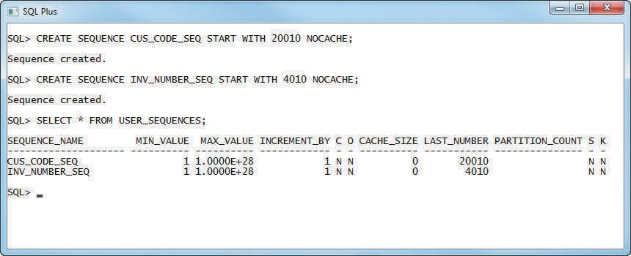


FIGURE 8.10 ORACLE SEQUENCE

Note
SQL Server cũng lưu trữ các chuỗi dưới dạng các đối tượng mức lược đồ, vì vậy chúng có thể được xem
bằng lệnh:
SELECT * FROM SYS.SEQUENCES;

Oracle và SQL Server hơi khác nhau về cú pháp để truy xuất một giá trị từ chuỗi. Trong SQL Server, cụm từ NEXT VALUE FOR <sequence_name> gây ra chuỗi để tạo và trả về giá trị tiếp theo. Trong Oracle, bạn phải sử dụng hai umn giả col đặc biệt: NEXTVAL và CURRVAL. NEXTVAL truy xuất giá trị có sẵn tiếp theo từ một chuỗi và CURRVAL truy xuất giá trị hiện tại của một chuỗi. Ví dụ: bạn có thể sử dụng mã sau để nhập khách hàng mới trong SQL Server:
INSERT INTO CUSTOMER
VALUES (NEXT VALUE FOR CUS_CODE_SEQ, 'Walker', 'James', NULL, '615', '898-2007', 0.00);
Trong Oracle, bạn sẽ sử dụng:
INSERT INTO CUSTOMER
VALUES (CUS_CODE_SEQ.NEXTVAL, 'Walker', 'James', NULL, '615', '898-2007', 0.00);

Câu lệnh SQL trước đó thêm một khách hàng mới vào bảng CUSTOMER và gán giá trị 20010 cho thuộc tính CUS_CODE. Kiểm tra một số đặc điểm trình tự quan trọng:
    - CUS_CODE_SEQ. NEXTVAL truy xuất giá trị khả dụng tiếp theo từ chuỗi.
    - Mỗi lần bạn sử dụng NEXTVAL, trình tự sẽ tăng lên.
    - Khi một giá trị trình tự được sử dụng (thông qua NEXTVAL), nó không thể được sử dụng lại. Nếu câu lệnh SQL của bạn quay trở lại vì lý do nào đó, giá trị chuỗi sẽ không quay trở lại. Nếu bạn phát hành một câu lệnh SQL khác (với một NOTHER NEXTVAL), giá trị chuỗi có sẵn tiếp theo sẽ được trả về cho người dùng — nó sẽ trông giống như chuỗi bỏ qua một số.
    - Bạn có thể phát hành câu lệnh INSERT mà không cần sử dụng trình tự.
Trong Oracle, CURRVAL truy xuất giá trị hiện tại của một chuỗi—nghĩa là số thứ tự cuối cùng được sử dụng, được tạo bằng NEXTVAL. Bạn không thể sử dụng CUR- RVAL trừ khi NEXTVAL đã được phát hành trước đó trong cùng một phiên. Việc sử dụng chính cho CURRVAL là nhập các hàng trong các bảng phụ thuộc. Ví dụ: bảng INVOICE và LINE có liên quan trong mối quan hệ một-nhiều thông qua thuộc tính INV_NUMBER. Bạn có thể sử dụng trình tự INV_NUMBER_SEQ để tự động tạo số hóa đơn. Sau đó, sử dụng CURRVAL, bạn có thể lấy INV_NUMBER mới nhất được sử dụng và gán nó cho thuộc tính khóa INV_NUMBER ngoại có liên quan trong bảng LINE. Ví dụ:
INSERT INTO INVOICE VALUES (INV_NUMBER_SEQ.NEXTVAL, 20010,
SYSDATE);
INSERT INTO LINE VALUES (INV_NUMBER_SEQ.CURRVAL, 1,
'13-Q2/P2', 1, 14.99);
INSERT INTO LINE VALUES (INV_NUMBER_SEQ.CURRVAL, 2,
'23109-HB', 1, 9.95);
COMMIT;
Kết quả được thể hiện trong Hình 8.11.
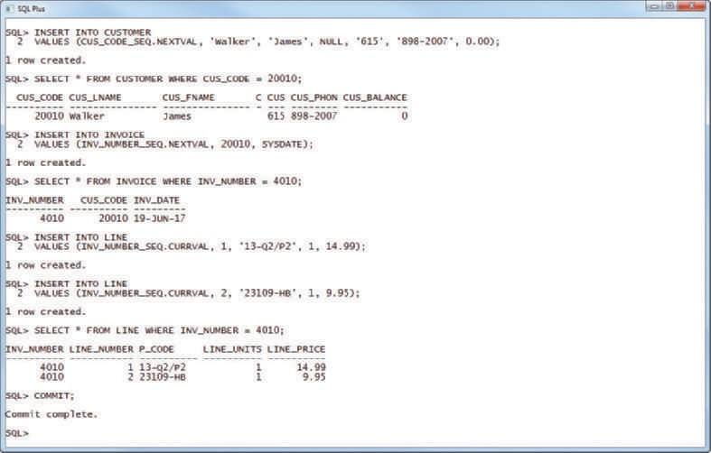
FIGURE 8.11 ORACLE SEQUENCE EXAMPLES


Note
Lý do mà CURRVAL chỉ có thể được sử dụng trong cùng một phiên với NEXTVAL là
bởi vì giá trị được trả về bởi CURRVAL không thực sự được cung cấp bởi chuỗi. Hãy nhớ rằng, chuỗi sẽ không tạo ra một giá trị hai lần. Bất cứ khi nào NEXTVAL được gọi, Xăm sẽ ghi chú cuộc gọi , chuỗi nào được gọi và số nào được cung cấp trong thông tin phiên của người dùng. Khi CURRVAL được gọi, DBMS sẽ xem xét thông tin phiên để xem giá trị cuối cùng được cung cấp cho người dùng đó theo chuỗi đó là gì.
Điều này rất mạnh mẽ trong môi trường nhiều người dùng. Ví dụ, hãy tưởng tượng rằng Maria và Zameer đang làm việc trong cùng một ứng dụng cơ sở dữ liệu và với cùng một dữ liệu. Khi Maria gọi một chuỗi với NEXTVAL, cô ấy được cung cấp một giá trị mới. Nếu Zameer gọi cùng một trình tự với NEXTVAL, anh ấy đã sản xuất một số khác từ số của Maria.Nếu cùng một phiên của cô ấy, Maria bây giờ gọi trình tự với CURRVAL, cô ấy không được cung cấp số cuối cùng mà chuỗi tạo ra (đó là đưa cho Zameer), nhưng cô ấy được cung cấp số cuối cùng mà chuỗi cung cấp cho phiên của cô ấy! Tương tự, CURRVAL sẽ cung cấp cho Zameer giá trị cuối cùng được cung cấp cho phiên giao dịch của mình.
Vì thông tin này về giá trị cuối cùng được cung cấp bởi chuỗi cho mỗi người dùng được lưu trong thông tin phiên của người dùng, khi Maria ngắt kết nối khỏi database, kết thúc phiên của mình, thông tin đó sẽ bị mất. Nếu cô ấy kết nối lại với cơ sở dữ liệu, cô ấy sẽ bắt đầu một phiên mới. Nếu cô ấy ngay lập tức gọi vào CURRVAL, cô ấy sẽ gặp lỗi vì DBMS không có bản ghi về phiên đó được cung cấp bất kỳ giá trị nào từ chuỗi.

Trong ví dụ thể hiện trong Hình 8.11, INV_NUMBER_SEQ. NEXTVAL truy xuất số thứ tự có sẵn tiếp theo (4010) và gán nó cho cột INV_NUMBER trong bảng INVOICE. Cũng lưu ý việc sử dụng thuộc tính SYSDATE để tự động chèn ngày hiện tại vào thuộc tính INV_DATE. Tiếp theo, hai trạng thái INSERT sau đây thêm các sản phẩm đang được bán vào bảng LINE. Trong trường hợp này, INV_NUMBER_SEQ. CURRVAL đề cập đến chuỗi INV_NUMBER_SEQ được sử dụng cuối cùng number (4010). Bằng cách này, mối quan hệ giữa INVOICE và LINE được thiết lập tự động. Câu lệnh COMMIT ở cuối chuỗi lệnh làm cho các thay đổi vĩnh viễn. Tất nhiên, bạn cũng có thể phát hành câu lệnh ROLLBACK, trong trường hợp đó, các hàng bạn đã chèn vào bảng INVOICE và LINE sẽ được khôi phục (nhưng hãy nhớ rằng số thứ tự sẽ không). Khi bạn sử dụng số thứ tự với NEXTVAL, không có cách nào để sử dụng lại nó! Đặc tính "không tái sử dụng" này được thiết kế để đảm bảo rằng chuỗi sẽ luôn tạo ra các giá trị duy nhất.



Note
Tại văn bản này, .SQL Server không cung cấp tương đương trực tiếp với Oracle’s
CURRVAL. Nếu bạn muốn tìm số cuối cùng được tạo bởi một chuỗi trong SQL Server, bạn có thể truy xuất nó bằng cách truy vấn siêu dữ liệu, nhưng điều này chỉ trả về số cuối cùng được tạo bởi chuỗi cho bất kỳ người dùng nào.

Hãy nhớ những điểm này khi bạn nghĩ về trình tự:
- Việc sử dụng trình tự là tùy chọn. Bạn có thể nhập các giá trị theo cách thủ công.
- Một chuỗi không được liên kết với một bảng. Như trong các ví dụ trong Hình 8.11, hai chuỗi riêng biệt đã được tạo (một cho giá trị mã khách hàng và một cho giá trị số hóa đơn), nhưng bạn có thể chỉ tạo một chuỗi và sử dụng nó để tạo các giá trị duy nhất cho cả hai bảng.


Note
Tiêu chuẩn SQL xác định việc sử dụng các cột Nhận dạng và các đối tượng trình tự. Thế nào-
bao giờ, một số nhà cung cấp DBMS có thể không tuân thủ tiêu chuẩn. Kiểm tra tài liệu DBMS của bạn.

Cuối cùng, bạn có thể thả một chuỗi từ cơ sở dữ liệu với DROP SEQUENCE com- mand. Ví dụ: để thả các chuỗi được tạo trước đó, you sẽ nhập:
DROP SEQUENCE CUS_CODE_SEQ; DROP SEQUENCE INV_NUMBER_SEQ;
Việc bỏ một chuỗi sẽ không xóa các giá trị bạn đã gán cho các thuộc tính bảng (CUS_CODE và INV_NUMBER); Nó chỉ xóa đối tượng trình tự khỏi cơ sở dữ liệu. Các giá trị bạn gán cho các cột bảng (CUS_CODE và INV_NUMBER) vẫn còn trong cơ sở dữ liệu.
Vì bảng CUSTOMER và INVOICE được sử dụng trong các ví dụ sau, bạn sẽ muốn giữ tập dữ liệu gốc. Do đó, bạn có thể xóa các hàng khách hàng, hóa đơn và line mà bạn vừa thêm bằng cách sử dụng các lệnh sau:
DELETE FROM INVOICE WHERE INV_NUMBER = 4010; DELETE FROM CUSTOMER WHERE CUS_CODE = 20010; COMMIT;
Các lệnh đó xóa hóa đơn được thêm gần đây , tất cả các hàng dòng hóa đơn được trích dẫn với hóa đơn (khóa nước ngoài INV_NUMBER của bảng LINE được xác định bằng tùy chọn ON DELETE CASCADE) và khách hàng được thêm gần đây. Câu lệnh COMMIT lưu tất cả các thay đổi đối với bộ nhớ vĩnh viễn.


Note
Lúc này , bạn cần tạo lại CUS_CODE_SEQ và INV_NUMBER_SEQ
trình tự, vì chúng sẽ được sử dụng lại sau này trong chương. Vào:
CREATE SEQUENCE CUS_CODE_SEQ START WITH 20010 NOCACHE; CREATE SEQUENCE INV_NUMBER_SEQ START WITH 4010 NOCACHE;

SQL thủ tục
Cho đến nay, bạn đã học cách sử dụng SQL để đọc, ghi và xóa dữ liệu trong cơ sở dữ liệu. Ví dụ: bạn đã học cách cập nhật các giá trị trong bản ghi, thêm bản ghi và xóa bản ghi. Thật không may, SQL không hỗ trợ thực hiện có điều kiện các thủ tục thường được hỗ trợ bởi ngôn ngữ lập trình sử dụng định dạng chung:
IF <condition>
THEN <perform procedure>
ELSE <perform alternate procedure>
END IF
SQL cũng không hỗ trợ các hoạt động lặp lại trong các ngôn ngữ lập trình cho phép thực hiện các hành động lặp đi lặp lại thường gặp trong môi trường lập trình. Định dạng typical là:
DO WHILE
<perform procedure> END DO

Theo truyền thống, nếu bạn muốn thực hiện một loại hoạt động có điều kiện hoặc lặp lại (tức là một loại lập trình thủ tục sử dụng trạng thái IF-THEN-ELSE hoặc DO-WHILE), bạn sẽ sử dụng ngôn ngữ lập trình như Visual Basic .NET, C # hoặc Java. Mặc dù cách tiếp cận đó vẫn còn phổ biến, nhưng nó thường liên quan đến việc sao chép mã ứng dụng trong nhiều chương trình. Do đó, khi cần thay đổi thủ tục, việc sửa đổi phải được thực hiện trong nhiều chương trình khác nhau. Một môi trường đặc trưng bởi sự dư thừa như vậy thường tạo ra các vấn đề quản lý dữ liệu.
Một cách tiếp cận tốt hơn là cô lập mã quan trọng và sau đó yêu cầu tất cả các chương trình ứng dụng gọi mã được chia sẻ. Ưu điểm của cách tiếp cận mô-đun này là mã ứng dụng được cô lập trong một chương trình duy nhất, do đó mang lại khả năng bảo trì và kiểm soát logic tốt hơn. Trong mọi trường hợp, sự gia tăng của cơ sở dữ liệu phân tán và cơ sở dữ liệu hướng đối tượng đòi hỏi nhiều mã ứng dụng phải được lưu trữ và thực thi trong cơ sở dữ liệu. (Xem thêm thông tin về các cơ sở dữ liệu này, xem Chương 12, Hệthống quản lý cơ sở dữ liệu phân tán và Phụ lục G, Cơ sở dữ liệu hướng đối tượng, tại www.cengagebrain.com, tương ứng.) Để đáp ứng yêu cầu đó, hầu hết các nhà cung cấp RDBMS đã tạo ra nhiều phần mở rộng lan-guage lập trình. Các tiện ích mở rộng đó bao gồm:
- Cấu trúc lập trình thủ tục điều khiển luồng (IF-THEN-ELSE, DO-WHILE) để biểu diễn logic
- Khai báo biến đổi và chỉ định trong các thủ tục
- Quản lý lỗi
Để khắc phục sự thiếu chức năng thủ tục trong SQL và provide một số stan-dardization trong nhiều dịch vụ của nhà cung cấp, tiêu chuẩn SQL-99 đã xác định việc sử dụng các mô-đun được lưu trữ liên tục. Mô-đun lưu trữ liên tục (PSM) là một khối mã chứa các câu lệnh SQL tiêu chuẩn và các phần mở rộng thủ tục được lưu trữ và thực thi tại máy chủ DBMS. PSM đại diện cho logic nghiệp vụ có thể được đóng gói, lưu trữ và chia sẻ giữa nhiều người dùng cơ sở dữ liệu. PSM cho phép quản trị viên gán quyền truy cập fic cụ thể cho mô-đun được lưu trữ để đảm bảo rằng chỉ những người dùng được ủy quyền mới có thể sử dụng nó. Hỗ trợ cho PSM được để lại cho mỗi nhà cung cấp để thực hiện. Trên thực tế, trong nhiều năm, một số RDBMS (như Oracle, SQL Server và DB2) đã hỗ trợ các mô-đun thủ tục được lưu trữ trong cơ sở dữ liệu trước khi tiêu chuẩn chính thức được ban hành.
MS .SQL Máy chủ Thực hiện PSM dường Giao dịch-SQL và khác Ngôn ngữ Phần mở rộng Các hầu hết Đáng chú ý của nào Là Các .MẠNG gia đình của Chương trình Ngôn ngữ. Oracle Ngụ ý- MENTS PSM thông qua ngôn ngữ SQL thủ tục của nó. MySQL sử dụng phiên bản thủ tục của .SQL đó Là tương tự trong nhiều Tôn trọng đến Các Xăm Thủ tục Ngôn ngữ. Thủ tục Ngôn ngữ SQL (PL / SQL) là một ngôn ngữ giúp bạn có thể sử dụng và lưu trữ Thủ tục- Dural mã và các câu lệnh SQL trong cơ sở dữ liệu và để hợp nhất SQL và truyền thống các cấu trúc lập trình, chẳng hạn như biến, xử lý có điều kiện (IF-THEN-ELSE), vòng lặp cơ bản (FOR và WHILE loops), và bẫy lỗi. Mã thủ tục là exe- cắt như một đơn vị của DBMS khi nó được gọi (trực tiếp hoặc gián tiếp) bởi người dùng cuối. Kết thúc Người dùng có thể dùng PL / SQL đến tạo:
Mô-đun lưu trữ liên tục (PSM)
Một khối mã với các câu lệnh SQL tiêu chuẩn và mở rộng thủ tục được lưu trữ và thực thi tại máy chủ DBMS.
Ngôn ngữ thủ tục SQL (PL / SQL)
Một ngôn ngữ ngữ pháp chuyên nghiệp dành riêng cho Oracle dựa trên SQL với các phần mở rộng thủ tục được thiết kế để chạy bên trong cơ sở dữ liệu Oracle.
- Khối PL / SQL ẩn danh
- Kích hoạt (được đề cập trong Phần 8-7a)
- Các thủ tục được lưu trữ (được đề cập trong Mục 8-7b và Phần 8-7c)
- Các hàm PL / SQL (được đề cập trong Phần 8-7d)
Đừng nhầm lẫn các hàm PL / SQL với các hàm tổng hợp tích hợp của SQL như MIN và MAX.SQL các hàm tích hợp chỉ có thể được sử dụng trong các câu lệnh SQL, trong khi các hàm PL / SQL chủ yếu được gọi trong các chương trình PL / SQL như trình kích hoạt và các thủ tục được lưu trữ. Các hàm cũng có thể được gọi trong các câu lệnh SQL, miễn là chúng giới hạnorm với các quy tắc rất cụ thể phụ thuộc vào môi trường DBMS của bạn.


Note
Mặc dù SQL là ngôn ngữ chung cho tất cả RDBMS nhưng nó là ngôn ngữ khai báo, không phải
thủ tục. Hầu hết các sản phẩm DBMS đều cung cấp một số hỗ trợ ngôn ngữ thủ tục, nhưng không có ngôn ngữ thủ tục chung cho tất cả RDBMS. Máy chủ MS SQL sử dụng Transact-SQL (TSQL). Oracle sử dụng PL/SQL. MySQL có ngôn ngữ riêng tương tự PL/SQL về nhiều mặt nhưng khác nhau ở các khía cạnh quan trọng khác.
PL/SQL, trình kích hoạt và thủ tục lưu trữ sau đây được minh họa trong ngữ cảnh của Oracle DBMS. Tất cả các ví dụ trong các phần sau đều giả sử việc sử dụng Oracle RDBMS.

Sử dụng Oracle SQL * Plus, bạn có thể viết một khối mã PL / SQL bằng cách đặt các com-mands bên trong các mệnh đề BEGIN và END. Ví dụ, khối PL/SQL sau đây chèn một hàng mới vào bảng VENDOR, như thể hiện trong Hình 8.12.

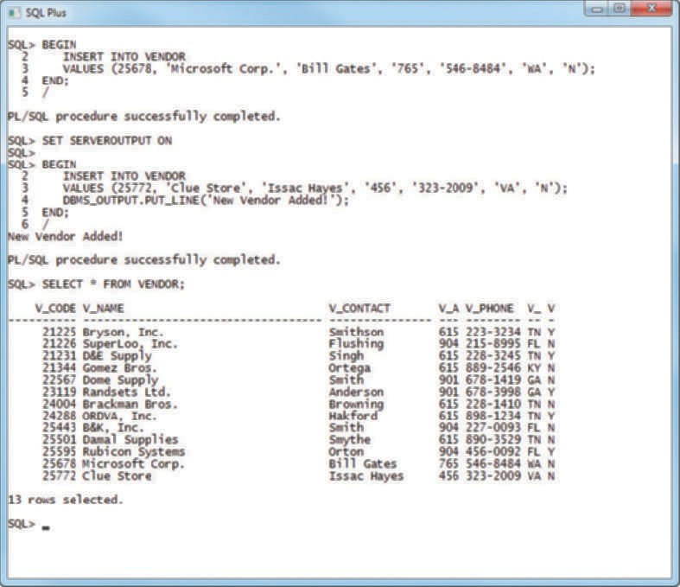
FIGURE 8.12 ANONYMOUS PL/SQL BLOCK EXAMPLES

BEGIN

END;
/

INSERT INTO VENDOR
VALUES (25678,'Microsoft Corp.', 'Bill Gates','765','546-8484','WA','N');

Khối PL/SQL hiển thị trong Hình 8.12 được gọi là khối pl/sql ẩn danh vì nó chưa được đặt tên cụ thể. Dòng cuối cùng của khối sử dụng dấu gạch chéo lên ( / ) để biểu thị sự kết thúc của mục nhập dòng lệnh. Loại khối PL/SQL này thực thi ngay khi bạn nhấn Enter sau khi gõ dấu gạch chéo lên. Sau khi thực thi khối PL/SQL, bạn sẽ thấy thông báo “Thủ tục PL/SQL đã hoàn tất thành công”.
Giả sử bạn muốn một thông báo cụ thể hơn được hiển thị trên màn hình SQL*Plus sau khi một quy trình hoàn tất, chẳng hạn như “Đã thêm nhà cung cấp mới”. Để tạo ra một thông điệp cụ thể hơn, bạn phải làm hai việc:
- Tại dấu nhắc SQL >, gõ SET SERVEROUTPUT ON. Lệnh SQL*Plus này cho phép bảng điều khiển máy khách (SQL*Plus) nhận thông báo từ phía máy chủ (Oracle DBMS). Hãy nhớ rằng, giống như SQL tiêu chuẩn, mã PL/SQL (khối ẩn danh, trình kích hoạt và thủ tục) được thực thi ở phía máy chủ chứ không phải ở phía máy khách. Để ngừng nhận tin nhắn từ máy chủ, bạn hãy nhập gõ SET SERVEROUTPUT OFF.
- Để gửi tin nhắn từ khối PL/SQL tới bảng điều khiển SQL*Plus, hãy sử dụng hàm DBMS_ OUTPUT.PUT_LINE.
Khối PL/SQL ẩn danh sau đây chèn một hàng vào bảng VENDOR và hiển thị thông báo “Đã thêm nhà cung cấp mới!” (xem Hình 8.12).
BEGIN
INSERT INTO VENDOR
VALUES (25772, 'Clue Store', 'Issac Hayes', '456','323-2009',
'VA', 'N');
DBMS_OUTPUT.PUT_LINE('New Vendor Added!');
END;
/
Trong Oracle, bạn có thể sử dụng lệnh SQL*Plus SHOW ERRORS để giúp bạn chẩn đoán các lỗi được tìm thấy trong các khối PL/SQL. Lệnh SHOW ERRORS mang lại thông tin gỡ lỗi bổ sung bất cứ khi nào bạn tạo ra lỗi sau khi tạo hoặc thực thi khối PL/SQL.
Ví dụ sau đây về khối PL/SQL ẩn danh thể hiện một số cấu trúc được hỗ trợ bởi ngôn ngữ thủ tục. Hãy nhớ rằng cú pháp chính xác của ngôn ngữ phụ thuộc vào nhà cung cấp; trên thực tế, nhiều nhà cung cấp nâng cao sản phẩm của họ bằng các tính năng độc quyền.
DECLARE
W_P1 NUMBER(3) := 0;
W_P2 NUMBER(3) := 10;
W_NUM NUMBER(2) := 0
BEGIN

WHILE W_P2 < 300 LOOP
SELECT COUNT(P_CODE) INTO W_NUM FROM PRODUCT WHERE P_PRICE BETWEEN W_P1 AND W_P2;
DBMS_OUTPUT .PUT_LINE('There are ' || W_NUM || ' Products with price between ' || W_P1 || ' and ' || W_P2);
W_P1 := W_P2 + 1; W_P2 := W_P2 + 50;
END LOOP; END;
/

Mã và cách thực thi của khối được hiển thị trong Hình 8.13.
Khối pl/sql ẩn danh
Một khối PL/SQL chưa được đặt tên cụ thể

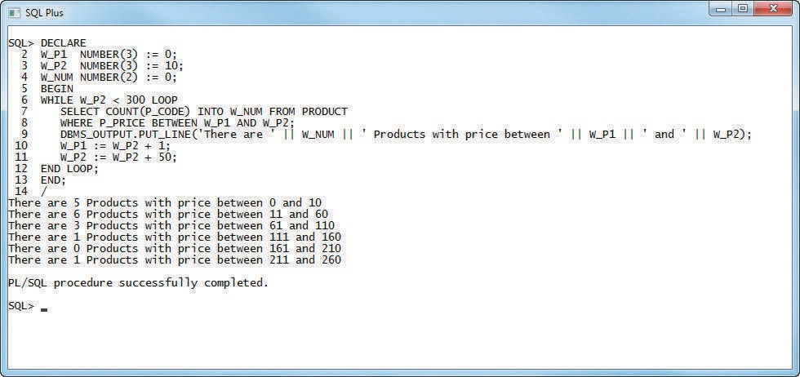
FIGURE 8.13 ANONYMOUS PL/SQL BLOCK WITH VARIABLES AND LOOPS

Khối PL/SQL được hiển thị trong Hình 8.13 có các đặc điểm sau:
- Khối PL/SQL bắt đầu bằng phần DECLARE, trong đó bạn khai báo tên biến, kiểu dữ liệu và giá trị ban đầu nếu muốn. Các loại dữ liệu được hỗ trợ được hiển thị trong Bảng 8.4.


Chú ý
Các khối PL/SQL chỉ có thể chứa các lệnh ngôn ngữ thao tác dữ liệu SQL (DML) tiêu chuẩn như SELECT, INSERT, UPDATE và DELETE. việc sử dụng các lệnh ngôn ngữ định nghĩa dữ liệu (DDL) không được hỗ trợ trực tiếp trong khối PL/SQL.

Bảng 8.4
Các loại dữ liệu cơ bản pL/SQL
Loại dữ liệu | Mô tả
CHAR | Giá trị ký tự có độ dài cố định; ví dụ: W_ZIP CHAR(5)
VARCHAR2 | Giá trị ký tự có độ dài thay đổi; ví dụ: W_FNAME VARCHAR2(15)
NUMBER | Giá trị số; ví dụ: W_PRICE NUMBER(6,2)
DATE | Giá trị ngày tháng; ví dụ:  W_EMP_DOB DATE
%TYPE | Kế thừa kiểu dữ liệu từ một biến mà bạn đã khai báo trước đó hoặc từ một thuộc tính của bảng cơ sở dữ liệu; Ví dụ:  W_PRICE PRODUCT.P_PRICE%TYPE  Gán W_PRICE cùng loại dữ liệu với cột P_PRICE trong bảng PRODUCT

- Vòng lặp WHILE được sử dụng. Lưu ý cú pháp sau:
WHILE condition LOOP
PL/SQL statements;
END LOOP
- Câu lệnh SELECT sử dụng từ khóa INTO để gán đầu ra của truy vấn cho một biến PL/SQL. Bạn chỉ có thể sử dụng từ khóa INTO bên trong khối mã PL/SQL. Nếu câu lệnh SELECT trả về nhiều hơn một giá trị, bạn sẽ gặp lỗi.
- Lưu ý việc sử dụng ký hiệu nối chuỗi ( || ) để hiển thị đầu ra.
- Mỗi câu lệnh bên trong mã PL/SQL phải kết thúc bằng dấu chấm phẩy ( ; ).
Tính năng hữu ích nhất của các khối PL/SQL là chúng cho phép bạn tạo mã có thể được đặt tên, lưu trữ và thực thi—ngầm hoặc rõ ràng—bởi DBMS. Khả năng đó đặc biệt cần thiết khi bạn cần sử dụng trình kích hoạt và các thủ tục lưu trữ mà bạn sẽ khám phá tiếp theo.

8-7a Kích hoạt
Tự động hóa các quy trình kinh doanh và tự động duy trì tính toàn vẹn và nhất quán của dữ liệu là rất quan trọng trong môi trường kinh doanh hiện đại. Một trong những thủ tục kinh doanh quan trọng nhất là quản lý hàng tồn kho phù hợp. Ví dụ: bạn muốn đảm bảo rằng việc bán sản phẩm hiện tại có thể được hỗ trợ khi có đủ sản phẩm sẵn có. Do đó, bạn phải đảm bảo rằng đơn đặt hàng sản phẩm được gửi cho nhà cung cấp khi lượng hàng tồn kho của sản phẩm đó giảm xuống dưới số lượng tối thiểu cho phép hiện có. Tốt hơn hết, làm thế nào để đảm bảo rằng nhiệm vụ được hoàn thành tự động?
Để tự động hóa việc đặt hàng sản phẩm, trước tiên bạn phải đảm bảo số lượng sản phẩm có sẵn phản ánh giá trị cập nhật và nhất quán. Sau khi đã đặt ra các yêu cầu về tính sẵn có của sản phẩm phù hợp, hai vấn đề chính phải được giải quyết:
- Logic kinh doanh yêu cầu cập nhật số lượng sản phẩm có sẵn mỗi khi sản phẩm đó được bán.
- Nếu số lượng sản phẩm có trong kho giảm xuống dưới mức tồn kho tối thiểu cho phép thì sản phẩm phải được đặt hàng lại.
Để hoàn thành hai nhiệm vụ này, bạn có thể viết nhiều câu lệnh SQL: một câu lệnh để cập nhật số lượng sản phẩm hiện có và câu lệnh khác để cập nhật cờ sắp xếp lại sản phẩm. Tiếp theo, bạn sẽ phải chạy từng câu lệnh theo đúng thứ tự mỗi khi có đợt giảm giá mới. Quy trình nhiều giai đoạn như vậy sẽ không hiệu quả vì phải viết và thực thi một loạt câu lệnh SQL mỗi khi sản phẩm được bán. Tệ hơn nữa, môi trường SQL này yêu cầu ai đó phải nhớ thực hiện các tác vụ SQL.
Trình kích hoạt là mã SQL thủ tục được RDBMS tự động gọi khi xảy ra một sự kiện thao tác dữ liệu nhất định. Thật hữu ích khi nhớ rằng:
- Trình kích hoạt được gọi trước hoặc sau khi một hàng dữ liệu được chèn, cập nhật hoặc xóa.
- Trình kích hoạt được liên kết với bảng cơ sở dữ liệu.
- Mỗi bảng cơ sở dữ liệu có thể có một hoặc nhiều trigger.
- Trình kích hoạt được thực thi như một phần của giao dịch đã kích hoạt nó.
Trình kích hoạt rất quan trọng đối với việc vận hành và quản lý cơ sở dữ liệu thích hợp. Ví dụ:
Kích hoạt
Mã SQL thủ tục được hệ thống quản lý cơ sở dữ liệu quan hệ tự động gọi khi xảy ra sự kiện thao tác dữ liệu
- Trình kích hoạt có thể được sử dụng để thực thi các ràng buộc không thể thực thi được ở các cấp độ thiết kế và triển khai DBMS.
- Trình kích hoạt bổ sung thêm chức năng bằng cách tự động hóa các hành động quan trọng và đưa ra các cảnh báo cũng như đề xuất thích hợp về hành động khắc phục. Trên thực tế, một trong những cách sử dụng phổ biến nhất của trình kích hoạt là tạo điều kiện thuận lợi cho việc thực thi tính toàn vẹn tham chiếu.

• Trình kích hoạt có thể được sử dụng để cập nhật giá trị bảng, chèn bản ghi vào bảng và gọi các thủ tục lưu sẵn khác.
Trình kích hoạt đóng vai trò quan trọng trong việc làm cho cơ sở dữ liệu thực sự hữu ích; họ cũng bổ sung sức mạnh xử lý cho RDBMS và cho toàn bộ hệ thống cơ sở dữ liệu. Oracle khuyến nghị kích hoạt cho:
• Mục đích kiểm tra (tạo nhật ký kiểm tra)
• Tự động tạo các giá trị cột dẫn xuất
• Thực thi các hạn chế về kinh doanh hoặc bảo mật
• Tạo các bảng bản sao cho mục đích sao lưu
Để biết cách tạo và sử dụng trình kích hoạt, hãy kiểm tra một vấn đề quản lý khoảng không quảng cáo đơn giản. Ví dụ: nếu số lượng sản phẩm có sẵn được cập nhật khi sản phẩm được bán, hệ thống sẽ tự động kiểm tra xem số lượng có sẵn có thấp hơn số lượng tối thiểu cho phép hay không. Để chứng minh quy trình đó, hãy sử dụng bảng PRODUCT trong Hình 8.14. Lưu ý việc sử dụng cột số lượng đặt hàng tối thiểu (P_MIN_ORDER) và cột cờ sắp xếp lại sản phẩm (P_REORDER). P_MIN_ORDER cho biết số lượng tối thiểu để bổ sung thêm một đơn hàng. Cột P_REORDER là trường số cho biết sản phẩm có cần được sắp xếp lại hay không (1 = Có, 0 = Không). Các giá trị P_REORDER ban đầu được đặt thành 0 (Không) để làm cơ sở cho việc phát triển trình kích hoạt ban đầu.
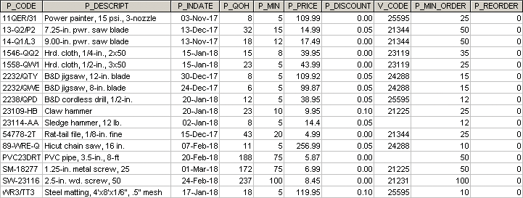
FIGURE 8.14 THE PRODUCT TABLE

Nội dung trực tuyến
Người dùng Oracle có thể chạy tệp tập lệnh PRODLIST.SQL để định dạng đầu ra của bảng PRODUCT được hiển thị trong Hình 8.14. Tập lệnh có sẵn tại www.cengagebrain.com.

Với danh sách bản PRODUCT được hiển thị trong Hình 8.14, hãy tạo một trình kích hoạt để đánh giá số lượng sản phẩm có sẵn, P_QOH. Nếu số lượng hiện có thấp hơn số lượng tối thiểu được hiển thị trong P_MIN, trình kích hoạt sẽ đặt cột P_REORDER thành 1, đại diện cho “Có”. Cú pháp tạo kích hoạt trong Oracle như sau:
CREATE OR REPLACE TRIGGER trigger_name
[BEFORE / AFTER] [DELETE / INSERT / UPDATE OF column_name] ON
table_name
[FOR EACH ROW] [DECLARE]
[variable_namedata type[:=initial_value] ] BEGIN
PL/SQL instructions;
…
END;

Như bạn có thể thấy, định nghĩa trình kích hoạt chứa các phần sau:
- Thời điểm kích hoạt: BEFORE hoặc AFTER. Thời điểm này cho biết thời điểm mã PL/SQL của trình kích hoạt thực thi—trong trường hợp này là trước hoặc sau khi câu lệnh kích hoạt được hoàn thành.
- Sự kiện kích hoạt: Câu lệnh khiến trình kích hoạt được thực thi (INSERT, UPDATE hoặc DELETE ).
- Cấp độ kích hoạt: Hai loại trình kích hoạt là trình kích hoạt cấp câu lệnh và trình kích hoạt cấp hàng. Trình kích hoạt cấp câu lệnh được giả định nếu bạn bỏ qua từ khóa FOR EACH ROW. Loại trigger này được thực thi một lần, trước hoặc sau khi câu lệnh trigger được hoàn thành. Đây là trường hợp mặc định.


- Trình kích hoạt cấp hàng yêu cầu sử dụng từ khóa FOR EACH ROW. Loại trình kích hoạt này được thực thi một lần cho mỗi hàng bị ảnh hưởng bởi câu lệnh kích hoạt. (Nói cách khác, nếu bạn cập nhật 10 hàng thì trình kích hoạt sẽ thực thi 10 lần.)
Chú ý
Oracle và MS SQL Server cho phép một trình kích hoạt bao gồm nhiều điều kiện kích hoạt, tức là bất kỳ sự kết hợp nào của INSERT, UPDATE và/hoặc DELETE. MySQL chỉ cho phép một điều kiện kích hoạt cho mỗi lần kích hoạt. do đó, nếu cần thực hiện một nhóm hành động nhất định trong trường hợp có nhiều sự kiện, chẳng hạn như trong UPDATE hoặc INSERT, thì cần có hai trình kích hoạt riêng biệt trong MySQL. Để giảm tình trạng mã trùng lặp trong cả hai trình kích hoạt, thông lệ là tạo một thủ tục lưu sẵn để thực hiện các hành động chung và sau đó yêu cầu cả hai trình kích hoạt gọi cùng một thủ tục được lưu trữ.
Trước đây, Access không hỗ trợ kích hoạt cho bảng. Tuy nhiên, bắt đầu với Access 2013, "sự kiện bảng" đã được thêm vào để cung cấp chức năng kích hoạt. Một bảng có thể có các sự kiện trước và/hoặc sau khi các hàng được chèn, cập nhật hoặc xóa

- Hành động kích hoạt: Mã PL/SQL nằm giữa từ khóa BEGIN và END. Mỗi câu lệnh bên trong mã PL/SQL phải kết thúc bằng dấu chấm phẩy ( ; ).

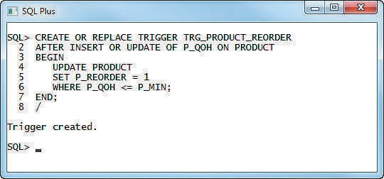
Trong trường hợp của bảng PRODUCT , bạn sẽ tạo một trình kích hoạt cấp câu lệnh được thực thi ngầm AFTER an UPDATE thuộc tính P_QOH cho một hàng hiện có hoặc AFTER an INSERT một hàng mới trong bảng PRODUCT . Hành động kích hoạt thực thi câu lệnh UPDATE so sánh P_QOH với cột P_MIN. Nếu giá trị của P_QOH bằng hoặc nhỏ hơn P_MIN, trình kích hoạt sẽ cập nhật P_REORDER thành 1. Để tạo trình kích hoạt, SQL*Plus của Oracle sẽ được sử dụng. Mã kích hoạt được hiển thị trong Hình 8.15.
Trích hoạt câu lệnh
Trình kích hoạt SQL được giả định nếu từ khóa FOR EACH ROW bị bỏ qua. Loại trình kích hoạt này được thực thi một lần, trước hoặc sau khi câu lệnh kích hoạt hoàn thành và là trường hợp mặc định.
Trình kích hoạt cấp hạng
Trình kích hoạt được thực thi một lần cho mỗi hàng bị ảnh hưởng bởi câu lệnh SQL kích hoạt. Trình kích hoạt cấp hàng yêu cầu sử dụng từ khóa FOR EACH ROW trong phần khai báo trình kích hoạt.

.
FIGURE 8.15 CREATING THE TRG_PRODUCT_REORDER TRIGGER

Để kiểm tra trình kích hoạt TRG_PRODUCT_REORDER, hãy cập nhật số lượng có sẵn của sản phẩm 11QER/31 thành 4. Sau khi UPDATE hoàn tất, trình kích hoạt sẽ tự động được kích hoạt và câu lệnh UPDATE bên trong mã kích hoạt sẽ đặt P_REORDER thành 1 cho tất cả các sản phẩm nằm dưới mức tối thiểu . (Xem Hình 8.16.)
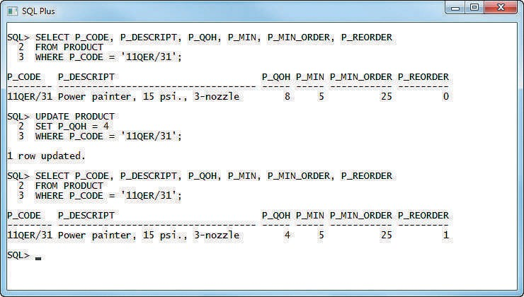
FIGURE 8.16 VERIFYING THE TRG_PRODUCT_REORDER TRIGGER EXECUTION
Trình kích hoạt được hiển thị trong Hình 8.15 dường như có tác dụng, nhưng điều gì sẽ xảy ra nếu bạn giảm số lượng sản phẩm tối thiểu 2232/QWE? Hình 8.17 cho thấy khi bạn cập nhật số lượng tối thiểu, số lượng có sẵn của sản phẩm 2232/QWE giảm xuống dưới mức tối thiểu mới nhưng cờ đặt hàng lại vẫn là 0. Tại sao?
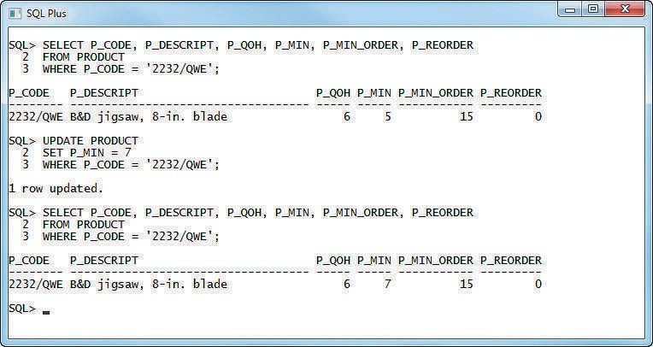
FIGURE 8.17 THE P_REORDER VALUE MISMATCH AFTER UPDATE OF THE P_MIN ATTRIBUTE

Câu trả lời rất đơn giản: bạn đã cập nhật cột P_MIN nhưng trình kích hoạt không bao giờ được thực thi. TRG_PRODUCT_REORDER chỉ thực thi sau khi cập nhật cột P_QOH! Để tránh sự không nhất quán đó, bạn cũng phải sửa đổi sự kiện kích hoạt để thực thi sau khi cập nhật trường P_MIN. Mã kích hoạt được cập nhật được hiển thị trong Hình 8.18.

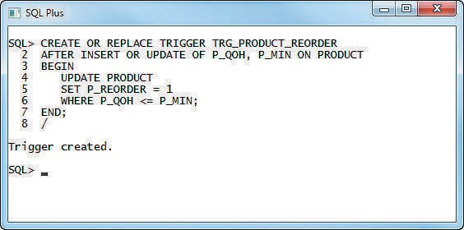
FIGURE 8.18 SECOND VERSION OF THE TRG_PRODUCT_REORDER tRIGGER

Để kiểm tra phiên bản trình kích hoạt mới này, hãy thay đổi số lượng tối thiểu cho sản phẩm 23114- thành 10. Sau bản cập nhật đó, trình kích hoạt đảm bảo rằng cờ sắp xếp lại được đặt chính xác cho tất cả các sản phẩm trong bảng PRODUCT. (Xem Hình 8.19.)

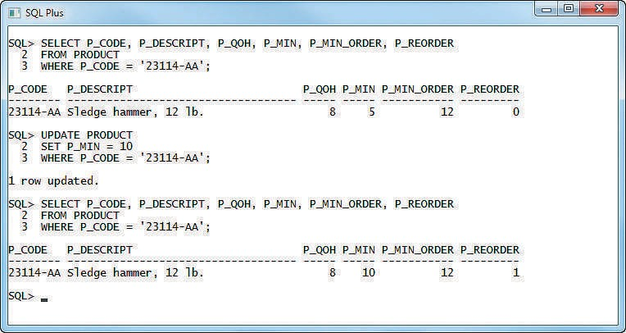
FIGURE 8.19 SUCCESSFUL TRIGGER EXECUTION AFTER THE P_MIN VALUE IS UPDATED

Phiên bản thứ hai của trình kích hoạt này dường như hoạt động tốt, nhưng không có gì xảy ra nếu bạn thay đổi giá trị P_QOH cho sản phẩm 11QER/31, như trong Hình 8.20! (Lưu ý rằng cờ sắp xếp lại vẫn được đặt thành 1.) Tại sao trình kích hoạt không thay đổi cờ sắp xếp lại thành 0?

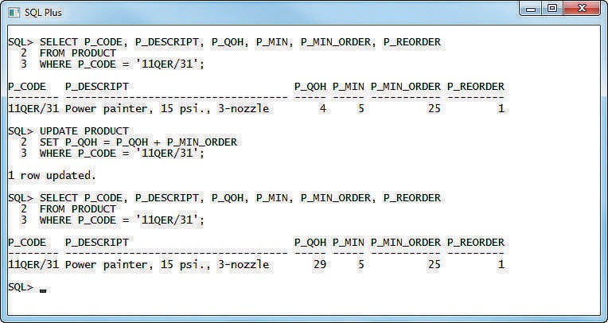
FIGURE 8.20 THE P_REORDER VALUE MISMATCH AFTER INCREASING THE P_QOH VALUE

Câu trả lời là trình kích hoạt không xem xét tất cả các trường hợp có thể xảy ra. Kiểm tra phiên bản thứ hai của mã kích hoạt TRG_PRODUCT_REORDER (Hình 8.18) chi tiết hơn:
• Trình kích hoạt sẽ kích hoạt sau khi câu lệnh kích hoạt được hoàn thành. Do đó, DBMS luôn thực thi hai câu lệnh (INSERT cộng với UPDATE hoặc UPDATE cộng với UPDATE). Nghĩa là, sau khi bạn cập nhật P_MIN hoặc P_QOH hoặc bạn chèn một hàng mới vào bảng PRODUCT, trình kích hoạt sẽ tự động thực thi một câu lệnh UPDATE khác.
• Hành động kích hoạt thực hiện UPDATE tất cả các hàng trong bảng PRODUCT, ngay cả khi câu lệnh kích hoạt chỉ cập nhật một hàng! Điều này có thể ảnh hưởng đến hiệu suất của cơ sở dữ liệu. Hãy tưởng tượng điều gì sẽ xảy ra nếu bạn có một bảng PRODUCT có 519.128 hàng và bạn chỉ chèn một sản phẩm. Trigger sẽ cập nhật tất cả 519.129 hàng, bao gồm cả những hàng không cần cập nhật!
• Trình kích hoạt chỉ đặt giá trị P_REORDER thành 1; nó không đặt lại giá trị về 0, ngay cả khi hành động đó rõ ràng là bắt buộc khi mức tồn kho trở lại giá trị lớn hơn giá trị tối thiểu.
Tóm lại, phiên bản thứ hai của trình kích hoạt TRG_PRODUCT_REORDER vẫn chưa hoàn thành tất cả các bước cần thiết. Bây giờ hãy sửa đổi trình kích hoạt để xử lý tất cả các kịch bản cập nhật, như trong Hình 8.21.
Trình kích hoạt trong Hình 8.21 có một số tính năng mới:
• Trigger được thực thi trước khi câu lệnh trigger thực sự được hoàn thành. Trong Hình 8.21, thời gian kích hoạt được xác định ở dòng 2, BEFORE INSERT OR UPDATE . Điều này chỉ rõ rằng câu lệnh kích hoạt được thực thi trước khi INSERT hoặc UPDATE hoàn thành, không giống như các ví dụ kích hoạt trước đó.

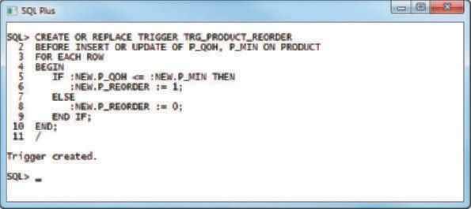
FIGURE 8.21 THE THIRD VERSION OF THE TRG_PRODUCT_REORDER TRIGGER

• Trình kích hoạt là trình kích hoạt cấp hàng thay vì trình kích hoạt cấp câu lệnh. Từ khóa FOR EACH ROW làm cho trình kích hoạt trở thành trình kích hoạt cấp hàng. Do đó, trình kích hoạt này thực thi một lần cho mỗi hàng bị ảnh hưởng bởi câu lệnh kích hoạt.
• Hành động kích hoạt sử dụng tham chiếu thuộc tính :NEW để thay đổi giá trị của thuộc tính P_REORDER.

Việc sử dụng các tham chiếu thuộc tính :NEW xứng đáng được giải thích chi tiết hơn. Để hiểu cách sử dụng nó, trước tiên bạn phải xem xét nguyên lý tính toán cơ bản: tất cả các thay đổi được thực hiện trước tiên trong bộ nhớ chính và sau đó được chuyển sang bộ nhớ vĩnh viễn. Nói cách khác, máy tính không thể thay đổi bất cứ thứ gì trực tiếp trong bộ lưu trữ vĩnh viễn (trên đĩa). Trước tiên, nó phải đọc dữ liệu từ bộ nhớ vĩnh viễn sang bộ nhớ chính, sau đó thực hiện thay đổi trong bộ nhớ chính và cuối cùng ghi dữ liệu đã thay đổi trở lại bộ nhớ vĩnh viễn (trên đĩa).
DBMS hoạt động theo cách tương tự, với một bổ sung. Bởi vì việc đảm bảo tính toàn vẹn của dữ liệu là rất quan trọng nên DBMS tạo ra hai bản sao của mỗi hàng được thay đổi bằng câu lệnh DML (INSERT, UPDATE or DELETE). Bạn sẽ tìm hiểu thêm về điều này trong Chương 10. Bản sao đầu tiên chứa các giá trị gốc (“cũ”) của các thuộc tính trước khi thay đổi. Bản sao thứ hai chứa các giá trị (“mới”) đã thay đổi của các thuộc tính sẽ được lưu vĩnh viễn vào cơ sở dữ liệu sau bất kỳ thay đổi nào được thực hiện bởi INSERT, UPDATE or DELETE. Bạn có thể sử dụng :OLD để chỉ các giá trị ban đầu; bạn có thể sử dụng :NEW để chỉ các giá trị đã thay đổi (các giá trị sẽ được lưu trong bảng). Bạn chỉ có thể sử dụng các tham chiếu thuộc tính :NEW và :OLD trong mã PL/SQL của hành động kích hoạt cơ sở dữ liệu. Ví dụ:
• IF :NEW.P_QOH < = :NEW.P_MIN so sánh số lượng có sẵn với= số lượng tối thiểu của một sản phẩm. Hãy nhớ rằng đây là trình kích hoạt cấp hàng. Do đó, sự so sánh này được thực hiện cho mỗi hàng được cập nhật bởi câu lệnh kích hoạt.
• Mặc dù trigger là trigger BEFORE nhưng điều này không có nghĩa là câu lệnh trigger chưa được thực thi. Ngược lại, tuyên bố kích hoạt đã diễn ra; nếu không, trình kích hoạt sẽ không được kích hoạt và các giá trị :NEW sẽ không tồn tại. Hãy nhớ rằng, BEFORE có nghĩa là trước khi các thay đổi được lưu vĩnh viễn vào đĩa, nhưng sau khi các thay đổi được thực hiện trong bộ nhớ.

- Trình kích hoạt sử dụng tham chiếu :NEW để gán giá trị cho cột P_REORDER trước khi kết quả UPDATE hoặc INSERT được lưu trữ vĩnh viễn trong bảng. Phép gán luôn được thực hiện theo giá trị :NEW (không bao giờ thành giá trị :OLD) và phép gán luôn sử dụng toán tử gán :=. Các giá trị :OLD là các giá trị chỉ đọc; bạn không thể thay đổi chúng. Lưu ý rằng :NEW.P_REORDER := 1; gán giá trị 1 cho cột P_REORDER và :NEW.P_REORDER := 0; gán giá trị 0 cho cột P_REORDER.
- Phiên bản kích hoạt mới này không sử dụng bất kỳ câu lệnh DML nào!
Trước khi thử nghiệm trình kích hoạt mới, hãy lưu ý rằng sản phẩm 11QER/31 hiện có số lượng trong tay cao hơn số lượng tối thiểu, tuy nhiên cờ đặt hàng lại được đặt thành 1. Với điều kiện đó, cờ đặt hàng lại phải bằng 0. Sau khi tạo trình kích hoạt mới , bạn có thể thực thi câu lệnh UPDATE để kích hoạt nó, như trong Hình 8.22.
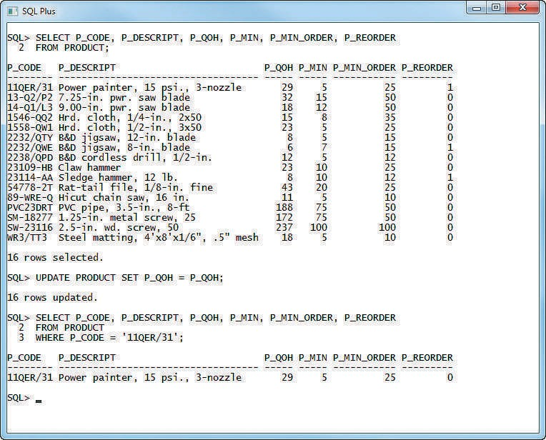
FIGURE 8.22 EXECUTION OF THE THIRD TRIGGER VERSION

Lưu ý các tính năng quan trọng sau của mã trong Hình 8.22:

• Trình kích hoạt sẽ tự động được gọi cho mỗi hàng bị ảnh hưởng—trong trường hợp này là tất cả các hàng của bảng PRODUCT . Nếu câu lệnh kích hoạt của bạn chỉ ảnh hưởng đến ba hàng, thì không phải tất cả các hàng PRODUCT đều có tập hợp giá trị P_REORDER chính xác, đó là lý do tại sao câu lệnh kích hoạt được thiết lập như trong Hình 8.21.
• Trình kích hoạt sẽ chỉ chạy nếu bạn chèn một hàng sản phẩm mới hoặc cập nhật P_QOH hoặc P_MIN. Nếu bạn cập nhật bất kỳ thuộc tính nào khác, trình kích hoạt sẽ không chạy.

Bạn cũng có thể sử dụng trình kích hoạt để cập nhật một thuộc tính trong bảng không phải là thuộc tính đang được sửa đổi. Ví dụ: giả sử bạn muốn tạo một trình kích hoạt tự động giảm số lượng sản phẩm có sẵn sau mỗi lần bán hàng. Để hoàn thành nhiệm vụ đó, bạn phải tạo một trình kích hoạt cho bảng LINE để cập nhật một hàng trong bảng PRODUCT . Mã mẫu cho trình kích hoạt đó được hiển thị trong Hình 8.23.
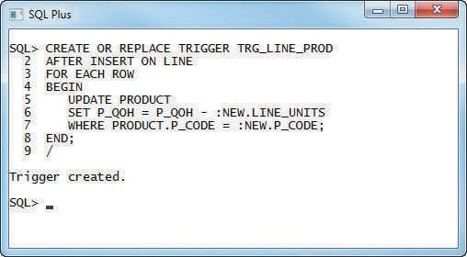
FIGURE 8.23 TRG_LINE_PROD TRIGGER TO UPDATE THE PRODUCT QUANTITY ON HAND

Lưu ý rằng trình kích hoạt cấp hàng TRG_LINE_PROD sẽ thực thi sau khi chèn LINE của hóa đơn mới và giảm số lượng sản phẩm đã bán gần đây theo số lượng đơn vị đã bán. Trình kích hoạt cấp hàng này cập nhật một hàng trong một bảng khác (PRODUCT), sử dụng các giá trị :NEW của hàng LINE được thêm gần đây
Ví dụ về trình kích hoạt thứ ba cho thấy việc sử dụng các biến trong trình kích hoạt. Trong trường hợp này, bạn muốn cập nhật số dư khách hàng (CUS_BALANCE) trong bảng CUSTOMER sau khi chèn mỗi hàng LINE mới. Mã kích hoạt này được hiển thị trong Hình 8.24.
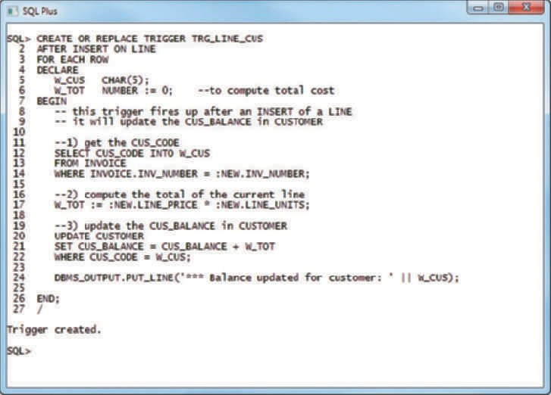
FIGURE 8.24 TRG_LINE_CUS TRIGGER TO UPDATE THE CUSTOMER BALANCE

Kiểm tra cẩn thận trình kích hoạt trong Hình 8.24
• Trình kích hoạt là trình kích hoạt cấp hàng được thực thi sau khi mỗi hàng LINE mới được chèn vào.
• Phần DECLARE trong trình kích hoạt được sử dụng để khai báo bất kỳ biến nào được sử dụng bên trong mã kích hoạt.
• Bạn có thể khai báo một biến bằng cách gán tên, kiểu dữ liệu và (tùy chọn) giá trị ban đầu, như trong trường hợp biến W_TOT.
• Bước đầu tiên trong mã kích hoạt là lấy mã khách hàng (CUS_CODE) từ bảng INVOICE liên quan. Lưu ý rằng câu lệnh SELECT chỉ trả về một thuộc tính (CUS_CODE) từ bảng INVOICE. Cũng lưu ý rằng thuộc tính chỉ trả về một giá trị như được chỉ định bằng cách sử dụng mệnh đề WHERE, để hạn chế đầu ra truy vấn ở một giá trị duy nhất.
• Lưu ý việc sử dụng mệnh đề INTO trong câu lệnh SELECT. Bạn sử dụng mệnh đề INTO để gán giá trị từ câu lệnh SELECT cho một biến (W_CUS) được sử dụng trong trình kích hoạt.
• Bước thứ hai trong mã kích hoạt tính tổng của dòng bằng cách nhân :NEW.LINE_UNITS với :NEW.LINE_PRICE và gán kết quả cho biến W_TOT
• Bước cuối cùng cập nhật số dư của khách hàng bằng cách sử dụng câu lệnh UPDATE và các biến kích hoạt W_TOT và W_CUS.
• Dấu gạch ngang kép (--) được sử dụng để biểu thị các chú thích trong khối PL/SQL.

Để tóm tắt các trình kích hoạt được tạo trong phần này:
• TRG_PRODUCT_REORDER là trình kích hoạt cấp hàng cập nhật P_REORDER trong product khi sản phẩm mới được thêm vào hoặc khi cột P_QOH hoặc P_MIN được cập nhật.
• TRG_LINE_PROD là trình kích hoạt cấp hàng tự động giảm P_QOH trong PRODUCT khi một hàng mới được thêm vào bảng LINE.
• TRG_LINE_CUS là trình kích hoạt cấp hàng tự động tăng CUS_BALANCE trong CUSTOMER khi một hàng mới được thêm vào bảng LINE.
Việc sử dụng trình kích hoạt tạo điều kiện thuận lợi cho việc tự động hóa nhiều tác vụ quản lý dữ liệu. Mặc dù trình kích hoạt là các đối tượng độc lập nhưng chúng được liên kết với các bảng cơ sở dữ liệu. Khi bạn xóa một bảng, tất cả các đối tượng kích hoạt của nó cũng bị xóa cùng với bảng đó. Tuy nhiên, nếu bạn cần xóa trình kích hoạt mà không xóa bảng, bạn có thể sử dụng lệnh sau:

DROP TRIGGER trigger_name

Trigger Action Based on Conditional DML Predicates Bạn cũng có thể tạo trình kích hoạt có hành động phụ thuộc vào loại câu lệnh DML (INSERT, UPATE or DELETE) kích hoạt trình kích hoạt. Ví dụ: bạn có thể tạo một trình kích hoạt thực thi sau một lệnh INSERT, UPATE hoặc DELETE trên bảng PRODUCT .Nhưng làm thế nào để bạn biết câu lệnh nào trong ba câu lệnh đã khiến trình kích hoạt thực thi? Trong những trường hợp đó, bạn có thể sử dụng cú pháp sau:

IF INSERTING THEN … END IF;
IF UPDATING THEN … END IF;
IF DELETING THEN … END IF;

8-7b Thủ tục lưu trữ

Một thủ tục lưu trữ là một tập hợp các câu lệnh SQL và thủ tục được đặt tên. Giống như trình kích hoạt cơ sở dữ liệu, các thủ tục lưu trữ được lưu trữ trong cơ sở dữ liệu. Một trong những lợi thế chính của thủ tục lưu trữ là chúng có thể được sử dụng để đóng gói và thể hiện các giao dịch kinh doanh. Ví dụ: bạn có thể tạo một thủ tục lưu trữ để thể hiện việc bán sản phẩm, cập nhật tín dụng hoặc thêm khách hàng mới. Bằng cách đó, bạn có thể gói gọn các câu lệnh SQL trong một thủ tục được lưu trữ duy nhất và thực thi chúng dưới dạng một giao dịch duy nhất. Có hai lợi thế rõ ràng khi sử dụng các thủ tục lưu sẵn:

• Các thủ tục lưu trữ làm giảm đáng kể lưu lượng mạng và tăng hiệu suất. Bởi vì thủ tục được lưu trữ tại máy chủ nên không có sự truyền tải các câu lệnh SQL riêng lẻ qua mạng. Việc sử dụng các thủ tục lưu trữ sẽ cải thiện hiệu suất hệ thống vì tất cả các giao dịch được thực thi cục bộ trên RDBMS, do đó mỗi câu lệnh SQL không phải di chuyển qua mạng.
• Các thủ tục được lưu trữ giúp giảm thiểu sự trùng lặp mã bằng cách tách biệt mã và chia sẻ mã (tạo các mô-đun PL/SQL duy nhất được các chương trình ứng dụng gọi), từ đó giảm thiểu khả năng xảy ra lỗi cũng như chi phí phát triển và bảo trì ứng dụng.
Để tạo một thủ tục lưu trữ, bạn sử dụng cú pháp sau:
CREATE OR REPLACE PROCEDURE procedure_name [(argument [IN/OUT]
data-type, … )]
[IS/AS]
[variable_namedata type[:=initial_value] ]
BEGIN
PL/SQL or SQL statements;
…
END;
Lưu ý các điểm quan trọng sau đây về các thủ tục lưu sẵn và cú pháp của chúng:
• đối số xác định các tham số được truyền cho thủ tục lưu sẵn. Một thủ tục lưu sẵn có thể có 0 hoặc nhiều đối số hoặc tham số.
• IN/OUT cho biết tham số dành cho đầu vào, đầu ra hay cả hai.
• kiểu dữ liệu là một trong những kiểu dữ liệu SQL thủ tục được sử dụng trong RDBMS. Các kiểu dữ liệu thường khớp với các kiểu dữ liệu được sử dụng trong câu lệnh tạo bảng RDBMS.
• Các biến có thể được khai báo giữa từ khóa IS và BEGIN. Bạn phải chỉ định tên biến, kiểu dữ liệu của nó và (tùy chọn) giá trị ban đầu.
Để minh họa các quy trình được lưu trữ, giả sử rằng bạn muốn tạo một quy trình (PRC_ PROD_DISCOUNT) để ấn định mức giảm giá bổ sung 5 phần trăm cho tất cả các sản phẩm khi số lượng có sẵn nhiều hơn hoặc bằng hai lần số lượng tối thiểu. Hình 8.25 cho thấy thủ tục lưu trữ được tạo ra như thế nào.
Thủ tục lưu trữ
(1) Một bộ sưu tập được đặt tên
về thủ tục và SQL
các câu lệnh. (2) Kinh doanh
logic được lưu trữ trên máy chủ
ở dạng SQL
mã hoặc thủ tục cụ thể khác của DBMS
ngôn ngữ
Lưu ý trong Hình 8.25 rằng thủ tục lưu sẵn PRC_PROD_DISCOUNT sử dụng hàm DBMS_OUTPUT.PUT_LINE để hiển thị thông báo khi thủ tục thực thi. (Hành động này giả định rằng trước đó bạn đã chạy SET SERVEROUTPUT ON.)
Để thực thi thủ tục lưu sẵn, bạn phải sử dụng cú pháp sau:
Thủ tục EXEC_name[(parameter_list)];

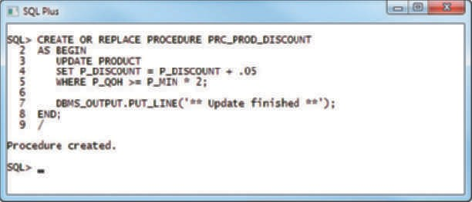
FIGURE 8.25 CREATING THE PRC_PROD_DISCOUNT STORED PROCEDURE

Ví dụ, để xem kết quả chạy thủ tục lưu sẵn PRC_PROD_DISCOUNT, bạn có thể sử dụng lệnh EXEC PRC_PROD_DISCOUNT như trong Hình 8.26

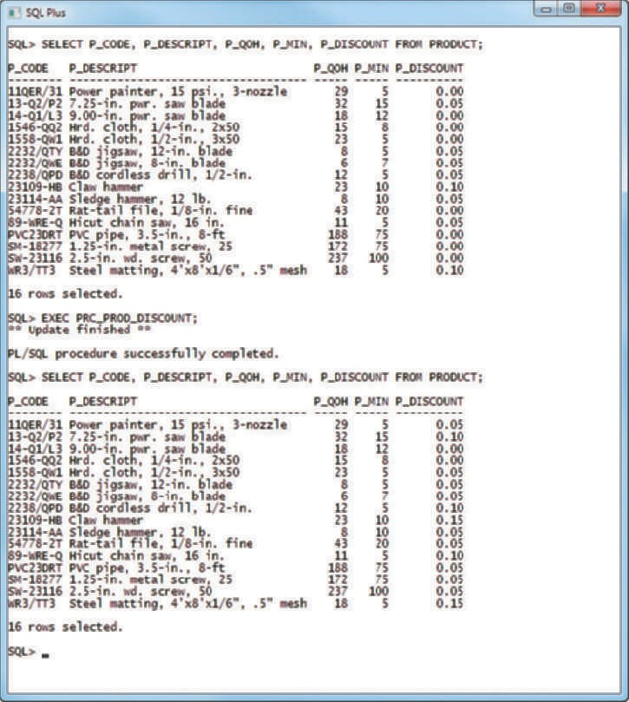
FIGURE 8.26 RESULTS OF THE PRC_PROD_DISCOUNT STORED PROCEDURE

Sử dụng Hình 8.26 làm hướng dẫn, bạn có thể thấy thuộc tính giảm giá sản phẩm đã tăng 5 phần trăm như thế nào đối với tất cả các sản phẩm có số lượng trong tay lớn hơn hoặc bằng gấp đôi số lượng tối thiểu. (So sánh danh sách bảng PRODUCT đầu tiên với danh sách bảng PRODUCT thứ hai.)
Một trong những ưu điểm chính của thủ tục là bạn có thể chuyển giá trị cho chúng. Ví dụ: quy trình PRC_PROD_DISCOUNT trước đó hoạt động tốt, nhưng nếu bạn muốn làm cho biến đầu vào tăng phần trăm thì sao? Trong trường hợp đó, bạn có thể truyền một đối số để biểu thị tốc độ tăng của quy trình. Hình 8.27 hiển thị mã cho thủ tục đó

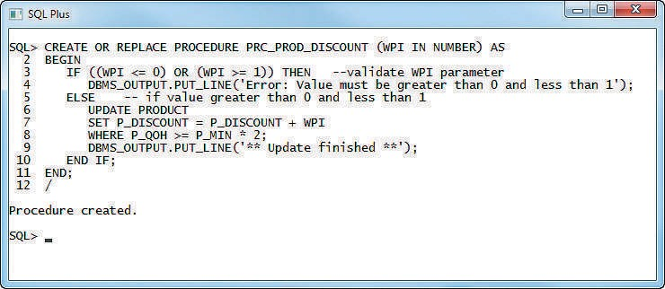
FIGURE 8.27 SECOND VERSION OF THE PRC_PROD_DISCOUNT STORED PROCEDURE

Hình 8.28 cho thấy việc thực thi phiên bản thứ hai của thủ tục được lưu trữ PRC_PROD_DISCOUNT. Lưu ý rằng nếu thủ tục yêu cầu đối số thì chúng phải được đặt trong dấu ngoặc đơn và phân tách bằng dấu phẩy.
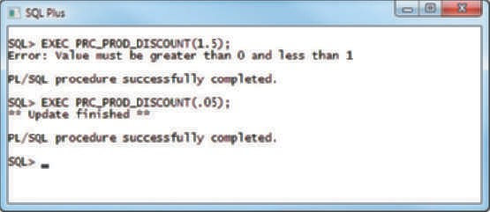
FIGURE 8.28 RESULTS OF THE SECOND VERSION OF THE PRC_PROD
_DISCOUNT STORED PROCEDURE

Các thủ tục lưu trữ cũng hữu ích trong việc đóng gói mã chia sẻ để thể hiện các giao dịch kinh doanh. Ví dụ: bạn có thể tạo một thủ tục lưu trữ đơn giản để thêm khách hàng mới. Bằng cách sử dụng quy trình được lưu trữ, tất cả các chương trình có thể gọi nó theo tên mỗi khi thêm khách hàng mới. Đương nhiên, nếu các thuộc tính khách hàng mới được thêm vào sau đó, bạn sẽ cần
sửa đổi quy trình đã lưu trữ. Tuy nhiên, các chương trình sử dụng thủ tục lưu sẵn sẽ không cần biết tên của thuộc tính mới được thêm vào; họ sẽ chỉ cần thêm một tham số mới vào lệnh gọi thủ tục. (Lưu ý thủ tục lưu trữ PRC_CUS_ADD được hiển thị trong Hình 8.29.)
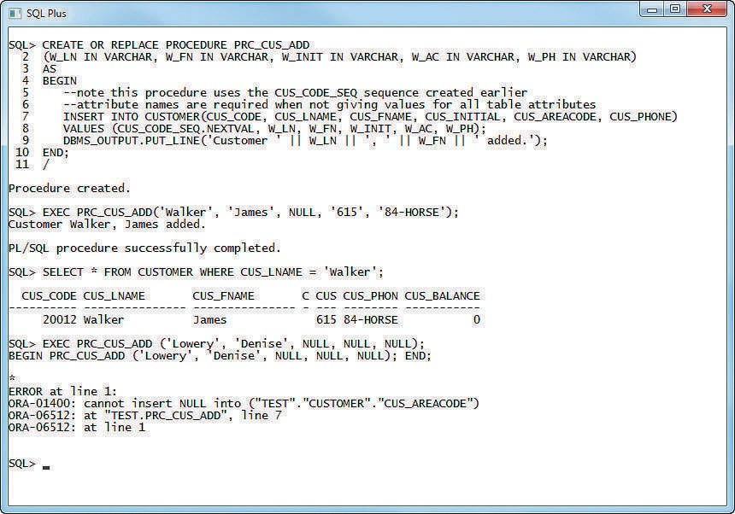
FIGURE 8.29 THE PRC_CUS_ADD STORED PROCEDURE

Khi bạn xem xét Hình 8.29, hãy lưu ý những đặc điểm sau:
• Thủ tục PRC_CUS_ADD sử dụng một số tham số, một tham số cho mỗi thuộc tính bắt buộc trong bảng CUSTOMER
• Quy trình được lưu trữ sử dụng chuỗi CUS_CODE_SEQ để tạo mã khách hàng mới.
• Các tham số bắt buộc—những tham số được chỉ định trong định nghĩa bảng—phải được đưa vào và chỉ có thể có giá trị rỗng khi các thông số kỹ thuật của bảng cho phép giá trị rỗng đối với tham số đó. Ví dụ: lưu ý rằng việc thêm khách hàng thứ hai không thành công vì CUS_AREACODE là thuộc tính bắt buộc và không thể rỗng.
• Quy trình hiển thị một thông báo trong bảng điều khiển SQL*Plus để cho người dùng biết rằng khách hàng đã được thêm.
Hai ví dụ tiếp theo minh họa thêm việc sử dụng trình tự trong các thủ tục được lưu trữ. Trong trường hợp này, hãy tạo hai thủ tục lưu sẵn:
- Thủ tục PRC_INV_ADD thêm hóa đơn mới.
- Quy trình PRC_LINE_ADD thêm dòng sản phẩm mới cho một hóa đơn nhất định
Cả hai quy trình được thể hiện trong Hình 8.30. Lưu ý việc sử dụng một biến trong quy trình PRC_LINE_ADD để lấy giá sản phẩm từ bảng PRODUCT.

Để kiểm tra các quy trình được hiển thị trong Hình 8.30:
- Gọi thủ tục PRC_INV_ADD với dữ liệu hóa đơn mới làm đối số
- Gọi thủ tục PRC_LINE_ADD và truyền đối số dòng sản phẩm.
Quá trình đó được minh họa trong Hình 8.31.

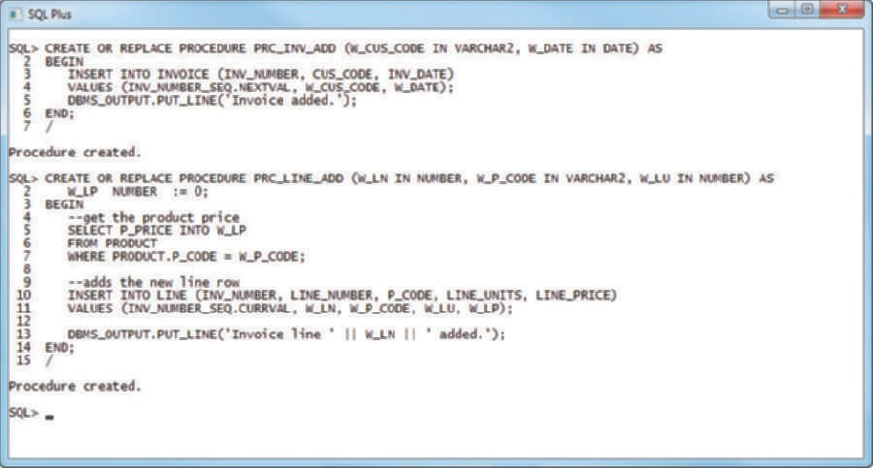
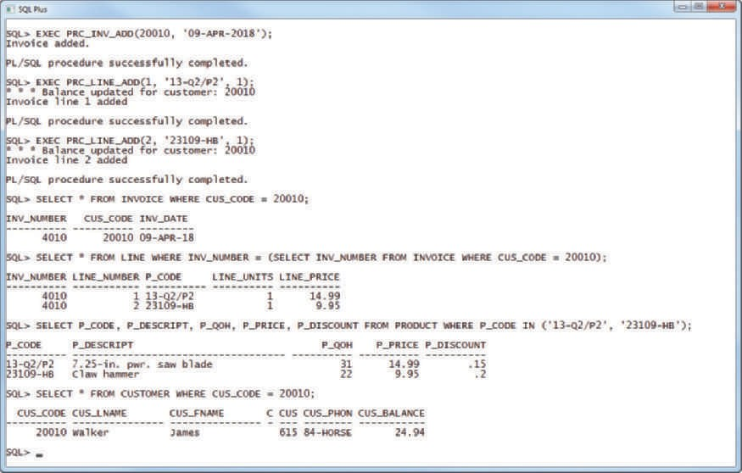
FIGURE 8.30 THE PRC_INV_ADD AND PRC_LINE_ADD STORED PROCEDURES
FIGURE 8.31 TESTING THE PRC_IN_ADD AND PRC_LINE_ADD PROCEDURES

8-7c Xử lý PL/SQL bằng con trỏ
Con trỏ
Một cấu trúc đặc biệt được sử dụng trong SQL thủ tục để chứa dữ liệu các hàng được truy vấn SQL trả về. Một con trỏ có thể được coi là một vùng bộ nhớ dành riêng để lưu trữ kết quả truy vấn, giống như một mảng chứa các cột và hàng.Con trỏ được giữ trong vùng bộ nhớ dành riêng trong máy chủ DBMS, không phải trong máy SQL chỉ trả về một hàng.khách.
Con trỏ ngầm
Một con trỏ được tạo tự động trong SQL thủ tục khi câu lệnh SQL trả về một hàng
Con trỏ rõ ràng
Trong SQL thủ tục, một con trỏ được tạo để giữ đầu ra của một câu lệnh SQL có thể trả về hai hoặc nhiều hàng nhưng có thể trả về 0 hoặc chỉ một hàng.

Cho đến thời điểm hiện tại, tất cả các câu lệnh SQL mà bạn đã sử dụng bên trong khối PL/SQL (trình kích hoạt hoặc thủ tục được lưu trữ) đều trả về một giá trị duy nhất. Nếu câu lệnh SQL trả về nhiều hơn một giá trị, bạn sẽ phát sinh lỗi. Nếu bạn muốn sử dụng câu lệnh SQL trả về nhiều giá trị bên trong mã PL/SQL của mình, bạn cần sử dụng con trỏ. Con trỏ là một cấu trúc đặc biệt được sử dụng trong SQL thủ tục để giữ các hàng dữ liệu được truy vấn SQL trả về. Bạn có thể coi con trỏ như một vùng bộ nhớ dành riêng để lưu trữ kết quả của truy vấn, giống như một mảng chứa các cột và hàng. Con trỏ được giữ trong vùng bộ nhớ dành riêng trong máy chủ DBMS, không phải trong máy khách

Có hai loại con trỏ: ẩn và rõ ràng. Một con trỏ ngầm được tạo tự động trong SQL thủ tục khi câu lệnh SQL chỉ trả về một giá trị. Cho đến thời điểm này, tất cả các ví dụ đều tạo ra một con trỏ ẩn. Một con trỏ rõ ràng được tạo để giữ đầu ra của một câu lệnh SQL có thể trả về hai hàng trở lên (nhưng có thể trả về 0 hàng hoặc chỉ một hàng). Để tạo một con trỏ rõ ràng, bạn sử dụng cú pháp sau trong phần PL/SQL DECLARE:
CURSOR cursor_name IS select-query;
Khi bạn đã khai báo một con trỏ, bạn có thể sử dụng các lệnh xử lý con trỏ PL/SQL cụ thể (OPEN, FETCH và CLOSE) ở bất kỳ đâu giữa các từ khóa BEGIN và END của khối PL/SQL. Bảng 8.5 tóm tắt công dụng chính của từng lệnh.
Xử lý kiểu con trỏ liên quan đến việc lấy dữ liệu từ con trỏ từng hàng một. Khi bạn mở con trỏ, nó sẽ trở thành tập dữ liệu hoạt động. Tập dữ liệu đó chứa con trỏ hàng “hiện tại”. Vì vậy, sau khi mở con trỏ, hàng hiện tại là hàng đầu tiên của con trỏ
Khi bạn tìm nạp một hàng từ con trỏ, dữ liệu từ hàng “hiện tại” trong con trỏ sẽ được sao chép sang các biến PL/SQL. Sau khi tìm nạp, con trỏ hàng “hiện tại” di chuyển đến hàng tiếp theo trong tập hợp và tiếp tục cho đến khi đến cuối con trỏ.

Bảng 8.5
Lệnh xử lý con trỏ
Lệnh con trỏ | Giải trình
OPEN | mở con trỏ sẽ thực thi lệnh SQL và điền dữ liệu vào con trỏ, mở con trỏ để xử lý. lệnh khai báo con trỏ chỉ dành một vùng bộ nhớ được đặt tên cho con trỏ; nó không điền dữ liệu vào con trỏ. trước khi có thể sử dụng con trỏ, bạn cần phải mở nó. Ví dụ:  OPEN tên con trỏ
FETCH | khi con trỏ được mở, bạn có thể sử dụng lệnh FETCH để lấy dữ liệu từ con trỏ và sao chép nó sang các biến PL/SQL để xử lý. cú pháp là:  FETCH tên con trỏ INTO biến1 [, biến2, …]  các biến PL/SQL dùng để chứa dữ liệu phải được khai báo trong phần DECLARE và phải có kiểu dữ liệu tương thích với các cột được lệnh SQL truy xuất. Nếu câu lệnh SQL của con trỏ trả về năm cột thì phải có năm biến PL/SQL để nhận dữ liệu từ con trỏ.  kiểu xử lý này giống với kiểu xử lý một bản ghi tại một thời điểm được sử dụng trong các mô hình cơ sở dữ liệu trước đó. lần đầu tiên bạn tìm nạp một hàng từ con trỏ, hàng dữ liệu đầu tiên từ con trỏ sẽ được sao chép sang các biến PL/SQL; lần thứ hai bạn tìm nạp một hàng từ con trỏ, hàng dữ liệu thứ hai sẽ được đặt trong các biến PL/SQL; và như thế.
CLOSE | lệnh CLOSE đóng con trỏ để xử lý.

Làm thế nào để bạn biết có bao nhiêu hàng trong con trỏ? Hoặc làm thế nào để bạn biết khi nào bạn đã đến cuối tập dữ liệu con trỏ? Bạn biết vì con trỏ có các thuộc tính đặc biệt truyền tải thông tin quan trọng. Bảng 8.6 tóm tắt các thuộc tính con trỏ.

Bảng 8.6
Thuộc tính con trỏ
Thuộc tính | Mô tả
%ROWCOUNT | Trả về số hàng được tìm nạp cho đến nay. Nếu con trỏ không được mở, nó sẽ trả về lỗi. Nếu không có FETCH nào được thực hiện nhưng con trỏ ở trạng thái OPEN, nó sẽ trả về 0.
%FOUND | Trả về TRUE nếu FETCH cuối cùng trả về một hàng và FALSE nếu không. Nếu con trỏ không OPEN, nó sẽ trả về lỗi. Nếu không có FETCH nào được thực hiện thì nó chứa NULL.
%NOTFOUND | Trả về TRUE nếu FETCH cuối cùng không trả về bất kỳ hàng nào và FALSE nếu có. Nếu con trỏ không OPEN, nó sẽ trả về lỗi. Nếu không có FETCH nào được thực hiện thì nó chứa NULL.
%ISOPEN | Trả về TRUE nếu con trỏ đang mở (sẵn sàng để xử lý) hoặc FALSE nếu con trỏ đóng. Hãy nhớ rằng, trước khi bạn có thể sử dụng con trỏ, bạn phải mở nó.

Để minh họa việc sử dụng con trỏ, hãy sử dụng một ví dụ về quy trình lưu trữ đơn giản để liệt kê các sản phẩm có số lượng trong tay lớn hơn số lượng trung bình có trong tay của tất cả các sản phẩm. Mã được hiển thị trong Hình 8.32.
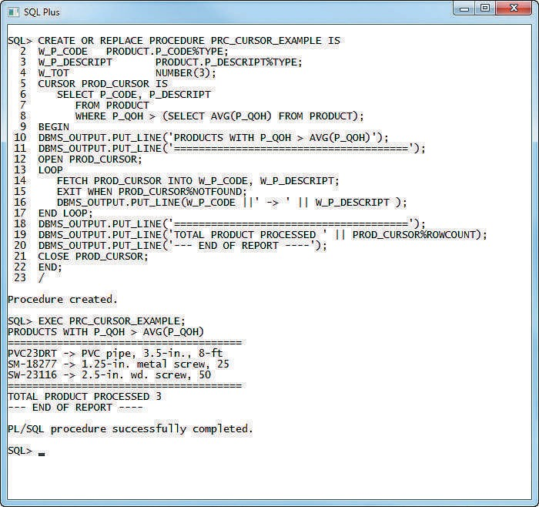
FIGURE 8.32 A SIMPLE PRC_CURSOR EXAMPLE

Khi bạn kiểm tra mã thủ tục được lưu trữ được hiển thị trong Hình 8.32, hãy lưu ý các đặc điểm quan trọng sau:
• Dòng 2 và 3 sử dụng kiểu dữ liệu %TYPE trong phần định nghĩa biến. Như được chỉ ra trong Bảng 8.4, kiểu dữ liệu %TYPE chỉ ra rằng biến đã cho kế thừa kiểu dữ liệu từ một biến đã khai báo trước đó hoặc từ một thuộc tính của bảng cơ sở dữ liệu. Trong trường hợp này, bạn đang sử dụng %TYPE để cho biết rằng W_P_CODE và W_P_DESCRIPT sẽ có cùng loại dữ liệu với các cột tương ứng trong bảng PRODUCT. Bằng cách này, bạn đảm bảo rằng biến PL/SQL sẽ có kiểu dữ liệu tương thích.
• Dòng 5 khai báo con trỏ PROD_CURSOR.
• Dòng 12 mở con trỏ PROD_CURSOR và điền vào nó
• Dòng 13 sử dụng câu lệnh LOOP để lặp qua dữ liệu trong con trỏ, tìm nạp từng hàng một.
• Dòng 14 sử dụng lệnh FETCH để lấy một hàng từ con trỏ và đặt nó vào các biến PL/SQL tương ứng.
• Dòng 15 sử dụng lệnh EXIT để đánh giá khi không còn hàng nào trong con trỏ (sử dụng thuộc tính con trỏ %NOTFOUND) và thoát khỏi vòng lặp.
• Dòng 19 sử dụng thuộc tính con trỏ %ROWCOUNT để lấy tổng số hàng được xử lý.
• Dòng 21 đưa ra lệnh CLOSE PROD_CURSOR để đóng con trỏ.
Việc sử dụng con trỏ, kết hợp với tiêu chuẩn SQL, tạo ra công việc với cơ sở dữ liệu quan hệ trở nên rất đáng mong đợi vì các lập trình viên có thể làm việc tốt nhất trong cả hai thế giới: xử lý theo tập hợp định hướng và xử lý theo bản ghi định hướng. Bất kỳ lập trình viên nào có kinh nghiệm cũng biết cách sử dụng công cụ phù hợp nhất với công việc. Đôi khi bạn nên thao tác dữ liệu trong môi trường định hướng tập hợp sẽ tốt hơn; vào những lúc khác, có thể tốt hơn nếu sử dụng môi trường bản ghi hướng dẫn. SQL thủ tục cho phép bạn có chiếc bánh liên tục của mình và ăn nó. Thủ công SQL tiếp tục cung cấp khả năng nâng cao chức năng của DBMS trong khi vẫn duy trì trình độ quản lý cao

8-7d Các hàm lưu trữ PL/SQL

Bằng cách sử dụng SQL có thể lập trình hoặc thủ tục, bạn cũng có thể tạo các hàm được lưu trữ của riêng mình. Các thủ tục và chức năng được lưu trữ rất giống nhau. Về cơ bản, hàm được lưu trữ là một nhóm được đặt tên gồm các câu lệnh SQL và thủ tục trả về một giá trị, như được biểu thị bằng câu lệnh RETURN trong mã chương trình của nó. Để tạo một hàm, bạn sử dụng cú pháp sau:
CREATE FUNCTION function_name (argument IN data-type, … ) RETURN data-type [IS] BEGIN

END;

Chức năng lưu trữ
Một nhóm thủ tục và SQL được đặt tên câu lệnh trả về một giá trị, như được biểu thị bằng câu lệnh RETURN trong mã chương trình của nó.
PL/SQL statements;
…
RETURN (value or expression);

Các hàm được lưu trữ chỉ có thể được gọi từ bên trong các thủ tục hoặc trình kích hoạt được lưu trữ và không thể được gọi từ các câu lệnh SQL trừ khi hàm tuân theo một số quy tắc tuân thủ rất cụ thể. Hãy nhớ đừng nhầm lẫn các hàm SQL tích hợp (chẳng hạn như MIN, MAX và AVG) với các hàm được lưu trữ.

  - SQL nhúng
Có rất ít nghi ngờ rằng sự phổ biến của SQL như một ngôn ngữ thao tác dữ liệu một phần là do về tính dễ sử dụng và khả năng truy xuất dữ liệu mạnh mẽ của nó. Tuy nhiên, trong thế giới thực, các hệ thống cơ sở dữ liệu có liên quan đến các hệ thống và chương trình khác và bạn vẫn cần một ngôn ngữ lập trình thông thường như Visual Basic .NET, C# hoặc COBOL để tích hợp hệ thống cơ sở dữ liệu với các chương trình và hệ thống khác. Nếu bạn đang phát triển web các ứng dụng, rất có thể bạn đã quen thuộc với Visual Studio .NET, Java, ASP hoặc ColdFu sion. Tuy nhiên, hầu như bất kể bạn sử dụng công cụ lập trình nào, nếu ứng dụng web của bạn hoặc hệ thống GUI dựa trên Windows yêu cầu quyền truy cập vào cơ sở dữ liệu như MS Access, SQL Server, Oracle hoặc DB2, bạn có thể sẽ cần sử dụng SQL để thao tác dữ liệu trong cơ sở dữ liệu.
SQL nhúng là thuật ngữ dùng để chỉ các câu lệnh SQL có trong ngôn ngữ lập trình ứng dụng như Visual Basic .NET, C#, COBOL hoặc Java. Chương trình đang được phát triển có thể là một tệp thực thi nhị phân tiêu chuẩn trong Windows hoặc Linux, hoặc nó có thể là một ứng dụng web được thiết kế để chạy trên Internet. Bất kể bạn sử dụng ngôn ngữ nào, nếu nó chứa các câu lệnh SQL nhúng thì nó được gọi là ngôn ngữ máy chủ. SQL nhúng vẫn là cách tiếp cận phổ biến nhất để duy trì khả năng thủ tục trong các ứng dụng dựa trên DBMS. Tuy nhiên, việc trộn SQL với các ngôn ngữ thủ tục yêu cầu bạn hiểu một số khác biệt chính giữa hai.
- Thời gian chạy không khớp. Hãy nhớ rằng SQL là ngôn ngữ được thông dịch, phi thủ tục; nghĩa là, mỗi lệnh được phân tích cú pháp, cú pháp của nó được kiểm tra và nó được thực thi một lệnh tại một thời điểm. (Các tác giả đặc biệt biết ơn những ý kiến sâu sắc do Emil T. Cipolla cung cấp.) Tất cả quá trình xử lý diễn ra ở phía máy chủ. Trong khi đó, ngôn ngữ chủ nói chung là một chương trình có thể thực thi nhị phân (còn được gọi là như một chương trình được biên dịch). Chương trình máy chủ thường chạy ở phía máy khách không gian bộ nhớ, khác với môi trường DBMS.

- Xử lý không khớp. Các ngôn ngữ lập trình thông thường (COBOL, ADA, FOR TRAN, Pascal, C++ và PL/I) xử lý một phần tử dữ liệu tại một thời điểm. Mặc dù bạn có thể sử dụng mảng để lưu giữ dữ liệu, bạn vẫn xử lý từng phần tử mảng một hàng. Cái này đặc biệt đúng đối với thao tác với tệp, trong đó ngôn ngữ máy chủ thường thao tác dữ liệu theo từng bản ghi một. Tuy nhiên, các môi trường lập trình mới hơn như Visual Studio .NET đã áp dụng một số phần mở rộng hướng đối tượng giúp lập trình viên thao tác các tập dữ liệu một cách gắn kết.

- Kiểu dữ liệu không khớp. SQL cung cấp một số kiểu dữ liệu, nhưng một số trong số đó có thể không khớp các loại dữ liệu được sử dụng trong các ngôn ngữ máy chủ khác nhau (ví dụ: DATE và VARCHAR2 loại dữ liệu).

Để thu hẹp sự khác biệt, tiêu chuẩn SQL nhúng xác định một khung để tích hợp SQL trong một số ngôn ngữ lập trình. Khung SQL nhúng định nghĩa sau đây:
SQL nhúng
câu lệnh SQL chứa trong ứng dụng ngôn ngữ lập trình chẳng hạn như COBOL, C++, ASP, Java và ColdFusion.
Ngôn ngữ chủ nhà
Bất kỳ ngôn ngữ nào chứa nhúng câu lệnh SQL

- Cú pháp chuẩn để xác định mã SQL nhúng trong ngôn ngữ máy chủ (EXEC SQL/END-EXEC).

- Cú pháp chuẩn để xác định các biến máy chủ, là các biến trong ngôn ngữ máy chủ nhận dữ liệu từ cơ sở dữ liệu (thông qua mã SQL nhúng) và xử lý dữ liệu trong ngôn ngữ máy chủ. Tất cả các biến máy chủ đều được bắt đầu bằng dấu hai chấm ( : ).

- Vùng giao tiếp được sử dụng để trao đổi trạng thái và thông tin lỗi giữa SQL và ngôn ngữ chủ nhà. Vùng giao tiếp này chứa hai biến—SQLCODE và SQLSTATE

Một cách khác để giao tiếp với ngôn ngữ máy chủ và SQL là thông qua việc sử dụng cấp độ cuộc gọi giao diện (CLI), trong đó lập trình viên ghi vào giao diện lập trình ứng dụng (API). Một CLI phổ biến trong Windows được cung cấp bởi Kết nối cơ sở dữ liệu mở (ODBC) giao diện.

Trước khi tiếp tục, bạn nên khám phá quy trình cần thiết để tạo và chạy một chương trình thực thi được với các câu lệnh SQL nhúng. Nếu bạn đã từng lập trình COBOL hoặc C++, bạn đã quen với nhiều bước cần thiết để tạo kết quả cuối cùng chương trình thực thi được. Mặc dù các chi tiết cụ thể khác nhau giữa các nhà cung cấp ngôn ngữ và DBMS, nhưng các bước chung sau đây là tiêu chuẩn:
- Lập trình viên viết mã SQL nhúng trong hướng dẫn ngôn ngữ máy chủ. Các mã tuân theo cú pháp tiêu chuẩn cần thiết cho ngôn ngữ máy chủ và SQL nhúng.
- Bộ tiền xử lý được sử dụng để chuyển đổi SQL nhúng thành thủ tục chuyên biệt các cuộc gọi dành riêng cho DBMS và ngôn ngữ. Bộ tiền xử lý được cung cấp bởi nhà cung cấp DBMS và dành riêng cho ngôn ngữ máy chủ
- Chương trình được biên dịch bằng trình biên dịch ngôn ngữ máy chủ. Trình biên dịch tạo ra một mô-đun mã đối tượng cho chương trình chứa các lệnh gọi thủ tục DBMS
- Mã đối tượng được liên kết với các mô-đun thư viện tương ứng và tạo ra chương trình thực thi được. Quá trình này liên kết các lệnh gọi thủ tục DBMS với các thư viện thời gian chạy DBMS. Ngoài ra, quy trình ràng buộc thường tạo ra một “kế hoạch truy cập” mô-đun chứa hướng dẫn chạy mã nhúng trong thời gian chạy
- Tệp thực thi được chạy và câu lệnh SQL nhúng sẽ lấy dữ liệu từ cơ sở dữ liệu.

Lưu ý rằng bạn có thể nhúng các câu lệnh SQL riêng lẻ hoặc thậm chí toàn bộ PL/SQL khối. Cho đến thời điểm này trong cuốn sách, bạn đã sử dụng một ứng dụng do DBMS cung cấp (SQL*Plus) để viết các câu lệnh SQL và khối PL/SQL ở chế độ diễn giải để giải quyết các yêu cầu dữ liệu một lần hoặc đặc biệt. Tuy nhiên, điều đó là vô cùng khó khăn và khó sử dụng các truy vấn đặc biệt để xử lý các giao dịch bên trong ngôn ngữ máy chủ. Các nhpháp chuyên nghiệp thường nhúng các câu lệnh SQL trong ngôn ngữ máy chủ được biên dịch một lần và thực hiện thường xuyên khi cần thiết. Để nhúng SQL vào ngôn ngữ máy chủ, hãy làm theo cú pháp này:
Nội dung trực tuyến
Nội dung bổ sung về CLI và oDbC có sẵn trong Phụ lục F, Hệ thống Máy khách/Máy chủ và Phụ lục J, Phát triển cơ sở dữ liệu web với Cold Fusion, tại www.cengagebrain.com.
EXEC SQL
SQL statement;
END-EXEC.
Cú pháp trước sẽ áp dụng cho các câu lệnh SELECT, INSERT, UPDATE và DELETE. Ví dụ: mã SQL nhúng sau sẽ xóa nhân viên 109, George Smith, từ bảng EMPLOYEE:
EXEC SQL
DELETE FROM EMPLOYEE WHERE EMP_NUM = 109; END-EXEC.
Hãy nhớ rằng câu lệnh SQL nhúng trước đó được biên dịch để tạo ra một tuyên bố thực thi. Do đó, câu lệnh được cố định vĩnh viễn và không thể thay đổi (tất nhiên trừ khi người lập trình thay đổi nó). Mỗi lần chương trình chạy, nó sẽ xóa cùng một hàng. Nói tóm lại, đoạn mã trước chỉ tốt cho đoạn mã đầu tiên chạy; tất cả các lần chạy tiếp theo có thể sẽ tạo ra lỗi. Rõ ràng, mã này sẽ hữu ích hơn

nếu bạn có thể chỉ định một biến để chỉ mã số nhân viên cần được xóa.
Trong SQL nhúng, tất cả các biến máy chủ đều được bắt đầu bằng dấu hai chấm ( : ). Các biến chủ có thể được sử dụng để gửi dữ liệu từ ngôn ngữ máy chủ tới SQL nhúng hoặc chúng có thể được sử dụng để nhận dữ liệu từ SQL nhúng. Để sử dụng biến chủ, bạn phải đầu tiên hãy khai báo nó bằng ngôn ngữ máy chủ. Thực tế phổ biến là sử dụng biến máy chủ tương tự tên làm thuộc tính nguồn SQL. Ví dụ: nếu bạn đang sử dụng COBOL, bạn sẽ xác định các biến máy chủ trong phần Working Storage. Sau đó bạn sẽ đề cập đến họ trong phần SQL nhúng bằng cách đặt dấu hai chấm ở trước chúng. Ví dụ, để xóa một nhân viên có mã số nhân viên được biểu thị bằng biến máy chủ W_EMP_NUM, bạn sẽ viết đoạn mã sau:
EXEC SQL
DELETE FROM EMPLOYEE WHERE EMP_NUM = :W_EMP_NUM; END-EXEC.
Trong thời gian chạy, giá trị biến máy chủ sẽ được sử dụng để thực thi câu lệnh SQL được nhúng. Điều gì xảy ra nếu nhân viên bạn đang cố xóa không tồn tại trong cơ sở dữ liệu? Làm thế nào để bạn biết rằng tuyên bố đã được hoàn thành mà không có lỗi? Như đã đề cập trước đó, tiêu chuẩn SQL nhúng xác định vùng giao tiếp SQL để giữ thông tin trạng thái và lỗi. Trong COBOL, khu vực như vậy được gọi là SQLCA khu vực và được xác định trong Data Division như sau:
EXEC SQL
INCLUDE SQLCA END-EXEC.
Vùng SQLCA chứa hai biến để báo cáo trạng thái và lỗi. Bảng 8.7 cho thấy một số giá trị chính được các biến trả về và ý nghĩa của chúng.g

Bảng 8.7
Các biến báo cáo lỗi và trạng thái SQL
Tên biến | Giá trị | Giải thích
SQLCODE |  | báo cáo lỗi kiểu cũ chỉ được hỗ trợ cho khả năng tương thích ngược; trả về một giá trị số nguyên (dương hoặc âm)
 | 0 | Hoàn thành lệnh thành công
 | 100 | Không có dữ liệu; câu lệnh SQL không trả về bất kỳ hàng nào và không chọn, cập nhật hoặc xóa bất kỳ hàng nào
 | −999 | Bất kỳ giá trị âm nào đều cho biết đã xảy ra lỗi
SQLSTATE |  | Added by SQL-92 standard to provide predefined error codes; defined as a character string (5 characters long)
 | 00000 | Hoàn thành lệnh thành công
Nhiều giá trị ở định dạng XXYYY trong đó:
XX-> đại diện cho mã lớp
YYY-> đại diện cho mã lớp con

Mã SQL nhúng sau đây minh họa việc sử dụng SQLCODE trong chương trình COBOL.
EXEC SQL
SELECT EMP_FNAME, EMP_LNAME INTO :W_EMP_ FNAME, :W_EMP_LNAME WHERE EMP_NUM =
:W_EMP_NUM;
END-EXEC.
IF SQLCODE = 0 THEN
PERFORM DATA_ROUTINE
ELSE
PERFORM ERROR_ROUTINE
END-IF.
Trong ví dụ này, biến máy chủ SQLCODE được kiểm tra để xác định xem truy vấn có hoàn thành thành công hay không. Nếu đúng như vậy, DATA_ROUTINE sẽ được thực hiện; mặt khác, ERROR_ROUTINE được thực hiện.
Cũng giống như PL/SQL, SQL nhúng yêu cầu sử dụng con trỏ để giữ dữ liệu từ một truy vấn trả về nhiều giá trị. Nếu COBOL được sử dụng, con trỏ có thể được khai báo trong phần Working Storage hoặc trong Bộ phận thủ tục. Con trỏ phải được khai báo và xử lý, như bạn đã học trước đó trong Phần 8-7c. Để khai báo một con trỏ, bạn sử dụng cú pháp trong ví dụ sau:
EXEC SQL
DECLARE PROD_CURSOR FOR
SELECT P_CODE, P_DESCRIPT FROM PRODUCT
WHERE P_QOH > (SELECT AVG(P_QOH) FROM PRODUCT); END-EXEC.
Tiếp theo, bạn phải mở con trỏ để sẵn sàng xử lý:
EXEC SQL
OPEN PROD_CURSOR;
END-EXEC.
Để xử lý các hàng dữ liệu trong con trỏ, bạn sử dụng lệnh FETCH để truy xuất từng hàng dữ liệu và đặt các giá trị vào các biến chủ. SQLCODE phải được kiểm tra để đảm bảo rằng lệnh FETCH đã hoàn thành thành công. Phần mã này thường tạo thành một phần của quy trình trong chương trình COBOL. Một thủ tục như vậy được thực thi bằng lệnh PERFORM. Ví dụ:
EXEC SQL
FETCH PROD_CURSOR INTO :W_P_CODE, :W_P_DESCRIPT; END-EXEC.
IF SQLCODE = 0 THEN
PERFORM DATA_ROUTINE
ELSE
PERFORM ERROR_ROUTINE
END-IF.
Khi tất cả các hàng đã được xử lý xong, bạn đóng con trỏ như sau:
EXEC SQL
CLOSE PROD_CURSOR;
END-EXEC.

Cho đến nay, bạn đã thấy các ví dụ về SQL nhúng trong đó người lập trình sử dụng các câu lệnh và tham số SQL được xác định trước. Do đó, người dùng cuối của chương trình bị giới hạn trong các hành động đã được chỉ định trong chương trình ứng dụng. Kiểu SQL nhúng đó được gọi là SQL tĩnh, nghĩa là các câu lệnh SQL sẽ không thay đổi trong khi ứng dụng đang chạy. Ví dụ: câu lệnh SQL có thể đọc như thế này:
SQL tĩnh
Một kiểu SQL nhúng trong đó các câu lệnh SQL không thay đổi trong khi ứng dụng đang chạy.
SQL động
Một môi trường trong đó SQL câu lệnh không được biết trước mà thay vào đó được tạo ra trong thời gian chạy. Trong
SQL động môi trường, một chương trình có thể tạo ra các câu lệnh SQL cần thiết để đáp ứng các truy vấn đặc biệt.
Tóm tắt
SELECT P_CODE, P_DESCRIPT, P_QOH, P_PRICE FROM PRODUCT
WHERE P_PRICE > 100;
Lưu ý rằng các thuộc tính, bảng và điều kiện đã được biết đến trong câu lệnh SQL trước đó. Thật không may, người dùng cuối hiếm khi làm việc trong môi trường tĩnh. Họ có nhiều khả năng yêu cầu sự linh hoạt trong việc xác định các yêu cầu truy cập dữ liệu của mình một cách nhanh chóng. Do đó, người dùng cuối yêu cầu SQL phải linh hoạt như các yêu cầu truy cập dữ liệu.
SQL động là thuật ngữ dùng để mô tả môi trường trong đó câu lệnh SQL không được biết trước; thay vào đó, câu lệnh SQL được tạo trong thời gian chạy. Trong thời gian chạy trong môi trường SQL động, một chương trình có thể tạo ra các câu lệnh SQL cần thiết để phản hồi các truy vấn đặc biệt. Trong môi trường như vậy, cả người lập trình lẫn người dùng cuối đều không thể biết chính xác loại truy vấn nào sẽ được tạo ra hoặc chúng sẽ được cấu trúc như thế nào. Ví dụ: một SQL động tương đương với ví dụ trước có thể là:
SELECT :W_ATTRIBUTE_LIST FROM :W_TABLE
WHERE :W_CONDITION;

Lưu ý rằng danh sách thuộc tính và điều kiện không được biết cho đến khi người dùng cuối chỉ định chúng. W_TABLE, W_ATTRIBUTE_LIST và W_CONDITION là các biến văn bản chứa giá trị đầu vào của người dùng cuối được sử dụng trong quá trình tạo truy vấn. Bởi vì chương trình sử dụng đầu vào của người dùng cuối để xây dựng các biến văn bản nên người dùng cuối có thể chạy cùng một chương trình nhiều lần để tạo ra các đầu ra khác nhau. Ví dụ: trong một trường hợp, người dùng cuối có thể muốn biết sản phẩm nào có giá dưới 100 USD; trong một trường hợp khác, người dùng cuối có thể muốn biết có bao nhiêu đơn vị sản phẩm nhất định được bán tại bất kỳ thời điểm nào.
Mặc dù SQL động rõ ràng là linh hoạt nhưng tính linh hoạt đó cũng có cái giá phải trả. SQL động có xu hướng chậm hơn nhiều so với SQL tĩnh. SQL động cũng yêu cầu nhiều tài nguyên máy tính hơn (chi phí chung). Cuối cùng, bạn có nhiều khả năng nhận thấy mức độ hỗ trợ và sự không tương thích không nhất quán giữa các nhà cung cấp DBMS.

- Các kiểu dữ liệu tiêu chuẩn ANSI được tất cả các nhà cung cấp RDBMS hỗ trợ theo nhiều cách khác nhau. Các kiểu dữ liệu cơ bản là số (ví dụ: NUMBER, NUMERIC, INTEGER), ký tự (ví dụ: CHAR, VARCHAR) và DATE.
- Các lệnh định nghĩa dữ liệu cơ bản cho phép bạn tạo bảng và chỉ mục. Các bảng cũng có thể được tạo bằng câu lệnh SELECT. Nhiều ràng buộc SQL có thể được sử dụng với các cột. Các lệnh là CREATE TABLE, CREATE INDEX, ALTER TABLE, DROP TABLE và DROP INDEX.
- Các lệnh thao tác dữ liệu cho phép bạn thêm, sửa đổi và xóa các hàng khỏi bảng. Các lệnh DML cơ bản là SELECT (được đề cập trong Chương 7), INSERT, UPDATE và DELETE.

  - Lệnh INSERT được sử dụng để thêm hàng mới vào bảng. Lệnh UPDATE được sử dụng để sửa đổi giá trị dữ liệu trong các hàng hiện có của bảng. Lệnh DELETE được sử dụng để xóa các hàng khỏi bảng. Các lệnh COMMIT và ROLLBACK được sử dụng để lưu vĩnh viễn hoặc khôi phục các thay đổi được thực hiện đối với các hàng. Khi bạn COMMIT các thay đổi, bạn không thể hoàn tác chúng bằng lệnh ROLLBACK.
  - Chế độ xem có thể được tạo để hiển thị các tập hợp con dữ liệu cho người dùng cuối chủ yếu vì lý do bảo mật và quyền riêng tư. Thông thường, các khung nhìn chỉ lưu trữ câu lệnh SELECT để tạo ra khung nhìn. Chế độ xem cụ thể hóa lưu trữ một bản sao dữ liệu riêng biệt và phải được làm mới thường xuyên.
  - Trong Oracle và SQL Server, các chuỗi có thể được sử dụng để tạo ra các giá trị được gán cho một bản ghi. Ví dụ: một chuỗi có thể được sử dụng để đánh số hóa đơn một cách tự động. MS Access sử dụng kiểu dữ liệu AutoNumber để tạo các chuỗi số và MySQL sử dụng thuộc tính AUTO_INCREMENT trong quá trình tạo bảng. Oracle và SQL Server có thể sử dụng thuộc tính cột Identity để chỉ định cột sẽ có các giá trị số liên tiếp được tự động gán cho nó. Chỉ có thể có một cột Danh tính trên mỗi bảng.
  - Ngôn ngữ thủ tục SQL (PL/SQL) có thể được sử dụng để tạo các trình kích hoạt, các thủ tục được lưu trữ và các hàm PL/SQL. Trình kích hoạt là mã SQL thủ tục được DBMS tự động gọi khi xảy ra một sự kiện thao tác dữ liệu được chỉ định ( UPDATE , INSERT hoặc DELETE ). Trình kích hoạt rất quan trọng đối với việc vận hành và quản lý cơ sở dữ liệu thích hợp. Chúng giúp tự động hóa các quy trình quản lý dữ liệu và giao dịch khác nhau, đồng thời chúng có thể được sử dụng để thực thi các ràng buộc không được thực thi ở cấp độ thiết kế và triển khai DBMS.
  - Một thủ tục lưu trữ là một tập hợp các câu lệnh SQL được đặt tên. Giống như trình kích hoạt cơ sở dữ liệu, các thủ tục lưu trữ được lưu trữ trong cơ sở dữ liệu. Một trong những ưu điểm chính của thủ tục lưu trữ là chúng có thể được sử dụng để đóng gói và thể hiện các giao dịch kinh doanh hoàn chỉnh. Việc sử dụng các thủ tục được lưu trữ làm giảm đáng kể lưu lượng mạng và tăng hiệu suất hệ thống. Các thủ tục lưu trữ cũng giúp giảm sự trùng lặp mã bằng cách tạo các mô-đun PL/SQL duy nhất được các chương trình ứng dụng gọi, từ đó giảm thiểu khả năng xảy ra lỗi cũng như chi phí phát triển và bảo trì ứng dụng.
  - Khi các câu lệnh SQL được thiết kế để trả về nhiều giá trị bên trong mã PL/SQL thì cần có một con trỏ. Bạn có thể coi con trỏ như một vùng bộ nhớ dành riêng để lưu trữ kết quả của truy vấn, giống như một mảng chứa các cột và hàng. Cur- sors được giữ trong vùng bộ nhớ dành riêng trong máy chủ DBMS, thay vì trong máy khách. Có hai loại con trỏ: implicit và explicit.
  - SQL nhúng đề cập đến việc sử dụng các câu lệnh SQL trong một ngôn ngữ lập trình ứng dụng như Visual Basic .NET, C#, COBOL hoặc Java. Ngôn ngữ mà các câu lệnh SQL được nhúng vào được gọi là ngôn ngữ máy chủ. SQL nhúng vẫn là cách tiếp cận phổ biến nhất để duy trì khả năng thủ tục trong các ứng dụng dựa trên DBMS.

Các thuật ngữ

Bảng thay đổi
khối PL/SQL ẩn danh
xác thực
bàn cơ sở
thói quen cập nhật hàng loạt
làm
tạo chỉ số
tạo bảng
tạo chế độ xem
con trỏ
xóa
chỉ số giảm giá
bảng thả
SQL động
SQL nhúng
Con trỏ rõ ràng
Ngôn ngữ chủ nhà
Con trỏ ngầm
Chèn
mô-đun lưu trữ liên tục (PSM)
Ngôn ngữ thủ tục SQL (PL/SQL)
Từ dành riêng
Quay lại
trình kích hoạt cấp hang
lược đồ
sự liên tiếp
trình kích hoạt cấp câu lệnh
SQL tĩnh
chức năng lưu trữ
thủ tục lưu trữ
kích hoạt
chế độ xem có thể cập nhật
cập nhật
xem

CÂU HỎI ÔN TẬP

- Kiểu toàn vẹn nào được thực thi khi khai báo khóa chính?
- Giải thích tại sao có thể thích hợp hơn khi khai báo một thuộc tính chỉ chứa các chữ số dưới dạng kiểu dữ liệu ký tự thay vì kiểu dữ liệu số.
- Sự khác biệt giữa ràng buộc cột và ràng buộc bảng là gì?
- “Hành động ràng buộc tham chiếu” là gì?
- Mục đích của ràng buộc CHECK là gì?
- Giải thích khi nào có thể cần lệnh ALTER TABLE.
- Sự khác biệt giữa lệnh INSERT và lệnh UPDATE là gì?
- Sự khác biệt giữa việc sử dụng truy vấn con bằng lệnh CREATE TABLE và sử dụng truy vấn con bằng lệnh INSERT là gì?
- Sự khác biệt giữa một cái nhìn và một cái nhìn cụ thể hóa là gì?
- Trình tự là gì? Viết cú pháp của nó.
- Trigger là gì và mục đích của nó là gì? Cho một ví dụ.
- Thủ tục lưu trữ là gì và tại sao nó đặc biệt hữu ích? Cho một ví dụ.

Các vấn đề

Cơ sở dữ liệu Ch08_ConstructCo lưu trữ dữ liệu cho một công ty tư vấn theo dõi tất cả các khoản phí cho dự án. Các khoản phí được tính dựa trên số giờ mỗi nhân viên làm việc trên mỗi dự án. Cấu trúc và nội dung của cơ sở dữ liệu Ch08_ConstructCo được hiển thị trong Hình P8.1.
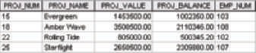
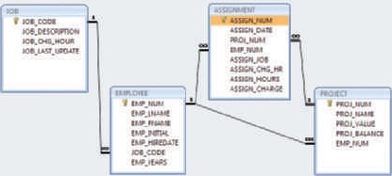
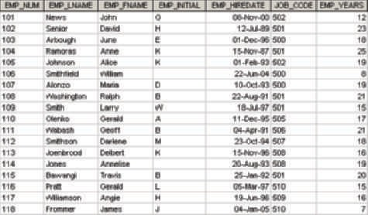
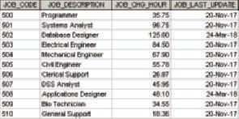
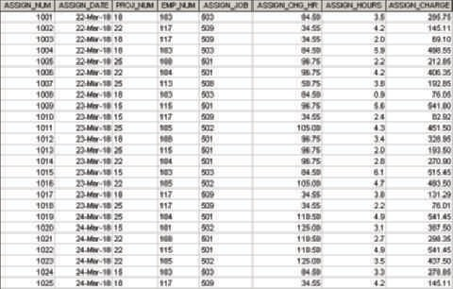
Table name: PROJECT
Table name: ASSIGNMENT
Table name: JOB
Database name: Ch08_ConstructCo
Table name: EMPLOYEE
Relational diagram
FIGURE P8.1 THE CH08_CONSTRUCTCO DATABASE

Lưu ý rằng bảng ASSIGNMENT trong Hình P8.1 lưu trữ các giá trị JOB_CHG_HOUR dưới dạng một thuộc tính (ASSIGN_CHG_HR) để duy trì độ chính xác lịch sử của dữ liệu. Giá trị JOB_CHG_HOUR có thể thay đổi theo thời gian. Trên thực tế, thay đổi JOB_CHG_HOUR sẽ được phản ánh trong bảng ASSIGNMENT. Đương nhiên, việc phân công công việc chính của nhân viên cũng có thể thay đổi, do đó ASSIGN_JOB cũng được lưu trữ. Bởi vì những thuộc tính đó là bắt buộc để duy trì tính chính xác lịch sử của dữ liệu nên chúng không dư thừa.
Với cấu trúc và nội dung của cơ sở dữ liệu Ch08_ConstructCo được hiển thị trong
Hình P8.1, hãy sử dụng các lệnh SQL để trả lời các Vấn đề 1–15.
- Viết mã SQL sẽ chỉ tạo cấu trúc bảng cho bảng có tên EMP_1. Bảng này sẽ là tập hợp con của bảng EMPLOYEE. Cấu trúc bảng EMP_1 cơ bản được tóm tắt trong bảng sau. Sử dụng EMP_NUM làm khóa chính. Lưu ý rằng JOB_CODE là FK của JOB nên hãy đảm bảo thực thi tính toàn vẹn tham chiếu. Mã của bạn cũng phải ngăn các mục nhập rỗng trong EMP_LNAME và EMP_FNAME.

Bảng P8.1
Cấu trúc xây dựng cơ sở dữ liệu
Tên thuộc tính (trường) | Khai báo dữ liệu
EMP_NUM | CHAR(3)
EMP_LNAME | VARCHAR(15)
EMP_FNAME | VARCHAR(15)
EMP_INITIAL | CHAR(1)
EMP_HIREDAtE | DATE
Job_CoDE | CHAR(3)

- Sau khi tạo cấu trúc bảng ở Bài tập 1, hãy viết mã SQL để nhập hai hàng đầu tiên cho bảng như Hình P8.2. Mỗi hàng phải được chèn riêng lẻ mà không cần sử dụng truy vấn con. Chèn các hàng theo thứ tự được liệt kê trong hình.
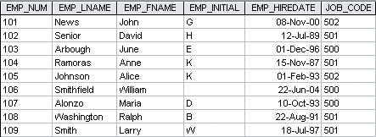
FIGURE P8.2 THE CONTENTS OF THE EMP_1 TABLE

- Sử dụng bảng EMPLOYEE đã tồn tại, sử dụng truy vấn con để chèn các hàng còn lại từ bảng EMPLOYEE vào bảng EMP_1. Hãy nhớ rằng, truy vấn phụ của bạn chỉ nên truy xuất các cột cần thiết cho bảng EMP_1 và chỉ các nhân viên được hiển thị trong hình.
- Viết mã SQL sẽ lưu các thay đổi được thực hiện đối với bảng EMP_1 (nếu được DBMS của bạn hỗ trợ).
- Viết mã SQL để đổi mã công việc thành 501 cho người có mã số nhân viên (EMP_NUM) là 107.

- Viết mã SQL để xóa hàng của William Smithfield, người được thuê vào ngày 22 tháng 6 năm 2004 và có mã công việc là 500. (Gợi ý: Sử dụng các toán tử logic để bao gồm tất cả thông tin được đưa ra trong bài toán này. Hãy nhớ rằng, nếu bạn đang sử dụng MySQL, trước tiên bạn phải tắt “chế độ an toàn.”)
- Viết mã SQL để tạo bản sao của EMP_1, bao gồm tất cả dữ liệu của nó và đặt tên cho bản sao là EMP_2.
- Sử dụng bảng EMP_2, viết mã SQL sẽ thêm các thuộc tính EMP_PCT và PROJ_NUM vào EMP_2. EMP_PCT là phần trăm tiền thưởng được trả cho mỗi nhân viên. Các đặc điểm thuộc tính mới là:
EMP_PC NUMBER(4,2)
PROJ_NUM CHAR(3)
Lưu ý: Nếu việc triển khai SQL của bạn yêu cầu nó, bạn có thể sử dụng DECIMAL(4,2) hoặc NUMERIC(4,2) thay vì NUMBER(4,2).
- Sử dụng bảng EMP_2, viết mã SQL để thay đổi giá trị EMP_PCT thành 3,85 cho người có mã số nhân viên (EMP_NUM) là 103.
- Sử dụng bảng EMP_2, viết một lệnh SQL để thay đổi giá trị EMP_PCT thành 5,00 cho những người có mã số nhân viên 101, 105 và 107.
- Sử dụng bảng EMP_2, viết một lệnh SQL để thay đổi giá trị EMP_PCT thành 10,00 cho tất cả nhân viên hiện không có giá trị cho EMP_PCT.
- Sử dụng bảng EMP_2, viết lệnh SQL để thêm .15 vào EMP_PCT của nhân viên có tên là Maria D. Alonzo. (Sử dụng tên nhân viên trong lệnh của bạn để xác định đúng nhân viên.)
- Sử dụng một chuỗi lệnh duy nhất với bảng EMP_2, viết mã SQL sẽ thay đổi số dự án (PROJ_NUM) thành 18 cho tất cả nhân viên có phân loại công việc (JOB_CODE) là 500.
- Sử dụng một chuỗi lệnh duy nhất với bảng EMP_2, viết mã SQL sẽ thay đổi số dự án (PROJ_NUM) thành 25 cho tất cả nhân viên có phân loại công việc (JOB_CODE) là 502 trở lên.
- Viết mã SQL sẽ thay đổi PROJ_NUM thành 14 cho những nhân viên được thuê trước ngày 1 tháng 1 năm 1994 và có mã công việc ít nhất là 501. Khi bạn hoàn thành Bài tập 7–15, bảng EMP_2 sẽ chứa dữ liệu được hiển thị trong Hình P8.15.
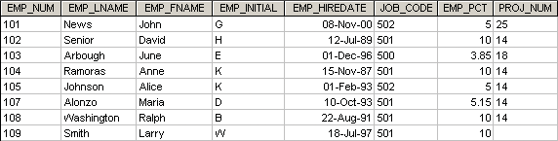
FIGURE P8.15 THE EMP_2 TABLE CONTENTS

Sử dụng các bảng cơ sở dữ liệu trong Hình P8.16 làm cơ sở cho Bài toán 16–30.
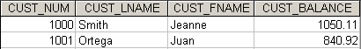
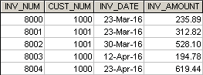
Database name: Ch08_SimpleCo
Table name: INVOICE
Table name: CUSTOMER
FIGURE P8.16 CH08_SIMPLECO DATABASE TABLES

- Tạo cấu trúc bảng CUSTOMER minh họa trong Hình P8.16. Mã số khách hàng phải lưu trữ các giá trị nguyên. Các thuộc tính tên phải hỗ trợ dữ liệu ký tự có độ dài thay đổi, mỗi thuộc tính có tối đa 30 ký tự. Số dư của khách hàng phải hỗ trợ tối đa sáu chữ số ở bên trái dấu thập phân và hai chữ số ở bên phải dấu thập phân.
- Tạo cấu trúc bảng INVOICE được minh họa trong Hình P8.16. Số hóa đơn phải lưu trữ các giá trị nguyên. Ngày lập hóa đơn phải lưu trữ giá trị ngày. Số tiền hóa đơn phải hỗ trợ tối đa 8 chữ số ở bên trái vị trí thập phân và hai chữ số ở bên phải vị trí thập phân.
- Viết tập lệnh SQL cần thiết để chèn dữ liệu vào bảng CUSTOMER mà bạn đã tạo ở Bài toán 16, như minh họa trong Hình P8.16.
- Viết tập lệnh SQL cần thiết để chèn dữ liệu vào bảng INVOICE mà bạn đã tạo ở Bài toán 17, như minh họa trong Hình P8.16.
- Tạo một chuỗi Oracle có tên CUST_NUM_SEQ để tạo các giá trị cho số khách hàng. Trình tự sẽ bắt đầu bằng giá trị 2000.
- Tạo một chuỗi Oracle có tên INV_NUM_SEQ để tạo các giá trị cho số hóa đơn. Trình tự sẽ bắt đầu bằng giá trị 9000.
- Chèn khách hàng sau vào bảng CUSTOMER, sử dụng chuỗi Oracle được tạo trong Bài toán 20 để tự động tạo mã số khách hàng:.
‘Powers’, ‘Ruth’, 500
- Sửa đổi bảng CUSTOMER để bao gồm ngày sinh của khách hàng (CUST_DOB), bảng này sẽ lưu trữ dữ liệu ngày
- Sửa khách hàng 1000 để chỉ ngày sinh 15/3/1989.
- Sửa khách hàng 1001 để ghi ngày sinh 22/12/1988.
- Tạo trình kích hoạt có tên trg_updatecustbalance để cập nhật CUST_BALANCE trong bảng CUSTOMER khi nhập bản ghi hóa đơn mới. (Giả sử rằng giao dịch bán hàng là giao dịch bán chịu.) Bất kỳ giá trị nào xuất hiện trong cột INV_AMOUNT của hóa đơn mới đều phải được thêm vào số dư của khách hàng. Kiểm tra trình kích hoạt bằng cách sử dụng bản ghi INVOICE mới sau đây, bản ghi này sẽ cộng thêm 225,40 vào số dư của khách hàng 1001:
8005, 1001, '27-APR-18', 225.40

- Viết thủ tục có tên prc_cust_add để thêm một khách hàng mới vào bảng CUSTOMER. Sử dụng các giá trị sau trong bản ghi mới:
1002, 'Rauthor', 'Peter', 0.00
(Bạn nên thực hiện quy trình và xác minh rằng khách hàng mới đã được thêm để đảm bảo mã của bạn là chính xác.)
- Viết thủ tục có tên prc_invoice_add để thêm bản ghi hóa đơn mới vào bảng INVOICE. Sử dụng các giá trị sau trong bản ghi mới:
8006, 1000, '30-APR-18', 301.72
(Bạn nên thực hiện quy trình và xác minh rằng hóa đơn mới đã được thêm vào để đảm bảo mã của bạn là chính xác.)
- Viết trình kích hoạt cập nhật số dư của khách hàng khi xóa hóa đơn. Đặt tên cho trình kích hoạt trg_updatecustbalance2
- Viết thủ tục xóa một hóa đơn, lấy tham số là số hóa đơn. Đặt tên cho thủ tục prc_inv_delete. Kiểm tra quy trình bằng cách xóa hóa đơn 8005 và 8006.
Sử dụng cơ sở dữ liệu Ch08_SaleCo2 như trong Hình P8.31 để giải quyết Vấn đề 31–34.

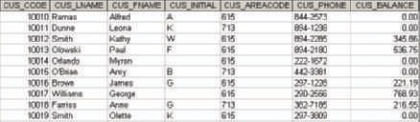
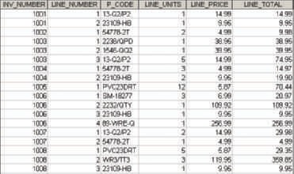
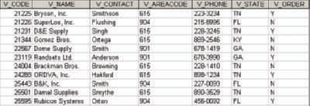
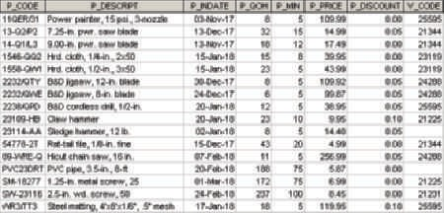
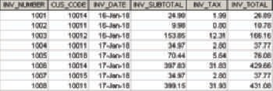
Table name: VENDOR
Table name: LINE
Table name: PRODUCT
Database name: Ch08_SaleCo2
Table name: INVOICE
Table name: CUSTOMER
FIGURE P8.31 CH08_SALECO2 DATABASE TABLES

- Tạo trình kích hoạt có tên trg_line_total để ghi giá trị LINE_TOTAL vào bảng LINE mỗi khi bạn thêm hàng LINE mới. (Giá trị LINE_TOTAL là tích của giá trị LINE_UNITS và LINE_PRICE.)
- Tạo trình kích hoạt có tên trg_line_prod để tự động cập nhật số lượng hiện có cho mỗi sản phẩm được bán sau khi thêm hàng LINE mới.
- Tạo một thủ tục lưu sẵn có tên prc_inv_amounts để cập nhật INV_SUB-TOTAL, INV_TAX và INV_TOTAL. Quy trình lấy số hóa đơn làm tham số. INV_SUBTOTAL là tổng số tiền LINE_TOTAL cho hóa đơn, INV_TAX là tích của INV_SUBTOTAL và thuế suất (8 phần trăm) và INV_TOTAL là tổng của INV_SUBTOTAL và INV_TAX.
- Tạo một quy trình có tên prc_cus_balance_update sẽ lấy số hóa đơn làm tham số và cập nhật số dư của khách hàng. (Gợi ý: Bạn có thể sử dụng phần DECLARE để xác định biến số TOTINV chứa tổng hóa đơn đã tính.)
Sử dụng cơ sở dữ liệu Ch08_AviaCo được hiển thị trong Hình P8.35 để giải quyết các vấn đề 35–46.
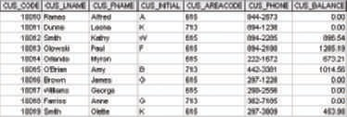
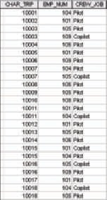
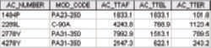
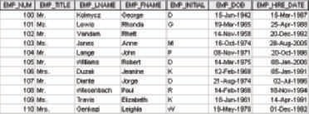
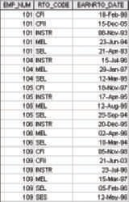
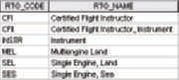
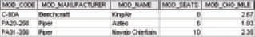
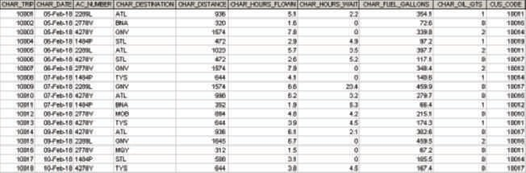
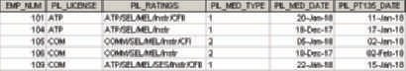
Table name: PILOT
Table name: AIRCRAFT
Table name: MODEL
Table name: EMPLOYEE
Table name: RATING
Table name: CREW Table name: CUSTOMER
Database name: Ch08_AviaCo
Table name: EARNEDRATING
Table name: CHARTER
FIGURE P8.35 CH08_AVIACO DATABASE TABLES

- Sửa đổi bảng MODEL để thêm thuộc tính và chèn các giá trị được hiển thị trong bảng sau.

Bảng P8.35
Thuộc tính và giá trị cho bài toán 35
Tên thuộc tính | Mô tả thuộc tính | Loại thuộc tính | Giá trị thuộc tính
MOD_WAIT_CHG | Phí chờ mỗi giờ cho mỗi mẫu | Numeric | $100 for C-90A  $50 for PA23-250  $75 for PA31-350
- Viết truy vấn để cập nhật giá trị thuộc tính MOD_WAIT_CHG dựa trên Bài toán 35.
- Sửa đổi bảng CHARTER để thêm các thuộc tính được hiển thị trong bảng sau.

Bảng P8.37
Thuộc tính và giá trị cho bài toán 37
Tên thuộc tính | Mô tả thuộc tính | Loại thuộc tính
CHAR_WAIT_CHG | Phí chờ cho từng model (sao chép từ bảng MODEL) | Numeric
CHAR_FLT_CHG_HR | Phí chuyến bay trên mỗi dặm cho mỗi kiểu máy (được sao chép từ bảng MODEL bằng thuộc tính MOD_CHG_MILE) | Numeric
CHAR_FLRT_CHG | Phí chuyến bay (được tính bằng CHAR_HOURS_FLOWN × CHAR_FLT_CHG_HR) | Numeric
CHAR_TAX_CHG | CHAR_FLT_CHG × thuế suất (8%) | Numeric
CHAR_TOT_CHG | CHAR_FLT_CHG + CHAR_TAX_CHG | Numeric
CHAR_PYMT | Số tiền khách hàng thanh toán | Numeric
CHAR_BALANCE | số dư còn lại sau khi thanh toán | Numeric

- Viết chuỗi lệnh cần thiết để cập nhật các giá trị thuộc tính CHAR_WAIT_CHG trong bảng CHARTER. (Gợi ý: Sử dụng chế độ xem có thể cập nhật hoặc quy trình được lưu trữ.)
- Viết chuỗi lệnh cần thiết để cập nhật các giá trị thuộc tính CHAR_FLT_CHG_HR trong bảng CHARTER. (Gợi ý: Sử dụng chế độ xem có thể cập nhật hoặc quy trình được lưu trữ.)
- Viết lệnh cần thiết để cập nhật các giá trị thuộc tính CHAR_FLT_CHG trong bảng CHARTER.
- Viết lệnh cần thiết để cập nhật các giá trị thuộc tính CHAR_TAX_CHG trong bảng CHARTER.
- Viết lệnh cần thiết để cập nhật các giá trị thuộc tính CHAR_TOT_CHG trong bảng CHARTER.
- Sửa đổi bảng PILOT để thêm thuộc tính được hiển thị trong bảng sau.

Bảng P8.43
Thuộc tính để ADD trong vấn đề 43
Tên thuộc tính | Mô tả thuộc tính | Loại thuộc tính
PIL_PIC_HRS | Số giờ chỉ huy phi công (PIC); được cập nhật bằng cách thêm CHAR_HOURS_FLOWN của bảng CHARTER vào PIL_PIC_HRS khi bảng CREW hiển thị CREW_Job là Pilot | Numeric

44. Tạo trình kích hoạt có tên trg_char_hours để tự động cập nhật AIRCRAFT bảng khi một hàng CHARTER mới được thêm vào. Sử dụng CHAR_HOURS_ của bảng CHARTER FLOWN để cập nhật các giá trị AC_TTAF, AC_TTEL và AC_TTER của bảng AIRCRAFT
45. Tạo trình kích hoạt có tên trg_pic_hours để tự động cập nhật bảng PILOT khi một hàng CREW mới được thêm vào và bảng CREW sử dụng mục nhập Pilot CREW_JOB. Sử dụng CHAR_HOURS_FLOWN của bảng CHARTER để cập nhật PIL_PIC_HRS của bảng PILOT chỉ khi bảng CREW sử dụng mục nhập Pilot CREW_JOB.
46. Tạo một trình kích hoạt có tên trg_cust_balance để tự động cập nhật CUS_BALANCE của bảng CUS-TOMER khi một hàng CHARTER mới được thêm vào. Sử dụng CHAR_TOT_CHG của bảng CHARTER làm nguồn cập nhật. (Giả sử rằng tất cả phí thuê tàu đều được tính vào số dư của khách hàng.)
Trường hợp

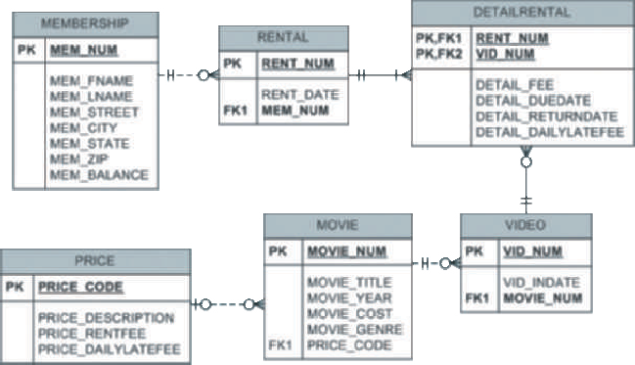
EliteVideo là một công ty khởi nghiệp cung cấp dịch vụ kiosk DVD hướng dẫn khách tại các khu dân cư cao cấp. EliteVideo có thể sở hữu nhiều bản sao (VIDEO) của mỗi bộ phim (MOVIE). Ví dụ: một ki-ốt có thể có 10 bản phim Twist in the Wind. Trong cơ sở dữ liệu, Twist in the Wind sẽ là một MOVIE và mỗi bản sao sẽ là một VIDEO. Giao dịch cho thuê (RENTAL) bao gồm một hoặc nhiều video được cho thành viên thuê (MEM-BERSHIP). Một video có thể được thuê nhiều lần trong suốt thời gian tồn tại của nó; do đó, có mối quan hệ M:N giữa THUÊ và VIDEO. CHI TIẾT là bảng cầu nối để giải quyết mối quan hệ này. ERD hoàn chỉnh được cung cấp trong Hình P8.47.
FIGURE P8.47 THE CH08_MOVIECO ERD

47. Viết mã SQL để tạo cấu trúc bảng cho các thực thể được hiển thị trong Hình P8.47. Cấu trúc phải chứa các thuộc tính được chỉ định trong ERD. Sử dụng các kiểu dữ liệu phù hợp với dữ liệu sẽ cần được lưu trữ trong từng thuộc tính. Thực thi các ràng buộc khóa chính và khóa ngoại như được chỉ định bởi ERD.

48. Các bảng sau đây cung cấp một phần rất nhỏ dữ liệu sẽ được lưu giữ trong cơ sở dữ liệu. Dữ liệu cần được chèn vào cơ sở dữ liệu cho mục đích thử nghiệm. Viết các lệnh INSERT cần thiết để đặt dữ liệu sau vào các bảng được tạo trong Bài toán 47. (Nếu DBMS của bạn yêu cầu, hãy đảm bảo lưu các hàng vĩnh viễn.)

Bảng P8.48A
MEMBERSHIP TABLE
MEMBERSHIP
MEM NUM | MEM_  FNAME | MEM_  LNAME | MEM_STREET | MEM_CITY | MEM_  STATE | MEM_  ZIP | MEM_  BLANCE
102 | tami | Dawson | 2632 takli Circle | Norene | TN | 37136 | 11
103 | Curt | Knight | 4025 Cornell Court | Flatgap | KY | 41219 | 6
104 | Jamal | Melendez | 788 East 145th Avenue | Quebeck | TN | 38579 | 0
105 | Iva | Mcclain | 6045 Musket ball Circle | Summit | KY | 42783 | 15
106 | Miranda | Parks | 4469 Maxwell Place | Germantown | TN | 38183 | 0
107 | Rosario | Elliott | 7578 Danner Avenue | Columbia | TN | 38402 | 5
108 | Mattie | Guy | 4390 Evergreen Street | Lily | KY | 40740 | 0
109 | Clint | ochoa | 1711 Elm Street | Greeneville | TN | 37745 | 10
110 | Lewis | Rosales | 4524 Southwind Circle | Counce | TN | 38326 | 0
111 | Stacy | Mann | 2789 East Cook Avenue | Murfreesboro | TN | 37132 | 8
112 | Luis | trujillo | 7267 Melvin Avenue | Heiskell | TN | 37754 | 3
113 | Minnie | Gonzales | 6430 Vasili Drive | Williston | TN | 38076 | 0

Bảng P8.48b
RENTAL TABLE
RENTAL
RENT_NUM | RENT_DATE | MEM_NUM
1001 | 01-MAR-18 | 103
1002 | 01-MAR-18 | 105
1003 | 02-MAR-18 | 102
1004 | 02-MAR-18 | 110
1005 | 02-MAR-18 | 111
1006 | 02-MAR-18 | 107
1007 | 02-MAR-18 | 104
1008 | 03-MAR-18 | 105
1009 | 03-MAR-18 | 111

Bảng P8.48C
DETAILRENTAL TABLE
DETAILRENTAL
RENT_NUM | VID_NUM | DETAIL_  FEE | DETAIL_  DUEDATE | DETAIL_  RETURNDATE | DETAIL_  DAILYATEFEE
1001 | 34342 | 2 | 04-MAR-18 | 02-MAR-18
1001 | 61353 | 2 | 04-MAR-18 | 03-MAR-18 | 1
1002 | 59237 | 3.5 | 04-MAR-18 | 04-MAR-18 | 3
1003 | 54325 | 3.5 | 04-MAR-18 | 09-MAR-18 | 3
1003 | 61369 | 2 | 06-MAR-18 | 09-MAR-18 | 1
1003 | 61388 | 0 | 06-MAR-18 | 09-MAR-18 | 1
1004 | 44392 | 3.5 | 05-MAR-18 | 07-MAR-18 | 3
1004 | 34367 | 3.5 | 05-MAR-18 | 07-MAR-18 | 3
1004 | 34341 | 2 | 07-MAR-18 | 07-MAR-18 | 1
1005 | 34342 | 2 | 07-MAR-18 | 05-MAR-18 | 1

DETAILRENTAL
RENT_NUM | VID_  NUM | DETAIL_  FEE | DETAIL_  DUEDATE | DETAIL_  RETURNDATE | DETAIL_  DAILYATEFEE
1005 | 44397 | 3.5 | 05-MAR-18 | 05-MAR-18 | 3
1006 | 34366 | 3.5 | 05-MAR-18 | 04-MAR-18 | 3
1006 | 61367 | 2 | 07-MAR-18 |  | 1
1007 | 34368 | 3.5 | 05-MAR-18 |  | 3
1008 | 34369 | 3.5 | 05-MAR-18 | 05-MAR-18 | 3
1009 | 54324 | 3.5 | 05-MAR-18 |  | 3
1001 | 34366 | 3.5 | 04-MAR-18 | 02-MAR-18 | 3

Bảng P8.48D
VIDEO TABLE
VIDEO
VID_NUM | VID_INDATE | MOVIE_NUM
54321 | 18-JUN-17 | 1234
54324 | 18-JUN-17 | 1234
54325 | 18-JUN-17 | 1234
34341 | 22-JAN-16 | 1235
34342 | 22-JAN-16 | 1235
34366 | 02-MAR-18 | 1236
34367 | 02-MAR-18 | 1236
34368 | 02-MAR-18 | 1236
34369 | 02-MAR-18 | 1236
44392 | 21-oCt-17 | 1237
44397 | 21-oCt-17 | 1237
59237 | 14-FEb-18 | 1237
61388 | 25-JAN-16 | 1239
61353 | 28-JAN-15 | 1245
61354 | 28-JAN-15 | 1245
61367 | 30-JUL-17 | 1246
61369 | 30-JUL-17 | 1246

Bảng P8.48E
MOVIE_TABLE
MOVIE
MOVIE_  NUM | MOVIE_TITLE | MOVIE_  YEAR | MOVIE_  COST | MOVIE_  GENRE | PRICE_CODE
1234 | the Cesar Family Christmas | 2016 | 39.95 | FAMILY | 2
1235 | Smokey Mountain Wildlife | 2013 | 59.95 | ACtIoN | 1
1236 | Richard Goodhope | 2017 | 59.95 | DRAMA | 2
1237 | beatnik Fever | 2016 | 29.95 | CoMEDY | 2
1238 | Constant Companion | 2017 | 89.95 | DRAMA
1239 | Where Hope Dies | 2007 | 25.49 | DRAMA | 3
1245 | time to burn | 2014 | 45.49 | ACtIoN | 1
1246 | What He Doesn’t Know | 2015 | 58.29 | CoMEDY | 1

Bảng P8.48F
PRICE TABLE
PRICE
PRICE_CODE | PRICE_DESCRIPTION | PRICE_RENTFEE | PRICE_DAILYATEFEE
1 | Standard | 2 | 1
2 | New Release | 3.5 | 3
3 | Discount | 1.5 | 1
4 | Weekly Special | 1 | .5

Đối với Câu hỏi 49–63, hãy sử dụng các bảng được tạo trong Bài toán 47 và dữ liệu được tải vào các bảng đó trong Bài toán 48.
- Viết lệnh SQL đổi năm phim cho phim số 1245 thành 2014.
- Viết lệnh SQL đổi mã giá tất cả phim hành động thành mã giá 3.
- Viết một lệnh SQL để tăng tất cả các giá trị giá cho thuê trong bảng PRICE thêm 0,5 USD.
- Thay đổi bảng DETAILRENTAL để bao gồm thuộc tính dẫn xuất có tên DETAIL_DAYS-LATE để lưu trữ số nguyên có tối đa ba chữ số. Thuộc tính phải chấp nhận giá trị null.
- Cập nhật bảng DETAILRENTAL để đặt các giá trị trong DETAIL_RETURNDATE nhằm bao gồm thành phần thời gian. Làm cho mỗi mục khớp với các giá trị được hiển thị trong bảng sau.

Bảng P8.53
Cập nhật cho bảng DETAILRENTAL
RENT_NUM | VID_NUM | DETAIL_RETURNDATE
1001 | 34342 | 02-MAR-18 10:00am
1001 | 61353 | 03-MAR-18 11:30am
1002 | 59237 | 04-MAR-18 03:30pm
1003 | 54325 | 09-MAR-18 04:00pm
1003 | 61369 | 09-MAR-18 04:00pm
1003 | 61388 | 09-MAR-18 04:00pm
1004 | 44392 | 07-MAR-18 09:00am
1004 | 34367 | 07-MAR-18 09:00am
1004 | 34341 | 07-MAR-18 09:00am
1005 | 34342 | 05-MAR-18 12:30pm
1005 | 44397 | 05-MAR-18 12:30pm
1006 | 34366 | 04-MAR-18 10:15pm
1006 | 61367
1007 | 34368
1008 | 34369 | 05-MAR-18 09:30pm
1009 | 54324
1001 | 34366 | 02-MAR-18 10:00am
- Alter the VIDEO table to include an attribute named VID_STATUS to store charac- ter data up to four characters long. The attribute should have a constraint to enforce the domain (“IN,” “OUT,” and “LOST”) and have a default value of “IN.”

- Cập nhật thuộc tính VID_STATUS của bảng VIDEO bằng truy vấn con để đặt VID_STATUS thành “OUT” cho tất cả video có giá trị null trong thuộc tính DETAIL_RETURNDATE của bảng DETAILRENTAL.
- Thay đổi bảng PRICE để bao gồm thuộc tính có tên PRICE_RENTDAYS nhằm lưu trữ số nguyên có tối đa hai chữ số. Thuộc tính không được chấp nhận giá trị null và phải có giá trị mặc định là 3.
- Cập nhật bảng PRICE để đặt các giá trị hiển thị trong bảng sau vào thuộc tính PRICE_RENTDAYS.

Bảng P8.57
Cập nhật bảng PRICE
PRICE_CODE | PRICE_RENTDAYS
1 | 5
2 | 3
3 | 5
4 | 7
- Tạo trình kích hoạt có tên trg_late_return sẽ ghi giá trị chính xác vào DETAIL_ DAYSLATE trong bảng DETAILRENTAL bất cứ khi nào video được trả về. Trình kích hoạt sẽ thực thi dưới dạng trình kích hoạt BEFORE khi thuộc tính DETAIL_RETURNDATE hoặc DETAIL_DUEDATE được cập nhật. Trình kích hoạt phải đáp ứng các điều kiện sau:
- Nếu ngày về là null thì số ngày trễ cũng sẽ là null.
- Nếu ngày trả lại không phải là ngày rỗng thì số ngày trễ sẽ xác định xem video có được trả lại muộn hay không.
- Nếu ngày quay lại là buổi trưa của ngày sau ngày đáo hạn hoặc sớm hơn thì video không được coi là trễ và số ngày trễ phải có giá trị bằng 0 (0).
- Nếu ngày trả về quá trưa của ngày sau ngày đến hạn thì video bị coi là trễ nên phải tính toán và lưu trữ số ngày trả muộn..
- Tạo trình kích hoạt có tên trg_mem_balance sẽ duy trì giá trị chính xác trong số dư thành viên trong bảng MEMBERSHIP khi video được trả lại muộn. Trình kích hoạt sẽ thực thi dưới dạng trình kích hoạt sau khi các thuộc tính ngày đến hạn hoặc ngày trả lại được cập nhật trong bảng DETAIL. Trình kích hoạt phải đáp ứng các điều kiện sau:
- Tính giá trị của khoản phí trễ trước khi cập nhật kích hoạt việc thực thi trình kích hoạt này. Giá trị phí chậm trả được tính bằng số ngày chậm nhân với phí chậm hàng ngày. Nếu giá trị trước đó của phí trễ hạn là null thì coi nó là 0 (0).
- Tính giá trị của khoản phí trễ sau khi cập nhật đã kích hoạt quá trình thực thi trình kích hoạt này. Nếu giá trị của phí trễ hạn bây giờ là null thì coi nó là 0 (0).
- Trừ giá trị trước đó của phí trả chậm khỏi giá trị hiện tại của phí trả chậm để xác định sự thay đổi của phí trả chậm đối với việc thuê video này.
- Nếu số tiền được tính ở Phần c không bằng 0 (0), thì hãy cập nhật số dư thành viên theo số tiền được tính cho tư cách thành viên liên quan đến khoản thuê này.
- Create a sequence named rent_num_seq to start with 1100 and increment by 1. Do not cache any values.

- Tạo một thủ tục lưu sẵn có tên prc_new_rental để chèn các hàng mới vào bảng RENTAL. Quy trình phải thỏa mãn các điều kiện sau:
    - Số thành viên sẽ được cung cấp dưới dạng tham số.
    - Sử dụng hàm Count() để xác minh rằng mã số thành viên có tồn tại trong bảng MEMBERSHIP. Nếu nó không tồn tại thì một thông báo sẽ hiển thị rằng tư cách thành viên không tồn tại và không có dữ liệu nào được ghi vào cơ sở dữ liệu.
    - Nếu tư cách thành viên tồn tại, hãy truy xuất số dư thành viên và hiển thị thông báo rằng số dư là số dư trước đó. (Ví dụ: nếu thành viên có số dư là $5,00 thì hiển thị “Số dư trước đó: $5,00”.)
    - Chèn một hàng mới vào bảng cho thuê bằng cách sử dụng chuỗi Rent_num_seq đã tạo ở trên để tạo giá trị cho RENT_NUM, ngày hệ thống hiện tại cho giá trị RENT_ DATE và số thành viên được cung cấp làm giá trị cho MEM_NUM.
- Tạo một thủ tục lưu sẵn có tên prc_new_detail để chèn các hàng mới vào bảng DETAILRENTAL. Quy trình phải đáp ứng các yêu cầu sau:
- Số video sẽ được cung cấp dưới dạng tham số.
- Xác minh rằng số video tồn tại trong bảng VIDEO. Nếu nó không tồn tại thì hiển thị thông báo rằng video không tồn tại và không ghi bất kỳ dữ liệu nào vào cơ sở dữ liệu.
- Nếu số video tồn tại thì hãy xác minh rằng VID_STATUS cho video là “IN”. Nếu trạng thái không phải là “IN”, thì sẽ hiển thị thông báo rằng video phải được nhập lại trước khi có thể thuê lại và không ghi bất kỳ dữ liệu nào vào cơ sở dữ liệu.
- Nếu trạng thái là “IN”, thì truy xuất các giá trị PRICE_RENTFEE, PRICE_DAILYLATEFEE và PRICE_RENTDAYS của video từ bảng PRICE.
- Tính ngày đến hạn cho thuê video bằng cách cộng số ngày trong PRICE_ RENTDAYS thành 11:59:59PM (giờ:phút:giây) trong ngày hệ thống hiện tại.
- Chèn một hàng mới vào bảng DETAILRENTAL bằng cách sử dụng giá trị trước đó được RENT_NUM_SEQ trả về làm RENT_NUM, số video được cung cấp trong tham số là VID_NUM, PRICE_RENTFEE làm giá trị cho DETAIL_FEE, ngày đến hạn được tính ở trên cho DETAIL_DUEDATE, PRICE_DAILYLATEFEE làm giá trị cho DETAIL_DAILYLATEFEE và rỗng cho DETAIL_RETURNDATE.
- Tạo một thủ tục lưu trữ có tên prc_return_video để nhập dữ liệu về việc trả lại các video đã được thuê. Quy trình phải đáp ứng các yêu cầu sau.
    - Số video sẽ được cung cấp dưới dạng tham số.
    - Xác minh rằng số video tồn tại trong bảng VIDEO. Nếu nó không tồn tại, hiển thị thông báo rằng không tìm thấy số video được cung cấp và không ghi bất kỳ dữ liệu nào vào cơ sở dữ liệu.
    - Nếu số video tồn tại thì hãy sử dụng hàm Count() để đảm bảo rằng video chỉ có một bản ghi DETAILRENTAL mà không có ngày quay lại. Nếu có nhiều hơn một hàng trong DETAILRENTAL chỉ ra rằng video đã được thuê nhưng không được trả lại, hãy hiển thị thông báo lỗi rằng video có nhiều lượt thuê chưa thanh toán và không ghi bất kỳ dữ liệu nào vào cơ sở dữ liệu.
    - Nếu video không có bất kỳ khoản cho thuê nào chưa thanh toán thì hãy cập nhật trạng thái video thành “IN” cho video trong bảng VIDEO và hiển thị thông báo rằng video không có khoản cho thuê chưa thanh toán nào nhưng hiện có sẵn để cho thuê. Nếu video chỉ còn một lượt thuê chưa thanh toán thì hãy cập nhật ngày quay lại thành ngày hệ thống hiện tại và cập nhật trạng thái video thành “IN” cho video đó trong bảng VIDEO. Sau đó hiển thị thông báo video đã được quay lại thành công.

